

Análise de Cesto de Compras
Projeto II

Bruno Daniel Tomás Alves
João José Valente Coelho Tomé

Orientadores
Professora Adjunta Doutora Ana Paula Neves Ferreira da Silva
Professor Adjunto Doutor Arlindo Ferreira da Silva

Trabalho de Projeto apresentado à Escola Superior de Tecnologia da Universidade Politécnica de Castelo Branco para cumprimento dos requisitos necessários à obtenção do grau de Licenciado em Engenharia Informática, realizado sob a orientação científica da Professora Adjunta Doutora Ana Paula Neves Ferreira da Silva e coorientação do Professor Adjunto Doutor Arlindo Ferreira da Silva, da Universidade Politécnica de Castelo Branco.

Outubro 2026

Composição do júri

Presidente do júri
Doutor Osvaldo Santos
Professor Adjunto, Escola Superior de Tecnologia da Universidade Politécnica de Castelo Branco

Vogais
Doutor Fernando Ribeiro
Professor Adjunto, Escola Superior de Tecnologia da Universidade Politécnica de Castelo Branco

Doutora Ana Paula da Silva
Professora Adjunta, Escola Superior de Tecnologia da Universidade Politécnica de Castelo Branco

Doutor Arlindo Ferreira da Silva
Professor Adjunto, Escola Superior de Tecnologia da Universidade Politécnica de Castelo Branco

Resumo
O presente projeto insere-se na área da Análise de Cesto de Compras e tem como objetivo o estudo e a aplicação de técnicas de aprendizagem computacional para identificar padrões de coocorrência entre produtos a partir de dados transacionais. Partindo da extração de regras de associação, pretende-se desenvolver uma aplicação capaz de sugerir automaticamente produtos adicionais ao utilizador durante a construção de uma lista de compras, contribuindo para a melhoria da experiência de compra e para o aumento do valor comercial das organizações. No âmbito do Projeto II, esse objetivo foi concretizado através do desenvolvimento de um sistema composto por três componentes: uma API REST, desenvolvida com FastAPI, que integra o motor de recomendação e a persistência dos dados; uma aplicação móvel em Flutter, destinada aos utilizadores, que permite construir listas de compras e receber recomendações; e uma aplicação de backoffice em Streamlit, destinada ao administrador, para consulta de estatísticas e configuração dos parâmetros do motor. A análise e o desenho deste sistema são apresentados no Capítulo 6.
Para atingir este objetivo, foram estudados os conceitos fundamentais da mineração de dados e da Análise de Cesto de Compras, com particular destaque para os algoritmos Apriori e FP-Growth, amplamente utilizados na extração de regras de associação. Estes algoritmos foram aplicados e comparados sobre dois conjuntos de dados distintos, de modo a avaliar o impacto da estrutura e da qualidade dos dados nos resultados obtidos, bem como o desempenho computacional de cada abordagem.
Os resultados obtidos mostraram que o Apriori e o FP-Growth produzem o mesmo conjunto de regras de associação quando aplicados com os mesmos parâmetros, diferindo essencialmente ao nível da eficiência computacional, observando-se qualitativamente que o FP-Growth tende a comportar-se de forma mais favorável em cenários de maior volume e complexidade de dados, ainda que esta observação não tenha sido sustentada por medições formais de tempo de execução, devendo por isso ser entendida como uma tendência a confirmar em trabalho futuro. A análise experimental evidenciou ainda que a qualidade e a estrutura dos dados, nomeadamente a densidade de itens por transação e o pré-processamento realizado, são determinantes para a geração de regras relevantes e interpretáveis.
Em síntese, o projeto reforça o potencial da Análise de Cesto de Compras no apoio à tomada de decisão e na construção de sistemas de recomendação, e o protótipo funcional desenvolvido em Projeto II demonstra a viabilidade técnica desta abordagem, evidenciando o seu potencial para melhorar a experiência do utilizador e gerar valor para as organizações, ainda que a sua utilidade e impacto efetivos careçam de validação com utilizadores reais.

Palavras-chave
Análise de Cesto de Compras; Regras de Associação; Aprendizagem Computacional; Apriori; FP-Growth.

Abstract
This project focuses on Market Basket Analysis and aims to study and apply machine learning techniques to identify co-occurrence patterns between products from transactional data. Building on association rule extraction, the goal is to develop an application capable of automatically suggesting additional products to the user while building a shopping list, contributing to an improved shopping experience and increased commercial value for organizations. In Project II, this goal was achieved through the development of a system composed of three components: a REST API, developed with FastAPI, which integrates the recommendation engine and data persistence; a mobile application in Flutter, aimed at users, which allows them to build shopping lists and receive recommendations; and a back-office application in Streamlit, aimed at the administrator, for consulting statistics and configuring the engine parameters. The analysis and design of this system are presented in Chapter 6.
To achieve this goal, the fundamental concepts of data mining and Market Basket Analysis were studied, with particular emphasis on the Apriori and FP-Growth algorithms, widely used for association rule extraction. These algorithms were applied and compared across two distinct datasets in order to assess the impact of data structure and quality on the results obtained, as well as the computational performance of each approach.
The results showed that Apriori and FP-Growth produce the same set of association rules when applied with the same parameters, differing essentially in computational efficiency, with FP-Growth qualitatively showing more favourable behaviour in scenarios involving larger and more complex data, although this observation was not supported by formal execution-time measurements and should therefore be regarded as a trend to be confirmed in future work. The experimental analysis further showed that data quality and structure, namely the density of items per transaction and the pre-processing performed, are decisive for generating relevant and interpretable rules.
In summary, the project reinforces the potential of Market Basket Analysis in supporting decision-making and building recommendation systems, and the functional prototype developed in Project II demonstrates the technical feasibility of this approach, highlighting its potential to improve the user experience and generate value for organizations, although its actual usefulness and impact still require validation with real users.

Keywords
Market Basket Analysis; Association Rules; Machine Learning; Apriori; FP-Growth.

Índice
1. Introdução 1
1.1 Enquadramento 1
1.2 Objetivos do Projeto 2
1.3 Planeamento do Projeto 3
1.4 Estrutura do Documento 5
2. Estudo do Estado da Arte 6
2.1 Aprendizagem computacional 6
2.2 Mineração de Dados 8
2.3 Análise de cesto de compras 11
2.4 Apriori 13
2.5 FP-Growth 15
2.6 Síntese Crítica do Estado da Arte e Enquadramento do Projeto 17
3. Trabalho relacionado 19
3.1 Aplicações da Análise de Cesto de Compras em Diferentes Indústrias 19
3.2 Estudos no Retalho e Supermercados 20
3.3 Abordagens Avançadas e Integração com Machine Learning 22
4. Software e Ferramentas Utilizados 24
4.1 Python 24
4.2 GitHub 24
4.3 Mendeley 24
4.4 Pandas 24
4.5 NumPy 25
4.6 Bibliotecas dos algoritmos 25
4.7 Streamlit 26
4.8 Matplotlib 26
4.9 Seaborn 27
4.10 FastAPI 27
4.11 Uvicorn 27
4.12 Pydantic 27
4.13 SQLAlchemy 27
4.14 SQLite 28
4.15 bcrypt 28
4.16 Requests 28
4.17 Flutter 28
4.18 Dart 29
4.19 Bibliotecas da aplicação móvel 29
4.20 pytest 29
5. Algoritmo e dataset 30
6. Análise e Desenho do Sistema 41
6.1 Arquitetura geral 41
6.1.1 Camadas e componentes 41
6.1.2 Padrões aplicados 42
6.1.3 Fluxo de dados 42
6.1.4 Interface REST 43
6.1.5 Interface da aplicação móvel 44
6.2 Atores e casos de uso 45
6.2.1 Requisitos 45
6.2.2 Atores 46
6.2.3 Diagrama de casos de uso 47
6.2.4 Fichas de casos de uso 48
6.3 Diagramas de robustez 60
6.3.1 UC01 Criar conta 60
6.3.2 UC02 Autenticar-se 61
6.3.3 UC03 Terminar sessão 63
6.3.4 UC04 Consultar histórico de listas 64
6.3.5 UC05 Construir lista de compras 65
6.3.6 UC06 Consultar itens recomendados 66
6.3.7 UC07 Guardar lista de compras 67
6.3.8 UC08 Consultar estatísticas 68
6.3.9 UC09 Configurar parâmetros do motor 69
6.4 Diagramas de sequência 70
6.4.1 UC01 Criar conta 70
6.4.2 UC02 Autenticar-se 71
6.4.3 UC03 Terminar sessão 72
6.4.4 UC04 Consultar histórico de listas 73
6.4.5 UC05 Construir lista de compras 74
6.4.6 UC06 Consultar itens recomendados 75
6.4.7 UC07 Guardar lista de compras 76
6.4.8 UC08 Consultar estatísticas 77
6.4.9 UC09 Configurar parâmetros do motor 78
6.5 Testes 79
6.6 Instalação e execução 80
6.7 Síntese do capítulo 81
7. Conclusão 82
8. Bibliografia 84

Índice de figuras

Figura 1 – Cronograma de Gantt do planeamento do Projeto I e do Projeto II 4
Figura 2 – Regressão Linear com correlação positiva 7
Figura 3 – Diagrama do processo KDD (Knowledge Discovery in Databases) 8
Figura 4 – Algoritmo Apriori (elaboração própria) 13
Figura 5 – Estrutura de uma FP-tree e representação de transações comprimidas, elaboração própria 15
Figura 6 – Apriori: Suporte vs Elevação (Dataset 1) 34
Figura 7 – Apriori: Suporte vs Confiança (Dataset 1) 34
Figura 8 – FP-Growth: Suporte vs Elevação (Dataset 1) 35
Figura 9 – FP-Growth: Suporte vs Confiança (Dataset 1) 35
Figura 10 – Suporte vs Confiança (Dataset 2) 39
Figura 11 – Suporte vs Elevação (Dataset 2) 39
Figura 12 – Arquitetura de componentes do sistema 43
Figura 13 – Classes de domínio principais 43
Figura 14 – Mockups da aplicação móvel: (a) autenticação, (b) criação de conta, (c) ecrã inicial, (d) construção da lista 45
Figura 15 – Diagrama geral de casos de uso 47
Figura 16 – Diagrama de robustez do UC01 Criar conta 61
Figura 17 – Diagrama de robustez do UC02 Autenticar-se 62
Figura 18 – Diagrama de robustez do UC03 Terminar sessão 63
Figura 19 – Diagrama de robustez do UC04 Consultar histórico de listas 64
Figura 20 – Diagrama de robustez do UC05 Construir lista de compras 65
Figura 21 – Diagrama de robustez do UC06 Consultar itens recomendados 66
Figura 22 – Diagrama de robustez do UC07 Guardar lista de compras 67
Figura 23 – Diagrama de robustez do UC08 Consultar estatísticas 68
Figura 24 – Diagrama de robustez do UC09 Configurar parâmetros do motor 69
Figura 25 – Diagrama de sequência do UC01 Criar conta 70
Figura 26 – Diagrama de sequência do UC02 Autenticar-se 71
Figura 27 – Diagrama de sequência do UC03 Terminar sessão 72
Figura 28 – Diagrama de sequência do UC04 Consultar histórico de listas 73
Figura 29 – Diagrama de sequência do UC05 Construir lista de compras 74
Figura 30 – Diagrama de sequência do UC06 Consultar itens recomendados 75
Figura 31 – Diagrama de sequência do UC07 Guardar lista de compras 76
Figura 32 – Diagrama de sequência do UC08 Consultar estatísticas 77
Figura 33 – Diagrama de sequência do UC09 Configurar parâmetros do motor 78

Índice de equações

Equação 1 – Teorema de Bayes 9
Equação 2 – Cálculo do valor de suporte 11
Equação 3 – Cálculo do valor de confiança 12
Equação 4 – Cálculo e explicação do valor de elevação 12

Índice de tabelas

Tabela 1 – Tabela de estatística do dataset 1 31
Tabela 2 – Tabela de produtos por frequência 32
Tabela 3 – Tabela de regras por Confiança 32
Tabela 4 – Tabela de regras por Elevação 33
Tabela 5 – Tabela de estatística do dataset 2 36
Tabela 6 – Tabela de produtos por frequência 36
Tabela 7 – Tabela de regras por Confiança 37
Tabela 8 – Tabela de regras por Elevação 38
Tabela 9 – Endpoints da API 43
Tabela 10 – Requisitos funcionais 45
Tabela 11 – Requisitos não funcionais 46
Tabela 12 – Atores do Sistema 46
Tabela 13 – Ficha do caso de uso UC01 Criar conta 48
Tabela 14 – Ficha do caso de uso UC02 Autenticar-se 49
Tabela 15 – Ficha do caso de uso UC03 Terminar sessão 50
Tabela 16 – Ficha do caso de uso UC04 Consultar histórico de listas 52
Tabela 17 – Ficha do caso de uso UC05 Construir lista de compras 53
Tabela 18 – Ficha do caso de uso UC06 Consultar itens recomendados 54
Tabela 19 – Ficha do caso de uso UC07 Guardar lista de compras 56
Tabela 20 – Ficha do caso de uso UC08 Consultar estatísticas 57
Tabela 21 – Ficha do caso de uso UC09 Configurar parâmetros do motor 59
Tabela 22 – Testes automáticos da API 79

Lista de abreviaturas, siglas e acrónimos
API – Application Programming Interface (Interface de Programação de Aplicações)
CSV – Comma-Separated Values (Valores Separados por Vírgulas)
DTO – Data Transfer Object (Objeto de Transferência de Dados)
FP – Frequent Pattern (Padrão Frequente)
HTTP – Hypertext Transfer Protocol
HTTPS – Hypertext Transfer Protocol Secure
JSON – JavaScript Object Notation
KDD – Knowledge Discovery in Databases (Descoberta de Conhecimento em Bases de Dados)
MBA – Market Basket Analysis (Análise de Cesto de Compras)
ORM – Object-Relational Mapping (Mapeamento Objeto-Relacional)
REST – Representational State Transfer
RF – Requisito Funcional
RNF – Requisito Não Funcional
UC – Use Case (Caso de Uso)
UML – Unified Modeling Language (Linguagem de Modelação Unificada)

1. Introdução

Uma das principais competências de qualquer organização consiste na capacidade de identificar oportunidades de crescimento, riscos, ameaças e, simultaneamente, prever resultados e tendências de mercado. No setor do retalho, nomeadamente em supermercados e minimercados, a análise dos dados de compra permite compreender o comportamento dos consumidores e identificar padrões de consumo relevantes. A utilização de técnicas de análise de dados e aprendizagem computacional torna possível transformar grandes volumes de dados transacionais em informação útil para apoio à decisão.
As organizações que não adotam este tipo de técnicas para analisar e extrair conhecimento a partir dos seus dados correm o risco de perder competitividade face à concorrência. Neste contexto, a Análise de Cesto de Compras (Market Basket Analysis) assume um papel fundamental, permitindo identificar produtos frequentemente adquiridos em conjunto e apoiar estratégias de recomendação, organização de produtos e campanhas promocionais.
Este relatório apresenta de forma integrada o trabalho desenvolvido nas unidades curriculares de Projeto I e Projeto II, de modo a constituir um documento autocontido. Por esse motivo, os Capítulos 2 a 5 retomam e atualizam conteúdos desenvolvidos em Projeto I, enquanto o Capítulo 6 documenta sobretudo a aplicação implementada em Projeto II. O presente capítulo encontra-se organizado nas secções Enquadramento, Objetivos do Projeto, Planeamento do Projeto e Estrutura do Documento.

1.1 Enquadramento

O presente trabalho insere-se na área da Análise de Cesto de Compras e tem como finalidade explorar a utilização de técnicas de mineração de dados para identificar padrões de coocorrência entre produtos. Estas técnicas permitem extrair regras de associação a partir de grandes volumes de dados transacionais, possibilitando a previsão de itens que tendem a ser adquiridos em conjunto.
Neste âmbito, o presente trabalho enquadra-se na implementação de uma aplicação dirigida ao utilizador final, capaz de sugerir automaticamente produtos adicionais durante a construção de uma lista de compras. Para tal, recorre-se a modelos de aprendizagem computacional baseados em regras de associação, nomeadamente os algoritmos Apriori e FP-Growth, amplamente utilizados neste domínio.
Através da análise dos dados de transações, torna-se possível identificar padrões frequentes e gerar regras com valores elevados de confiança e de elevação. Estas regras permitem inferir, para uma determinada seleção de produtos, quais os itens com maior probabilidade de serem adquiridos em conjunto, contribuindo para a melhoria da experiência do utilizador e para o aumento do volume de vendas.
Importa clarificar que a aplicação não está associada a nenhuma cadeia de supermercados específica, tratando-se antes de uma solução genérica de recomendação, aplicada a dados representativos de dois contextos distintos: um supermercado físico e uma plataforma de comércio eletrónico. Do ponto de vista do vendedor, o mecanismo de maximização de lucro assenta principalmente no efeito de cross-selling: ao sugerir, no momento da compra, produtos com elevada probabilidade de serem adquiridos em conjunto com os já selecionados, a aplicação aumenta o valor médio por transação sem incorrer em custos adicionais de aquisição de cliente. Este aumento do valor transacionado, associado a uma organização mais eficaz dos produtos e a campanhas promocionais mais direcionadas, traduz-se num incremento das vendas e, consequentemente, do lucro do vendedor, contribuindo ainda para uma gestão de stock mais eficiente.

1.2 Objetivos do Projeto

O objetivo principal deste projeto consiste no estudo e aplicação de técnicas de aprendizagem computacional para o desenvolvimento de uma solução na área da Análise de Cesto de Compras.
De forma mais específica, pretende-se:
- Estudar os conceitos fundamentais da Análise de Cesto de Compras e das regras de associação;
- Analisar e comparar algoritmos de extração de padrões frequentes, nomeadamente Apriori e FP-Growth;
- Aplicar os algoritmos a diferentes conjuntos de dados, avaliando o impacto da estrutura e qualidade dos dados nos resultados obtidos;
- Desenvolver uma aplicação que permita sugerir produtos com base nos padrões identificados;
- Avaliar a utilidade das recomendações geradas para apoio à decisão e melhoria da experiência do utilizador.
A aplicação desenvolvida tem como objetivo apoiar o consumidor durante a criação de uma lista de compras, sugerindo automaticamente novos itens que apresentam elevada probabilidade de serem adquiridos em conjunto com os produtos já selecionados.

1.3 Planeamento do Projeto

O planeamento do projeto, apresentado no cronograma da Figura 1, encontra-se organizado em duas fases principais, correspondentes ao Projeto I e ao Projeto II.
Na primeira fase (Projeto I), o trabalho foi estruturado nas seguintes etapas:
- Pesquisa bibliográfica: levantamento inicial de fontes relevantes na área da Análise de Cesto de Compras e da aprendizagem computacional;
- Estado da arte: estudo aprofundado dos conceitos, algoritmos e trabalhos relacionados na área;
- Escolha de tecnologias: seleção das linguagens, bibliotecas e ferramentas utilizadas no desenvolvimento;
- Escolha da metodologia: definição da abordagem metodológica a seguir ao longo do projeto;
- Dataset e algoritmos: análise dos conjuntos de dados disponíveis e estudo dos algoritmos Apriori e FP-Growth;
- Implementação e testes: implementação prática dos algoritmos e realização dos testes experimentais sobre os datasets escolhidos;
- Redação do relatório I: redação contínua do relatório ao longo de toda esta fase, acompanhando o desenvolvimento do trabalho;
- Revisão e compilação: revisão final e compilação do documento entregável do Projeto I.
Na segunda fase (Projeto II), dedicada ao desenvolvimento da aplicação de recomendações, as etapas foram as seguintes:
- Definição de requisitos: levantamento e definição dos requisitos funcionais e não funcionais da aplicação;
- Mockups e diagramas: elaboração dos mockups da interface e dos diagramas de modelação (casos de uso, robustez e sequência);
- Desenvolvimento da API: implementação da API REST em FastAPI, incluindo a autenticação, a persistência em SQLite e a integração do motor de recomendação;
- Desenvolvimento das aplicações cliente: implementação da aplicação móvel em Flutter, destinada aos utilizadores, e da aplicação de backoffice em Streamlit, destinada ao administrador;
- Sistema de recomendação: implementação da lógica de geração de recomendações com base nas regras de associação extraídas;
- Testes e validação: testes funcionais da aplicação e validação dos resultados obtidos;
- Redação do capítulo 6: redação contínua do capítulo relativo à aplicação desenvolvida, com uma pausa no mês de agosto e retoma em setembro;
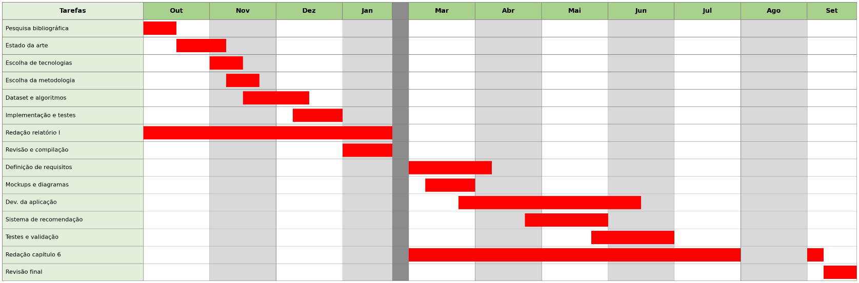
- Revisão final: revisão final do relatório, como última etapa do projeto.
Figura 1 – Cronograma de Gantt do planeamento do Projeto I e do Projeto II
Este planeamento permitiu estruturar o desenvolvimento do trabalho de forma progressiva, garantindo coerência entre os objetivos definidos e os resultados alcançados em ambas as fases do projeto.

1.4 Estrutura do Documento
O presente relatório encontra-se organizado nos seguintes capítulos:
- Capítulo 1 – Introdução: Apresenta o enquadramento do projeto, os objetivos, o planeamento e a estrutura do documento.
- Capítulo 2 – Estudo do Estado da Arte: Introduz os conceitos fundamentais de Inteligência Artificial, Mineração de Dados e Análise de Cesto de Compras, bem como os principais algoritmos utilizados neste domínio.
- Capítulo 3 – Trabalho Relacionado: Analisa trabalhos científicos e aplicações existentes relacionados com a temática abordada.
- Capítulo 4 – Software e Ferramentas: Descreve as tecnologias, bibliotecas e ferramentas utilizadas no desenvolvimento da aplicação.
- Capítulo 5 – Algoritmo e Dataset: Descreve o dataset utilizado, o tratamento de dados aplicado, a implementação dos algoritmos Apriori e FP-Growth, e os resultados obtidos.
- Capítulo 6 – Aplicação de Recomendações: Apresenta a aplicação desenvolvida, com o backoffice e estatística, a API que gera as regras e aplicação móvel para o uso de utilizadores.
- Capítulo 7 – Conclusões e Trabalho Futuro: Apresenta uma síntese do trabalho desenvolvido, limitações identificadas e propostas de evolução futura.
Por fim, é apresentada a Bibliografia, contendo as referências utilizadas.

2. Estudo do Estado da Arte

Neste capítulo apresenta-se uma breve introdução à aprendizagem computacional, à sua origem e às diferentes abordagens, seguindo-se a mineração de dados e a técnica utilizada na implementação deste projeto.

2.1 Aprendizagem computacional
A aprendizagem computacional (Machine Learning) é uma área da Inteligência Artificial dedicada ao desenvolvimento de modelos computacionais capazes de aprender automaticamente a partir de dados, ajustando o seu comportamento com base na experiência adquirida. Ao contrário da programação tradicional, em que todas as regras são explicitamente definidas, os sistemas de aprendizagem computacional constroem modelos que generalizam padrões existentes nos dados, permitindo realizar previsões ou tomar decisões em cenários novos (Mitchell, 1997).
Segundo Bishop (2006), a aprendizagem computacional baseia-se fortemente em métodos estatísticos, sendo o processo de aprendizagem formulado como um problema de otimização, no qual se procura minimizar o erro entre as previsões do modelo e os dados observados. Esta abordagem tornou-se particularmente relevante com o aumento exponencial da quantidade de dados disponíveis e com a evolução da capacidade computacional, fatores que impulsionaram a adoção destas técnicas em contextos reais.
Atualmente, a aprendizagem computacional é utilizada numa grande diversidade de aplicações, incluindo sistemas de recomendação, deteção de padrões, reconhecimento de imagem e análise de comportamento do consumidor. No setor do comércio e dos serviços digitais, estas técnicas permitem analisar grandes volumes de dados transacionais e identificar relações complexas entre eventos, fornecendo suporte à tomada de decisão e à personalização de produtos e serviços (Alpaydin, 2020).
Os métodos de aprendizagem computacional podem ser classificados em diferentes categorias, consoante o tipo de informação disponível durante o treino. Na aprendizagem supervisionada, o modelo é treinado com exemplos rotulados, sendo amplamente utilizada em tarefas de classificação e regressão. A Figura 2 (elaboração própria) ilustra este último caso: um conjunto de observações com uma reta de regressão ajustada, evidenciando uma correlação positiva entre a variável independente e a variável dependente, característica de um problema de regressão linear simples (adaptado de Montgomery, Peck & Vining, 2021). Em contraste, a aprendizagem não supervisionada trabalha com dados não rotulados, tendo como principal objetivo a descoberta de estruturas subjacentes, tais como agrupamentos ou associações entre variáveis (Hastie, Tibshirani & Friedman, 2009).
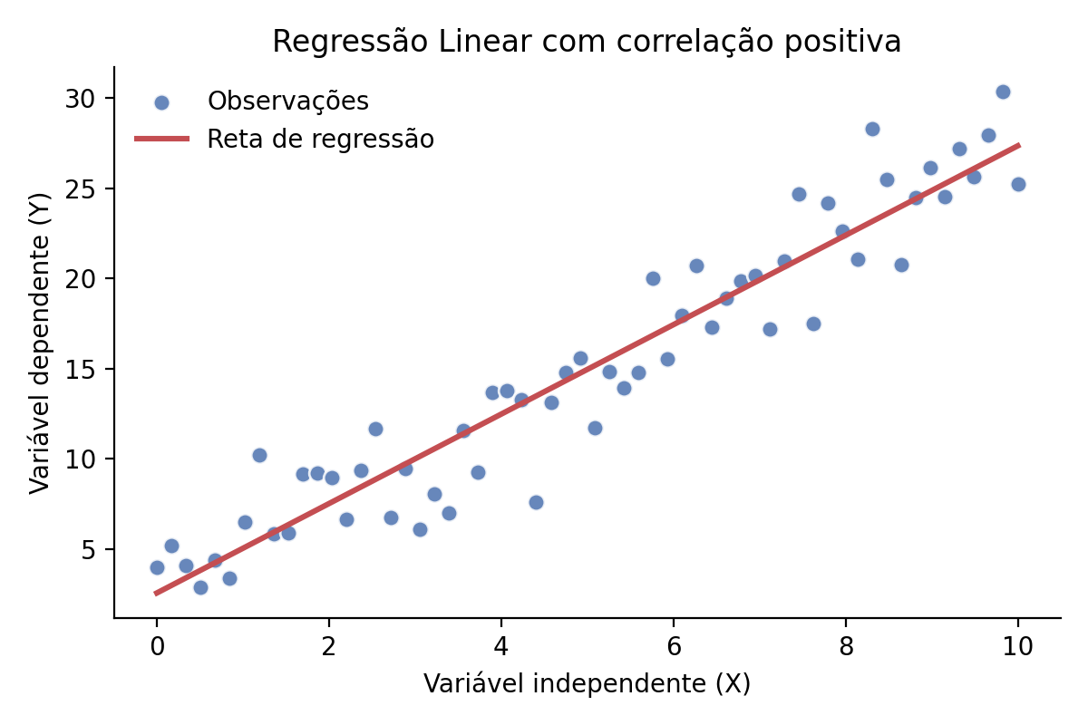
A aprendizagem não supervisionada assume particular relevância em contextos onde não existe conhecimento prévio sobre as relações entre os dados. Um exemplo típico é a análise de dados transacionais, onde se pretende identificar padrões de compra recorrentes sem que exista uma classificação previamente definida. Neste tipo de problemas, os algoritmos procuram relações estatisticamente relevantes entre os itens presentes nos dados, permitindo extrair conhecimento útil a partir de grandes volumes de informação (Tan, Steinbach & Kumar, 2019).
Figura 2 – Regressão Linear com correlação positiva
Existe ainda a aprendizagem por reforço, na qual um agente aprende através da interação com um ambiente dinâmico, ajustando a sua estratégia com base em recompensas ou penalizações associadas às ações executadas. Embora esta abordagem seja amplamente utilizada em áreas como robótica e jogos, não se enquadra diretamente no âmbito deste projeto, cujo foco está na análise exploratória de dados e na descoberta de padrões de associação (Sutton & Barto, 2018).
No contexto deste trabalho, a aprendizagem computacional é aplicada através de técnicas de aprendizagem não supervisionada, com o objetivo de identificar padrões de coocorrência entre itens em dados de compras. Estes padrões constituem a base para a análise de cesto de compras, permitindo a extração de regras de associação que podem ser utilizadas em sistemas de recomendação e apoio à decisão no domínio do retalho.

2.2 Mineração de Dados

A mineração de dados é uma área da ciência de dados que se dedica à extração de padrões relevantes, relações e conhecimento implícito a partir de grandes volumes de dados. Esta área insere-se no processo mais abrangente designado por Knowledge Discovery in Databases (KDD), que engloba várias etapas sequenciais desde a seleção dos dados até à interpretação dos resultados obtidos. Segundo Fayyad, Piatetsky-Shapiro & Smyth (1996), a mineração de dados corresponde à fase central deste processo, na qual são aplicados algoritmos capazes de descobrir automaticamente informação útil e previamente desconhecida.
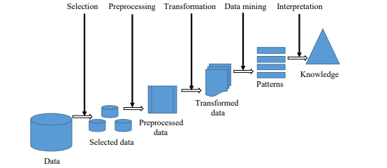
A Figura 3 esquematiza este processo (elaboração própria). O processo KDD inicia-se com a seleção dos dados relevantes a partir de diferentes fontes, seguindo-se o pré-processamento, que inclui tarefas como limpeza, integração e transformação dos dados. Após esta fase, aplica-se a mineração de dados propriamente dita, recorrendo a métodos estatísticos, algoritmos de aprendizagem computacional e técnicas de reconhecimento de padrões. Por fim, os resultados obtidos são avaliados e interpretados, de modo a garantir que o conhecimento extraído é válido, compreensível e útil para o domínio em questão (Han, Kamber & Pei, 2012).
Figura 3 – Diagrama do processo KDD (Knowledge Discovery in Databases)

O crescente interesse pela mineração de dados está diretamente relacionado com o aumento exponencial da quantidade de dados gerados por sistemas informáticos modernos. Aplicações empresariais, plataformas de comércio eletrónico, redes sociais e sistemas transacionais produzem diariamente grandes volumes de dados, cuja análise manual se torna impraticável. Neste contexto, a mineração de dados surge como uma ferramenta essencial para transformar dados brutos em informação acionável, apoiando a tomada de decisão estratégica (Witten, Frank & Hall, 2016).
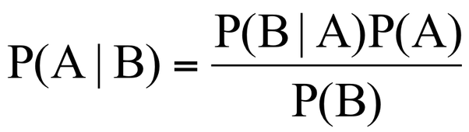
Do ponto de vista histórico, várias técnicas que hoje integram a mineração de dados têm origem em métodos estatísticos desenvolvidos séculos antes. Um exemplo relevante é o Teorema de Bayes (Equação 1), que fornece uma base probabilística para a inferência estatística e atualização de probabilidades com base em nova evidência. Este teorema constitui um dos fundamentos teóricos de diversos algoritmos utilizados atualmente na análise de dados (Murphy, 2022). No contexto da Análise de Cesto de Compras, a confiança de uma regra A ⇒ B corresponde à probabilidade condicional P(B|A), estimada a partir das frequências observadas nas transações (secção 2.3).
Equação 1 – Teorema de Bayes
Com o avanço da computação, tornou-se possível aplicar estas técnicas a conjuntos de dados de grande dimensão. A introdução dos sistemas de gestão de bases de dados relacionais, na década de 1970, permitiu armazenar e consultar dados de forma estruturada, enquanto o desenvolvimento de sistemas transacionais (Online Transaction Processing – OLTP) possibilitou o processamento de grandes volumes de transações em tempo real. Estes avanços tecnológicos criaram as condições necessárias para a consolidação da mineração de dados como área autónoma de investigação e aplicação prática (Silberschatz, Korth & Sudarshan, 2019).
Inicialmente, a mineração de dados incidia maioritariamente sobre dados estruturados, organizados em tabelas relacionais. Contudo, com a evolução tecnológica e a diversidade crescente dos dados disponíveis, surgiram novas áreas como a mineração de texto, a mineração de imagens e a mineração de grafos. Estas abordagens permitem analisar dados não estruturados ou semiestruturados, ampliando significativamente o campo de aplicação das técnicas de mineração de dados (Aggarwal, 2015).
No contexto dos dados transacionais, a mineração de dados é frequentemente utilizada para identificar padrões de comportamento dos utilizadores, nomeadamente em ambientes de retalho e comércio eletrónico. A análise destas transações permite descobrir associações entre itens adquiridos em conjunto, padrões de consumo recorrentes e relações que não são imediatamente evidentes através de análises tradicionais. Estas descobertas são particularmente relevantes para estratégias de marketing, organização de produtos e sistemas de recomendação (Tan, Steinbach & Kumar, 2019).
Neste projeto, a mineração de dados é aplicada à análise de cesto de compras, utilizando dados transacionais para identificar associações entre produtos. Através da aplicação de algoritmos específicos de descoberta de padrões frequentes, é possível extrair regras de associação que constituem a base para a recomendação de itens adicionais, contribuindo para a melhoria da experiência do utilizador e para o aumento do valor das transações comerciais.

2.3 Análise de cesto de compras

A Análise de Cesto de Compras (Market Basket Analysis – MBA) é uma técnica de mineração de dados utilizada para identificar padrões de coocorrência entre itens em bases de dados transacionais. O seu objetivo principal consiste em descobrir associações significativas entre produtos frequentemente adquiridos em conjunto, permitindo compreender o comportamento de compra dos consumidores e apoiar a tomada de decisões estratégicas em diversos contextos, nomeadamente no retalho e no comércio eletrónico (Agrawal, Imieliński & Swami, 1993).
Esta técnica baseia-se na extração de regras de associação do tipo A ⇒ B, onde A representa um conjunto de itens adquiridos numa transação e B representa um item adicional cuja ocorrência está associada à presença de A. A descoberta destas regras permite identificar relações implícitas nos dados, que não são facilmente detetáveis através de métodos de análise tradicionais, tornando a Análise de Cesto de Compras uma ferramenta relevante para análise exploratória de dados (Han, Kamber & Pei, 2012).
A Análise de Cesto de Compras tem sido amplamente aplicada em sistemas de recomendação, campanhas promocionais e organização de produtos em espaços comerciais. No contexto dos sistemas de recomendação, esta abordagem permite sugerir itens adicionais aos consumidores com base nos produtos já selecionados, contribuindo para o aumento do valor médio por transação e para a melhoria da experiência do utilizador (Kaur & Kang, 2016). Além disso, a Análise de Cesto de Compras pode ser utilizada para otimizar a disposição dos produtos em loja, identificando itens que devem ser colocados em proximidade para estimular compras conjuntas.
A avaliação da relevância das regras de associação é realizada com base em métricas estatísticas que permitem quantificar a força e a utilidade das associações descobertas. As métricas mais utilizadas são o suporte, a confiança e a elevação (lift), as quais permitem filtrar regras pouco significativas e destacar associações relevantes do ponto de vista prático (Tan, Steinbach & Kumar, 2019).
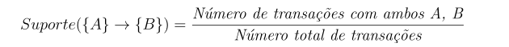
O suporte (Equação 2) mede a frequência relativa com que um conjunto de itens ocorre no conjunto total de transações, permitindo identificar padrões suficientemente representativos da base de dados. Esta métrica é particularmente importante para eliminar associações raras que não possuem significado estatístico.
Equação 2 – Cálculo do valor de suporte

A confiança (Equação 3) expressa a probabilidade condicional de ocorrência do item consequente B, dado que o antecedente A ocorreu numa transação. Esta métrica indica o grau de fiabilidade de uma regra de associação, refletindo a frequência com que B ocorre quando A está presente (Aggarwal, 2015).
Equação 3 – Cálculo do valor de confiança

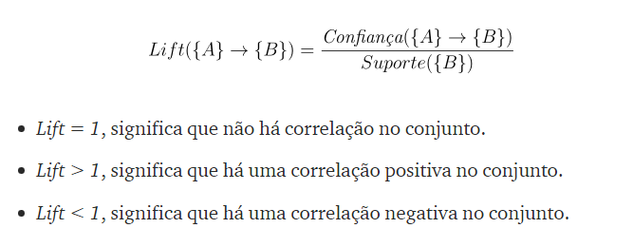
A elevação (lift) (Equação 4) avalia o grau de dependência entre os itens A e B, comparando a confiança da regra com a frequência global do item consequente. Valores de elevação superiores a 1 indicam uma associação positiva, ou seja, os itens ocorrem juntos com maior frequência do que seria esperado se fossem independentes (Han, Kamber & Pei, 2012).
Equação 4 – Cálculo e explicação do valor de elevação
Apesar das vantagens da Análise de Cesto de Compras, esta técnica apresenta desafios significativos, nomeadamente a geração de um elevado número de regras, muitas das quais podem ser redundantes ou pouco relevantes. Este problema é particularmente evidente em bases de dados de grande dimensão, onde a escolha inadequada dos valores mínimos de suporte e confiança pode resultar numa explosão combinatória de regras (Aggarwal, 2015). Assim, a seleção criteriosa dos parâmetros e dos algoritmos de extração assume um papel fundamental na obtenção de resultados úteis.
No âmbito deste projeto, a Análise de Cesto de Compras é utilizada como base para a construção de um sistema de recomendação de produtos, recorrendo a algoritmos de descoberta de padrões frequentes. A aplicação desta técnica permite extrair conhecimento a partir de dados reais de transações, possibilitando a sugestão automática de itens adicionais aos consumidores com base em padrões de compra previamente observados.

2.4 Apriori
O algoritmo Apriori é um dos métodos clássicos e mais difundidos para a descoberta de conjuntos de itens frequentes e regras de associação em bases de dados transacionais. Foi proposto por Agrawal & Srikant (1994) no contexto da análise de grandes bases de dados comerciais, tendo como principal objetivo identificar padrões de compra recorrentes de forma sistemática e eficiente.
O funcionamento do algoritmo Apriori (Figura 4) baseia-se no chamado princípio Apriori, que estabelece que, se um conjunto de itens não for frequente, então nenhum dos seus superconjuntos poderá ser frequente. Este princípio permite reduzir significativamente o espaço de pesquisa, eliminando antecipadamente conjuntos de itens que não satisfazem o valor mínimo de suporte definido, tornando o processo de mineração mais eficiente (Han, Kamber & Pei, 2012).
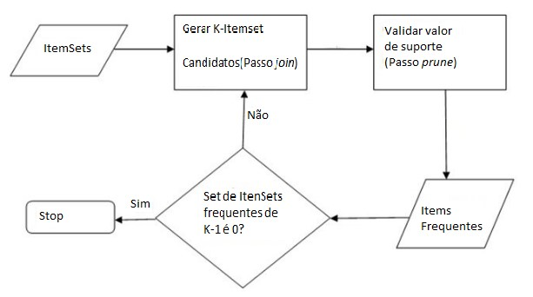
O algoritmo opera de forma iterativa (Figura 4), começando pela identificação dos conjuntos de itens frequentes de tamanho 1 (1-itemsets). Nesta fase inicial, o algoritmo percorre a base de dados para calcular o suporte de cada item individual, eliminando aqueles cujo suporte seja inferior ao valor mínimo estabelecido. Na iteração seguinte, os conjuntos de itens frequentes são combinados entre si para gerar candidatos de maior dimensão, num processo designado por join. Posteriormente, estes candidatos são avaliados e podados (prune), removendo-se os que não cumprem os critérios de suporte mínimo (Aggarwal, 2015).
Figura 4 – Algoritmo Apriori (elaboração própria)
Este processo repete-se de forma iterativa, aumentando progressivamente o tamanho dos conjuntos de itens até que não seja possível gerar novos conjuntos frequentes. Após a obtenção dos conjuntos de itens frequentes, o algoritmo procede à geração das regras de associação, calculando métricas como suporte, confiança e elevação para cada regra possível. Apenas as regras que satisfazem os valores mínimos definidos são consideradas relevantes (Tan, Steinbach & Kumar, 2019).
Uma das principais vantagens do algoritmo Apriori reside na sua simplicidade conceptual e facilidade de implementação, o que o torna particularmente adequado para fins educativos e para conjuntos de dados de pequena ou média dimensão. Além disso, o algoritmo produz regras de associação facilmente interpretáveis, o que facilita a sua utilização em contextos de apoio à decisão (Han, Kamber & Pei, 2012).
Contudo, o algoritmo Apriori apresenta limitações significativas em termos de desempenho, especialmente quando aplicado a bases de dados de grande dimensão ou com um elevado número de itens distintos. A necessidade de realizar múltiplas varreduras à base de dados e a geração de um grande número de conjuntos candidatos resultam num elevado custo computacional e consumo de memória. Estas limitações motivaram o desenvolvimento de algoritmos mais eficientes, como o FP-Growth, que procuram mitigar estes problemas (Aggarwal, 2015).
No contexto deste projeto, o algoritmo Apriori é utilizado como uma abordagem de referência para a descoberta de regras de associação, permitindo comparar o seu desempenho e os resultados obtidos com algoritmos mais avançados. Esta comparação possibilita uma análise crítica das vantagens e limitações do Apriori quando aplicado a dados reais de cestos de compras.

2.5 FP-Growth

O algoritmo FP-Growth (Frequent Pattern Growth) foi proposto por Han, Pei & Yin (2000) como uma alternativa mais eficiente ao algoritmo Apriori para a descoberta de conjuntos de itens frequentes em bases de dados transacionais. O seu principal objetivo é reduzir o custo computacional associado à geração de candidatos e às múltiplas varreduras da base de dados, problemas que limitam a escalabilidade do algoritmo Apriori em conjuntos de dados de grande dimensão.
Ao contrário do Apriori, o FP-Growth não gera explicitamente conjuntos candidatos. Em vez disso, constrói uma estrutura de dados compacta denominada FP-tree (Frequent Pattern Tree) (Figura 5), que representa as transações da base de dados de forma comprimida. Esta árvore armazena apenas os itens frequentes, organizados de acordo com a sua frequência, permitindo que padrões frequentes sejam extraídos diretamente da estrutura sem necessidade de reprocessar repetidamente a base de dados original (Han, Kamber & Pei, 2012).
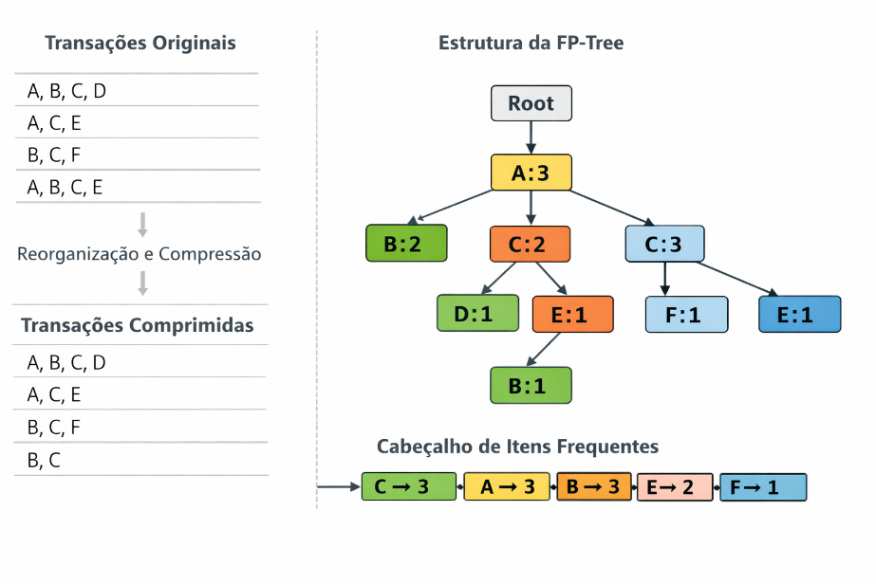
Figura 5 – Estrutura de uma FP-tree e representação de transações comprimidas, elaboração própria
O funcionamento do algoritmo FP-Growth pode ser dividido em duas fases principais. Na primeira fase, a base de dados é percorrida para calcular a frequência de cada item, sendo eliminados os itens que não atingem o valor mínimo de suporte. Em seguida, as transações são reorganizadas de acordo com a ordem decrescente de frequência dos itens e inseridas na FP-tree, onde cada caminho da raiz até um nó representa um conjunto de itens partilhado por várias transações, permitindo que padrões comuns sejam armazenados de forma compacta e sem repetição de informação.
Na segunda fase, o algoritmo explora recursivamente a FP-tree para extrair conjuntos de itens frequentes. Para cada item, é construída uma base de padrões condicionais, a partir da qual é gerada uma FP-tree condicional. Este processo repete-se até que todos os padrões frequentes sejam identificados. Esta abordagem permite decompor o problema original em subproblemas menores, tornando o processo de mineração mais eficiente (Han, Pei & Yin, 2000).
Uma das principais vantagens do FP-Growth é a sua elevada eficiência em termos de tempo de execução e utilização de memória, especialmente em bases de dados grandes e densas. Estudos experimentais demonstram que o FP-Growth supera significativamente o Apriori em cenários com grande número de transações e itens distintos, tornando-se mais adequado para aplicações em ambientes reais de retalho e comércio eletrónico (Tan, Steinbach & Kumar, 2019).
No entanto, o FP-Growth também apresenta algumas limitações. A construção e armazenamento da FP-tree pode tornar-se dispendiosa em bases de dados extremamente grandes, e a complexidade da estrutura pode dificultar a interpretação direta do processo de mineração. Além disso, a implementação do FP-Growth é, em geral, mais complexa do que a do Apriori, o que pode representar um obstáculo em contextos educativos ou em sistemas com recursos limitados (Aggarwal, 2015).
No âmbito deste projeto, o algoritmo FP-Growth é utilizado em conjunto com o Apriori, permitindo comparar os resultados obtidos por ambos os métodos, tanto em termos de desempenho computacional como na qualidade das regras de associação geradas. Esta comparação possibilita avaliar a adequação de cada algoritmo para sistemas de recomendação baseados em análise de cesto de compras.

2.6 Síntese Crítica do Estado da Arte e Enquadramento do Projeto
A análise da literatura demonstra que a Análise de Cesto de Compras é uma técnica consolidada e amplamente utilizada para a descoberta de padrões de compra em dados transacionais, com aplicações relevantes em sistemas de recomendação, estratégias de marketing e organização de produtos em ambientes físicos e digitais (Agrawal, Imieliński & Swami, 1993; Kaur & Kang, 2016). A utilização de regras de associação permite transformar dados históricos de vendas em conhecimento útil para apoio à decisão, sendo particularmente eficaz em contextos onde se pretende compreender comportamentos de consumo recorrentes.
Os estudos analisados evidenciam que os algoritmos Apriori e FP-Growth continuam a ser as abordagens mais utilizadas para a extração de padrões frequentes, apesar das diferenças significativas em termos de desempenho computacional. O Apriori destaca-se pela sua simplicidade e facilidade de interpretação, sendo adequado para conjuntos de dados de pequena ou média dimensão e para fins educativos. No entanto, apresenta limitações claras em termos de escalabilidade, devido à necessidade de múltiplas varreduras à base de dados e à geração de um elevado número de conjuntos candidatos (Han, Kamber & Pei, 2012; Aggarwal, 2015).
Por outro lado, o algoritmo FP-Growth surge como uma solução mais eficiente para bases de dados de grande dimensão, eliminando a geração explícita de candidatos e recorrendo a uma estrutura de dados compacta para representar transações comprimidas. A literatura demonstra que este algoritmo apresenta melhor desempenho em termos de tempo de execução e consumo de memória, tornando-se mais adequado para aplicações em ambientes reais de retalho e comércio eletrónico (Han, Pei & Yin, 2000; Tan, Steinbach & Kumar, 2019). Contudo, a sua implementação é mais complexa e a interpretação dos padrões extraídos pode ser menos intuitiva quando comparada com a abordagem do Apriori.
Apesar da eficácia comprovada das regras de associação, vários autores apontam limitações relacionadas com a geração excessiva de regras, muitas das quais são redundantes ou pouco relevantes do ponto de vista prático. Este fenómeno exige uma escolha criteriosa dos valores mínimos de suporte e confiança, bem como a utilização de métricas adicionais, como a elevação (lift), para selecionar as associações mais informativas e evitar correlações triviais causadas por itens muito populares (Aggarwal, 2015; Han, Kamber & Pei, 2012).
Outro aspeto identificado na literatura é que muitos estudos se focam exclusivamente na extração de regras, sem integrar os resultados em aplicações funcionais que permitam validar a utilidade prática das associações descobertas. Em vários casos, a análise termina na apresentação de regras ou padrões, sem que estes sejam efetivamente incorporados em sistemas de recomendação ou apoio ao utilizador final, limitando o impacto real das conclusões obtidas (Kaur & Kang, 2016).
Face a estas limitações, verifica-se uma tendência crescente para integrar a Análise de Cesto de Compras em sistemas mais abrangentes, combinando técnicas de mineração de dados com modelos de aprendizagem computacional e sistemas de recomendação personalizados. Esta integração permite evoluir de uma análise meramente exploratória para aplicações práticas orientadas ao utilizador, capazes de fornecer sugestões relevantes em tempo real com base em padrões históricos de compra (Tan, Steinbach & Kumar, 2019).
Neste contexto, o presente projeto enquadra-se na aplicação prática da Análise de Cesto de Compras para suporte a recomendações automáticas de produtos, utilizando dados transacionais reais e recorrendo aos algoritmos Apriori e FP-Growth para comparação de desempenho e qualidade das regras geradas. A escolha destes algoritmos permite analisar diferenças entre abordagens clássicas e mais eficientes, avaliando o impacto de cada método no número de regras obtidas, no tempo de execução e na utilidade das recomendações geradas.
Adicionalmente, o projeto pretende colmatar a lacuna existente entre a análise teórica e a aplicação prática, integrando os resultados da mineração de dados numa aplicação funcional orientada ao utilizador. Desta forma, pretende-se demonstrar não apenas a viabilidade técnica dos algoritmos, mas também a sua utilidade prática no contexto de sistemas de recomendação baseados em padrões de compra, contribuindo para uma melhor compreensão do comportamento do consumidor e para a melhoria da experiência de utilização.

3. Trabalho relacionado
Neste capítulo apresenta-se o trabalho relacionado com a Análise de Cesto de Compras. A secção 3.1 descreve a aplicação desta técnica em diferentes setores, a secção 3.2 analisa estudos realizados no retalho e em supermercados e a secção 3.3 aborda propostas mais recentes que combinam regras de associação com outras técnicas, terminando com o posicionamento do presente trabalho.

3.1 Aplicações da Análise de Cesto de Compras em Diferentes Indústrias

A Análise de Cesto de Compras tem sido amplamente aplicada em diversos setores, devido à sua capacidade de identificar padrões de coocorrência entre itens e eventos em dados transacionais. Embora tenha surgido no contexto do retalho, esta técnica tem vindo a ser adaptada a múltiplos domínios, onde a descoberta de associações permite compreender comportamentos, otimizar processos e apoiar sistemas de recomendação (Tan, Steinbach & Kumar, 2019).
No setor do retalho, a análise de cesto de compras é utilizada para identificar produtos frequentemente adquiridos em conjunto, permitindo otimizar a disposição de produtos em loja, definir estratégias de vendas cruzadas e planear campanhas promocionais direcionadas. Estudos demonstram que a colocação estratégica de produtos associados pode aumentar significativamente o valor médio por transação e melhorar a eficiência das estratégias de marketing (Kaur & Kang, 2016). Além disso, as regras de associação permitem prever padrões de procura e apoiar decisões de gestão de inventário, reduzindo ruturas de stock e excesso de armazenamento (Han, Kamber & Pei, 2012).
No comércio eletrónico, a Análise de Cesto de Compras desempenha um papel central em sistemas de recomendação personalizados. Plataformas digitais utilizam padrões de coocorrência entre produtos para sugerir itens complementares durante o processo de compra, aumentando a probabilidade de aquisição adicional e melhorando a experiência do utilizador. Este tipo de recomendação baseada em associação é frequentemente combinado com técnicas de filtragem colaborativa e modelos de aprendizagem computacional para aumentar a precisão das sugestões apresentadas ao cliente (Aggarwal, 2016).
Na área da saúde, a análise de padrões transacionais tem sido aplicada para identificar associações entre diagnósticos, tratamentos e medicações. A descoberta de padrões frequentes em registos clínicos pode auxiliar na definição de protocolos de tratamento e na deteção precoce de riscos clínicos, permitindo intervenções mais eficazes e personalizadas. Estudos indicam que regras de associação podem revelar relações entre sintomas e terapias que não são imediatamente evidentes através de análises tradicionais (Bellazzi & Zupan, 2008).
No setor financeiro, a análise de cesto de compras é utilizada para identificar padrões de utilização conjunta de produtos bancários, como contas, cartões de crédito, seguros e investimentos. Estas associações permitem desenvolver estratégias de cross-selling e segmentação de clientes, aumentando a fidelização e o valor do cliente ao longo do tempo. A mineração de padrões transacionais também é utilizada para deteção de comportamentos anómalos e prevenção de fraude, ao identificar combinações de transações que divergem dos padrões habituais (Aggarwal, 2015).
Em plataformas de serviços digitais e de conteúdos, como serviços de streaming e aplicações móveis, a análise de padrões de consumo é utilizada para recomendar conteúdos e funcionalidades com base no histórico de utilização dos utilizadores. A identificação de associações entre conteúdos consumidos permite prever preferências futuras e personalizar interfaces, aumentando o tempo de utilização e a satisfação do utilizador. Estas abordagens são frequentemente integradas em sistemas de recomendação híbridos, combinando regras de associação com modelos preditivos mais avançados (Ricci, Rokach & Shapira, 2022).
Apesar da diversidade de aplicações, a literatura indica que a maioria dos estudos se foca predominantemente na fase de extração de padrões, existindo menos trabalhos que explorem a integração direta das regras de associação em aplicações funcionais orientadas ao utilizador final. Esta limitação reduz a capacidade de avaliar o impacto real das recomendações geradas no comportamento dos utilizadores e nos indicadores de desempenho dos sistemas (Aggarwal, 2016).
Neste contexto, a aplicação da Análise de Cesto de Compras no presente projeto visa não apenas a descoberta de padrões de compra, mas também a sua integração numa aplicação de apoio à criação de listas de compras, permitindo demonstrar a aplicação prática das regras de associação num sistema orientado ao utilizador final. Esta abordagem procura aproximar a análise teórica dos dados à implementação de sistemas de recomendação interativos, alinhando-se com as tendências atuais de integração entre mineração de dados e aplicações inteligentes.

3.2 Estudos no Retalho e Supermercados
A aplicação da Análise de Cesto de Compras no setor do retalho tem sido amplamente explorada, sobretudo devido à disponibilidade de grandes volumes de dados transacionais e à relevância económica da otimização das estratégias de vendas. Diversos estudos analisam o comportamento de compra dos consumidores em supermercados e lojas de conveniência, recorrendo principalmente a algoritmos de regras de associação como o Apriori e o FP-Growth.
Kurniawan et al. (2017) aplicaram o algoritmo Apriori a dados de transações de um pequeno estabelecimento comercial, com o objetivo de identificar padrões de compra recorrentes e apoiar decisões promocionais. O conjunto de dados utilizado continha aproximadamente 150 transações, tendo sido definidos valores mínimos de suporte de 4% e confiança de 60%. Devido à dimensão reduzida do conjunto de dados, o número de regras geradas foi limitado, mas os autores concluíram que os padrões identificados eram consistentes com o comportamento observado dos clientes. Este estudo demonstra a adequação do Apriori para bases de dados de pequena dimensão, mas evidencia limitações quanto à sua aplicabilidade em cenários com maior volume de dados.
Mustakim et al. (2018) realizaram uma comparação experimental entre os algoritmos Apriori e FP-Growth utilizando dados de um minimercado com mais de 40 000 transações. Mantendo valores mínimos de suporte e confiança constantes, os autores observaram que o FP-Growth apresentava um tempo de execução significativamente inferior e gerava um maior número de regras relevantes quando comparado com o Apriori. Os resultados reforçam a superioridade do FP-Growth em termos de eficiência computacional para conjuntos de dados de grande dimensão, sendo mais adequado para ambientes comerciais reais.
Outros estudos exploram também a utilização de regras de associação para apoio à gestão operacional. Kutuzova & Melnik (2018) analisaram dados provenientes de múltiplas fontes heterogéneas para melhorar sistemas de recomendação baseados em padrões de compra. Os autores demonstraram que a combinação de dados transacionais com outros tipos de informação permite enriquecer as regras de associação e melhorar a relevância das recomendações apresentadas aos clientes.
De forma geral, os estudos no domínio do retalho confirmam a utilidade da Análise de Cesto de Compras na descoberta de padrões de compra relevantes e no apoio a estratégias comerciais. No entanto, verifica-se que muitos trabalhos se limitam à extração e análise das regras, sem proceder a uma avaliação sistemática da utilidade das recomendações em ambientes de utilização real. Além disso, nem sempre é realizada uma comparação detalhada entre diferentes algoritmos quanto ao desempenho computacional e à qualidade das regras geradas, o que dificulta a seleção da abordagem mais adequada para aplicações práticas.
Neste contexto, o presente projeto procura contribuir para colmatar estas lacunas, ao comparar explicitamente os algoritmos Apriori e FP-Growth utilizando um conjunto de dados realista e ao integrar os resultados num sistema de recomendação orientado ao utilizador. Esta abordagem permite comparar os resultados dos dois algoritmos e demonstrar a aplicação prática das recomendações geradas, alinhando-se com as necessidades reais de aplicações no domínio do retalho.

3.3 Abordagens Avançadas e Integração com Machine Learning
Embora as regras de associação clássicas continuem a ser amplamente utilizadas na Análise de Cesto de Compras, a literatura recente tem explorado abordagens mais avançadas que combinam técnicas de mineração de dados com modelos de aprendizagem computacional, visualização de redes e métodos de segmentação de clientes. Estas abordagens visam ultrapassar algumas limitações das regras tradicionais, como a geração excessiva de padrões e a dificuldade em interpretar grandes volumes de regras.
Uma das abordagens emergentes consiste na utilização de grafos para representar padrões de coocorrência entre produtos. Em vez de gerar listas extensas de regras, os produtos são representados como nós e as relações de compra conjunta como arestas, permitindo a identificação visual de comunidades de produtos frequentemente adquiridos em conjunto. Gino et al. (2023) demonstraram que a análise de redes facilita a deteção de grupos de produtos relacionados e padrões sazonais, sendo particularmente útil para apoiar decisões de organização de loja e campanhas promocionais. Apesar das vantagens em termos de interpretabilidade visual, esta abordagem não substitui totalmente as regras de associação quando são necessárias recomendações automáticas e quantitativamente avaliáveis.
Outra linha de investigação foca-se na melhoria estatística das regras de associação, procurando reduzir correlações espúrias causadas por produtos altamente populares. Dogan (2024) propôs a integração de testes estatísticos adicionais às métricas tradicionais de suporte, confiança e elevação, incorporando ainda atributos detalhados dos produtos, como categoria, marca e faixa de preço. Os resultados indicaram uma redução significativa de associações triviais, aumentando a relevância prática das regras geradas em plataformas de comércio eletrónico. No entanto, esta abordagem implica maior complexidade computacional e requer bases de dados mais ricas em atributos descritivos.
Alguns estudos propõem sistemas híbridos de recomendação que combinam regras de associação com filtragem colaborativa e modelos baseados em conteúdo. Esta combinação permite explorar simultaneamente padrões globais de compra e preferências individuais dos utilizadores, mitigando problemas como o cold start e aumentando a diversidade das recomendações apresentadas (Aggarwal, 2016; Ricci, Rokach & Shapira, 2022). Estes sistemas são particularmente relevantes em plataformas de grande escala, onde a personalização desempenha um papel central na experiência do utilizador.
Apesar das vantagens destas abordagens avançadas, a sua implementação implica maior complexidade técnica, maior volume de dados e custos computacionais superiores. Para projetos de menor escala ou com objetivos pedagógicos, as regras de associação clássicas continuam a representar uma solução eficaz, permitindo obter resultados interpretáveis com menor esforço de implementação. Assim, a escolha da abordagem deve considerar o contexto de aplicação, os recursos disponíveis e os objetivos do sistema (Tan, Steinbach & Kumar, 2019).
Neste projeto, opta-se por uma abordagem baseada em regras de associação clássicas, utilizando os algoritmos Apriori e FP-Growth, de forma a garantir simplicidade de implementação, interpretabilidade dos resultados e viabilidade computacional. No entanto, a revisão da literatura evidencia que existe potencial para evolução futura do sistema, através da integração com técnicas de segmentação de clientes e modelos de recomendação híbridos, o que poderá ser explorado como trabalho futuro.

4. Software e Ferramentas Utilizados
Neste capítulo são abordadas as ferramentas e os diferentes softwares utilizados na criação e desenvolvimento deste projeto.
As secções 4.1 a 4.8 descrevem as ferramentas de base do projeto. As secções 4.9 a 4.20 descrevem as tecnologias acrescentadas com a nova arquitetura do sistema: a API que calcula as recomendações, a base de dados, a aplicação móvel e os testes automáticos.

4.1 Python
Python é uma linguagem de programação interpretada, orientada a objetos e de alto nível com semântica dinâmica. As estruturas de dados embutidas são de alto nível combinadas com uma forma dinâmica de escrita e vinculação, tornando-a muito útil para o desenvolvimento rápido de aplicações, bem como para o uso de scripts ou de forma a conectar componentes que já existem (Python Institute, 2026).
Neste projeto é utilizada a linguagem Python, pois esta dispõe de diversas bibliotecas científicas que facilitam a mineração e organização de dados em Machine Learning.

4.2 GitHub
O GitHub é um website e um serviço em cloud que ajuda programadores a guardar e a gerir código, sendo possível controlar qualquer alteração que é efetuada e reverter estas alterações se necessário (GitHub, 2026).
Neste projeto o GitHub é utilizado de forma a guardar o desenvolvimento de todo o código, possibilitando a revisão do mesmo em qualquer parte do desenvolvimento, e, se necessário, o reverter de alterações que possam causar algum tipo de problema.

4.3 Mendeley
Mendeley é um gestor de referências gratuito que recolhe referências, organiza citações e cria bibliografias (Mendeley, 2026).
Neste projeto o Mendeley é utilizado com os propósitos acima referidos.

4.4 Pandas
Pandas é uma biblioteca de software criada para a linguagem Python que pretende ser o bloco de construção fundamental de alto nível para realizar análises de dados práticos do mundo real. Tem também como objetivo tornar-se a ferramenta de análise e manipulação de dados em código aberto mais poderosa e flexível disponível em qualquer linguagem (Pandas, 2026).
Neste projeto, o Pandas é utilizado para carregar, limpar e estruturar os dados transacionais em DataFrames, constituindo a base para o pré-processamento dos dados antes da aplicação dos algoritmos de Análise de Cesto de Compras.

4.5 NumPy
NumPy é um projeto de código aberto que visa habilitar a computação numérica em python. Foi criado em 2005, tendo como base as bibliotecas Numeric e NumArray. O NumPy é distribuído como software de código aberto e gratuito (NumPy, 2026).
Neste projeto, o NumPy é utilizado para suportar as operações vetoriais e matriciais subjacentes à representação binária dos itens, essencial ao funcionamento dos algoritmos de mineração de regras de associação.

4.6 Bibliotecas dos algoritmos
A implementação dos algoritmos de Análise de Cesto de Compras em ambiente Python pode ser realizada recorrendo a diversas bibliotecas especializadas em mineração de dados e aprendizagem computacional. A escolha adequada destas bibliotecas é fundamental para garantir eficiência computacional, facilidade de integração com estruturas de dados e fiabilidade dos resultados obtidos.
Neste projeto, a principal biblioteca utilizada para a extração de conjuntos de itens frequentes e geração de regras de associação é a mlxtend (Machine Learning Extensions). Esta biblioteca disponibiliza implementações eficientes dos algoritmos Apriori e FP-Growth, bem como funções auxiliares para o cálculo de métricas de avaliação das regras de associação, como suporte, confiança e elevação (lift) (Raschka, 2018).
A biblioteca mlxtend integra-se diretamente com estruturas de dados do NumPy e dos pandas, permitindo que os dados transacionais sejam facilmente transformados em matrizes booleanas e manipulados como DataFrames. Esta compatibilidade facilita o pré-processamento dos dados e a análise posterior dos resultados, reduzindo a complexidade do código e aumentando a legibilidade do processo de mineração (McKinney, 2010; Harris et al., 2020).
Para a transformação de listas de transações em formato adequado aos algoritmos de mineração, é utilizada a classe TransactionEncoder, disponibilizada pela própria biblioteca mlxtend. Esta classe converte listas de itens em matrizes binárias, onde cada coluna representa um item e cada linha corresponde a uma transação, indicando a presença ou ausência de cada item. Esta representação é necessária para a aplicação direta das funções apriori() e fpgrowth() (Raschka, 2018).
Após a obtenção dos conjuntos de itens frequentes, a função association_rules() permite gerar automaticamente as regras de associação e calcular as métricas relevantes, como suporte, confiança e elevação. Esta funcionalidade simplifica significativamente o processo de análise, permitindo filtrar regras de acordo com critérios estatísticos definidos e ordenar os resultados por métricas de interesse, como lift ou confiança.
Foi considerada também a plataforma Orange, que oferece um ambiente visual para mineração de dados e aprendizagem computacional, incluindo módulos para regras de associação. Apesar de disponibilizar uma grande variedade de algoritmos e ferramentas de análise, a sua utilização implica maior complexidade de configuração e menor flexibilidade para integração direta em aplicações personalizadas desenvolvidas em Python, o que a torna menos adequada para o desenvolvimento de uma aplicação web integrada com o sistema de recomendação (Demšar et al., 2013).
Assim, a escolha da biblioteca mlxtend justifica-se pelo equilíbrio entre eficiência computacional, simplicidade de utilização e integração com o ecossistema Python de ciência de dados. Esta escolha permite implementar e comparar os algoritmos Apriori e FP-Growth de forma consistente, garantindo reprodutibilidade dos resultados e facilidade de manutenção do código desenvolvido.

4.7 Streamlit
O Streamlit é uma biblioteca de código aberto para Python que permite construir aplicações web interativas orientadas a dados, sem necessidade de conhecimentos de desenvolvimento front-end (HTML, CSS ou JavaScript). Cada elemento de interface — botões, menus, campos de seleção ou sliders — é criado através de uma chamada de função Python (Streamlit Inc., 2026).
Neste projeto, o Streamlit foi utilizado para desenvolver a aplicação de backoffice, destinada ao administrador. Esta aplicação não acede diretamente ao motor de recomendação: consome a API através de pedidos HTTP para apresentar estatísticas sobre as regras de associação e os itens mais frequentes e para alterar os parâmetros do motor (suporte mínimo, confiança mínima e peso das escolhas do utilizador).

4.8 Matplotlib
Matplotlib é uma biblioteca de Python designada à criação de gráficos e à visualização de dados. Permite representar dados de forma gráfica, com alguns tipos de visualização diferentes. Esta biblioteca é usada em áreas de análise de dados, estatística e quando se trata de Machine Learning, pois facilita a interpretação dos resultados obtidos (Hunter, 2007).
Neste projeto, o Matplotlib foi utilizado para produzir os gráficos de suporte, confiança e elevação apresentados no Capítulo 5 e os gráficos do backoffice.

4.9 Seaborn
O Seaborn é uma biblioteca de visualização estatística para Python, construída sobre o Matplotlib, que disponibiliza funções de alto nível para desenhar gráficos estatísticos diretamente a partir de DataFrames do Pandas (Waskom, 2021).
Neste projeto, o Seaborn é utilizado na aplicação de backoffice para desenhar o gráfico de dispersão entre o suporte e a confiança das regras de associação, através da função scatterplot().

4.10 FastAPI
O FastAPI é uma framework web para Python destinada à construção de APIs, baseada nas anotações de tipos da linguagem. A partir dessas anotações, valida os pedidos, injeta dependências e gera automaticamente a documentação interativa da API segundo a especificação OpenAPI (Ramírez, 2026).
Neste projeto, o FastAPI é utilizado para implementar a API backend, que passou a ser o único ponto do sistema onde são calculadas as regras de associação e as recomendações. A API disponibiliza os serviços de autenticação, listas de compras e recomendações usados pela aplicação móvel, e os serviços de estatísticas e de parâmetros usados pela aplicação de backoffice.

4.11 Uvicorn
O Uvicorn é um servidor web para Python que implementa a especificação ASGI (Asynchronous Server Gateway Interface), a interface utilizada por frameworks assíncronas como o FastAPI (Encode, 2026).
Neste projeto, o Uvicorn é o servidor que executa a API durante o desenvolvimento e a demonstração, através do comando uvicorn app.main:app.

4.12 Pydantic
O Pydantic é uma biblioteca de validação de dados para Python, na qual a estrutura dos dados é definida através de classes com anotações de tipos (Pydantic, 2026).
Neste projeto, o Pydantic é utilizado para definir e validar o formato dos dados trocados com a API, como o email e a palavra-passe no registo, a lista de itens a guardar ou os limites dos parâmetros do motor de recomendação. Os pedidos com dados inválidos são rejeitados antes de chegarem à lógica da aplicação.

4.13 SQLAlchemy
O SQLAlchemy é um conjunto de ferramentas SQL e um mapeador objeto-relacional (ORM) para Python, que permite representar as tabelas de uma base de dados como classes e manipular os seus registos como objetos (SQLAlchemy, 2026).
Neste projeto, o SQLAlchemy é utilizado para definir e aceder às tabelas de utilizadores, sessões, listas de compras e parâmetros do motor de recomendação. Como o código não depende de um motor de base de dados específico, a base de dados pode ser substituída alterando apenas o endereço de ligação.

4.14 SQLite
O SQLite é um motor de base de dados relacional embebido, que guarda toda a base de dados num único ficheiro e não necessita de um servidor separado (Gaffney et al., 2022; SQLite, 2026).
Neste projeto, o SQLite é utilizado como base de dados da API, onde ficam guardadas as contas de utilizador, as sessões, o histórico de listas de compras e os parâmetros do motor de recomendação. Esta opção é suficiente para a fase de desenvolvimento e demonstração, podendo ser substituída por um sistema de gestão de bases de dados mais robusto caso a aplicação venha a ser escalada.

4.15 bcrypt
O bcrypt é uma função de hash para palavras-passe, concebida para ser computacionalmente custosa e para incluir um salt aleatório em cada hash, o que dificulta ataques por força bruta (Provos & Mazières, 1999).
Neste projeto, a biblioteca bcrypt para Python é utilizada para guardar as palavras-passe dos utilizadores da aplicação móvel, que nunca são armazenadas em texto simples, e para as verificar no momento da autenticação.

4.16 Requests
O Requests é uma biblioteca para Python que simplifica o envio de pedidos HTTP (Requests, 2026).
Neste projeto, o Requests é utilizado pela aplicação de backoffice para consultar a API, tanto para obter as estatísticas como para ler e atualizar os parâmetros do motor de recomendação.

4.17 Flutter
O Flutter é uma framework de código aberto, desenvolvida pela Google, para construir aplicações com interface gráfica para várias plataformas, como Android, iOS e web, a partir de um único código-fonte (Flutter, 2026).
Neste projeto, o Flutter é utilizado para desenvolver a aplicação móvel destinada ao consumidor final, que permite criar conta, autenticar-se, construir e guardar listas de compras e receber recomendações. A aplicação está configurada para ser executada no emulador Android.

4.18 Dart
O Dart é uma linguagem de programação orientada a objetos, desenvolvida pela Google, otimizada para o desenvolvimento de interfaces de utilizador e com suporte nativo a programação assíncrona (Dart, 2026).
Neste projeto, o Dart é a linguagem em que é escrita a aplicação móvel, uma vez que é a linguagem utilizada pelo Flutter.

4.19 Bibliotecas da aplicação móvel
Para além do Flutter, a aplicação móvel utiliza duas bibliotecas disponibilizadas no repositório oficial de pacotes do Dart, o pub.dev.
A biblioteca http permite enviar pedidos HTTP a partir de código Dart e é utilizada em todas as comunicações da aplicação com a API (Dart Team, 2026).
A biblioteca shared_preferences permite guardar pequenos valores de forma persistente no dispositivo e é utilizada para guardar o token de sessão do utilizador, para que a sessão se mantenha entre utilizações da aplicação (Flutter Team, 2026).

4.20 Pytest
O pytest é uma framework de testes para Python que permite escrever testes automáticos sob a forma de funções simples (pytest-dev, 2026).
Neste projeto, o pytest é utilizado para testar automaticamente a API, em conjunto com o cliente de testes do FastAPI, que permite enviar pedidos à API sem arrancar o servidor (Ramírez, 2026). Os testes cobrem o registo, a autenticação e o fim de sessão, a gravação de listas, as recomendações e os serviços do backoffice, recorrendo a uma base de dados temporária e a um conjunto de dados de teste.

5. Algoritmo e dataset

Neste capítulo analisam-se os conjuntos de dados escolhidos, descreve-se o seu tratamento e apresentam-se os resultados obtidos com os algoritmos utilizados.
Em ambos os conjuntos de dados, as transações foram convertidas numa matriz binária de transações × itens e os conjuntos de itens frequentes foram extraídos com as implementações dos algoritmos Apriori e FP-Growth da biblioteca mlxtend (Raschka, 2018). No primeiro conjunto de dados, foi utilizado um suporte mínimo de 0,005 e uma confiança mínima de 0,2, considerando apenas regras entre pares de produtos (um antecedente e um consequente). No segundo conjunto de dados, foi utilizado um suporte mínimo de 0,01, sendo as regras filtradas por elevação igual ou superior a 1.
As experiências foram executadas num computador com processador AMD Ryzen 7 3700X (8 núcleos, 3,60 GHz) e 16 GB de memória RAM. A comparação entre algoritmos centra-se nas regras obtidas; não foram efetuadas medições formais de tempo de execução nem de consumo de memória, pelo que as observações sobre desempenho apresentadas neste capítulo são qualitativas.

O primeiro conjunto de dados utilizado neste projeto corresponde ao Groceries Dataset, um conjunto de dados públicos que reúne um mês de registos reais de transações de ponto de venda de uma mercearia local (Hahsler, Hornik & Reutterer, 2006). O dataset é disponibilizado através do pacote arules da linguagem R, da autoria de Michael Hahsler, Kurt Hornik e Thomas Reutterer, e é amplamente utilizado na literatura como referência para experiências de Análise de Cesto de Compras. O ficheiro utilizado neste trabalho foi obtido a partir de uma exportação de terceiros deste dataset original, em formato CSV, com cada linha a representar uma transação e as respetivas colunas os produtos adquiridos.
O primeiro conjunto de dados corresponde a transações de supermercado, contendo aproximadamente 19 600 cestos de compras e cerca de 169 itens únicos, totalizando mais de 80 000 ocorrências de produtos (Tabela 1). Cada transação representa um talão de compra, contendo a lista de produtos adquiridos numa única visita.

Métrica | Valor
Número de transações | 19 670
Número de itens únicos | 169
Total de ocorrências de itens | 86 730
Média de itens por transação | 4,41
Tabela 1 – Tabela de estatística do dataset 1

Este dataset caracteriza-se por (Tabela 2):
- elevada esparsidade, uma vez que cada transação contém apenas uma pequena fração do total de itens possíveis;
- presença de produtos muito frequentes, como leite, pão e outros bens de primeira necessidade;
- forte concentração de compras em poucos itens dominantes.
Após o pré-processamento, ambos os algoritmos foram aplicados com os parâmetros indicados no início deste capítulo. A utilização de valores de suporte mínimo mais baixos aumenta consideravelmente o número de conjuntos candidatos gerados pelo Apriori, o que é consistente com a literatura (Han, Pei & Yin, 2000).

Produto | Frequência | Percentagem (%)
whole milk | 5026 | 25,55
other vegetables | 3805 | 19,34
rolls/buns | 3618 | 18,39
soda | 3430 | 17,44
yogurt | 2744 | 13,95
bottled water | 2174 | 11,05
root vegetables | 2144 | 10,90
tropical fruit | 2063 | 10,49
shopping bags | 1937 | 9,85
sausage | 1848 | 9,40
pastry | 1750 | 8,90
citrus fruit | 1628 | 8,28
bottled beer | 1584 | 8,05
newspapers | 1570 | 7,98
canned beer | 1528 | 7,77
pip fruit | 1488 | 7,56
fruit/vegetable juice | 1422 | 7,23
whipped/sour cream | 1410 | 7,17
brown bread | 1276 | 6,49
domestic eggs | 1248 | 6,34
frankfurter | 1160 | 5,90
margarine | 1152 | 5,86
coffee | 1142 | 5,81
pork | 1134 | 5,77
butter | 1090 | 5,54
curd | 1048 | 5,33
beef | 1032 | 5,25
napkins | 1030 | 5,24
chocolate | 976 | 4,96
frozen vegetables | 946 | 4,81
Tabela 2 – Tabela de produtos por frequência
As Tabelas 3 e 4 apresentam, respetivamente, as dez regras de associação mais relevantes do primeiro dataset ordenadas por confiança e por elevação.
Antecedente | Consequente | Suporte | Confiança | Elevação
aking powder | whole milk | 0,0093 | 0,5230 | 2,05
butter | whole milk | 0,0276 | 0,4972 | 1,95
curd | whole milk | 0,0261 | 0,4905 | 1,92
flour | whole milk | 0,0084 | 0,4854 | 1,90
herbs | other vegetables | 0,0077 | 0,4750 | 2,46
herbs | whole milk | 0,0077 | 0,4750 | 1,86
domestic eggs | whole milk | 0,0300 | 0,4728 | 1,85
detergent | whole milk | 0,0089 | 0,4656 | 1,82
onions | other vegetables | 0,0142 | 0,4590 | 2,37
whipped/sour cream | whole milk | 0,0322 | 0,4496 | 1,76
Tabela 3 – Tabela de regras por Confiança

Antecedente | Consequente | Suporte | Confiança | Elevação
herbs | root vegetables | 0,0070 | 0,4313 | 3,96
berries | whipped/sour cream | 0,0090 | 0,2722 | 3,80
beef | root vegetables | 0,0174 | 0,3314 | 3,04
onions | root vegetables | 0,0095 | 0,3049 | 2,80
grapes | tropical fruit | 0,0061 | 0,2727 | 2,60
pip fruit | tropical fruit | 0,0204 | 0,2702 | 2,58
soft cheese | yogurt | 0,0060 | 0,3512 | 2,52
herbs | other vegetables | 0,0077 | 0,4750 | 2,46
onions | other vegetables | 0,0142 | 0,4590 | 2,37
sliced cheese | yogurt | 0,0080 | 0,3278 | 2,35
Tabela 4 – Tabela de regras por Elevação
A análise das regras de associação revela que as regras com maior confiança (Tabela 3) envolvem predominantemente produtos de consumo básico, em especial whole milk e produtos de padaria, refletindo hábitos de compra recorrentes.
Por outro lado, as regras com maior elevação (Tabela 4) identificam associações mais específicas e informativas, como a co-compra de herbs com root vegetables ou a associação entre diferentes tipos de fruta, indicando padrões de complementaridade entre produtos.
Os algoritmos Apriori e FP-Growth produziram exatamente o mesmo conjunto de regras quando aplicados com os mesmos parâmetros, sendo as diferenças observadas apenas ao nível do desempenho computacional e não na qualidade das associações extraídas.
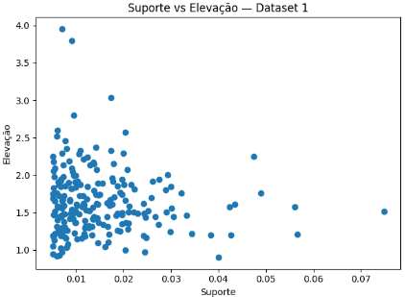
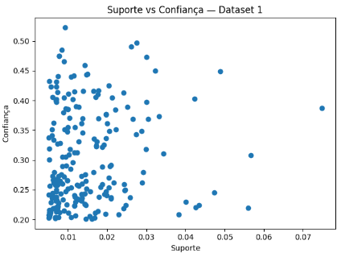
O algoritmo FP-Growth apresentou aparentemente melhor desempenho, tendo gerado os conjuntos frequentes e as respetivas regras de associação de forma percecionada como mais rápida e com menor consumo de memória; esta observação é qualitativa e não foi sustentada por medições formais de tempo de execução ou memória. As regras extraídas refletem maioritariamente associações entre produtos básicos, o que demonstra a necessidade de utilizar métricas adicionais, como a elevação, para filtrar associações pouco informativas causadas pela elevada popularidade de determinados produtos.
Figura 6 – Apriori: Suporte vs Elevação (Dataset 1)
Figura 7 – Apriori: Suporte vs Confiança (Dataset 1)
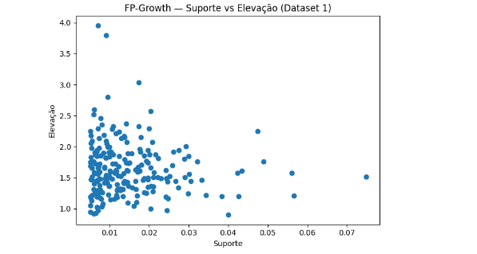
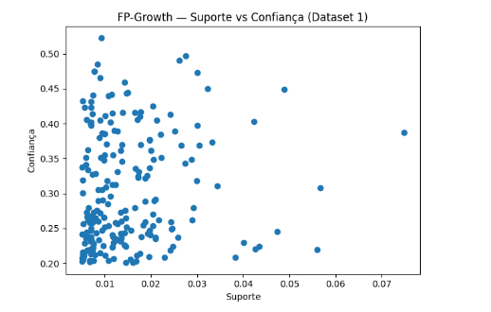
A análise gráfica da relação entre suporte e confiança (Figura 7) evidencia que a maioria das regras apresenta valores de suporte reduzidos, concentrando-se abaixo de 2%, o que é consistente com a elevada esparsidade do dataset. Observa-se, no entanto, um conjunto de regras com valores de confiança moderados a elevados, indicando associações estáveis entre determinados produtos.
Figura 8 – FP-Growth: Suporte vs Elevação (Dataset 1)
Figura 9 – FP-Growth: Suporte vs Confiança (Dataset 1)
No gráfico de suporte versus elevação (Figura 6), verifica-se que muitas regras apresentam valores de elevação superiores a 1, o que indica dependência positiva entre os itens envolvidos. As regras com maior elevação tendem a apresentar suporte mais reduzido, sugerindo associações fortes, mas pouco frequentes, enquanto regras com suporte mais elevado tendem a apresentar valores de elevação mais próximos de 1, correspondendo a padrões mais genéricos.

O segundo conjunto de dados corresponde ao Online Retail Dataset, disponibilizado por Daqing Chen, da School of Engineering da London South Bank University, através do UCI Machine Learning Repository (Chen, 2015). Este dataset reúne a totalidade das transações ocorridas entre 1 de dezembro de 2010 e 9 de dezembro de 2011 numa loja de comércio eletrónico registada no Reino Unido, especializada na venda de artigos de oferta e decoração, sendo grande parte dos seus clientes revendedores por grosso (Chen, Sain & Guo, 2012). Ao contrário do primeiro dataset, cada linha do ficheiro original corresponde a um item individual de uma fatura, pelo que foi necessário proceder a uma etapa de agregação por número de fatura de forma a reconstituir cada cesto de compras como uma transação única, adequada à aplicação dos algoritmos Apriori e FP-Growth.
No segundo conjunto de dados e após a agregação por número de fatura, observa-se que cada transação contém, em média, mais de 18 produtos, o que caracteriza cestos de compras densos e adequados para a extração de padrões frequentes. Esta transformação é essencial para que a Análise de Cesto de Compras produza resultados significativos.

Tabela 5 – Tabela de estatística do dataset 2
Métrica | Valor
Número de transações (faturas) | 28 816
Número de itens únicos | 4 681
Total de ocorrências de itens | 522 533
Média de itens por transação | 18,13

Os produtos mais frequentes são maioritariamente artigos decorativos e de cozinha, típicos de compras por impulso e presentes, o que justifica a ocorrência de padrões de co-compra entre produtos visualmente ou funcionalmente relacionados.

Tabela 6 – Tabela de produtos por frequência
Produto | Frequência | Percentagem (%)
WHITE HANGING HEART T-LIGHT HOLDER | 3549 | 12,32
REGENCY CAKESTAND 3 TIER | 2212 | 7,68
STRAWBERRY CERAMIC TRINKET BOX | 1843 | 6,40
PACK OF 72 RETRO SPOT CAKE CASES | 1466 | 5,09
ASSORTED COLOUR BIRD ORNAMENT | 1457 | 5,06
60 TEATIME FAIRY CAKE CASES | 1400 | 4,86
HOME BUILDING BLOCK WORD | 1386 | 4,81
JUMBO BAG RED RETROSPOT | 1310 | 4,55
LUNCH BAG RED SPOTTY | 1274 | 4,42
REX CASH+CARRY JUMBO SHOPPER | 1232 | 4,28
JUMBO STORAGE BAG SUKI | 1220 | 4,23
PACK OF 60 PINK PAISLEY CAKE CASES | 1196 | 4,15
WOODEN FRAME ANTIQUE WHITE | 1190 | 4,13
LUNCH BAG BLACK SKULL | 1179 | 4,09
BAKING SET 9 PIECE RETROSPOT | 1176 | 4,08
LUNCH BAG SUKI DESIGN | 1157 | 4,02
HEART OF WICKER LARGE | 1151 | 3,99
LOVE BUILDING BLOCK WORD | 1142 | 3,96
RED HANGING HEART T-LIGHT HOLDER | 1129 | 3,92
SWEETHEART CERAMIC TRINKET BOX | 1096 | 3,80
As regras com maior elevação (Tabela 8) indicam associações fortes entre produtos visualmente semelhantes ou pertencentes à mesma categoria, enquanto as regras com maior confiança (Tabela 7) indicam compras recorrentes em conjunto.
Tabela 7 – Tabela de regras por Confiança
Antecedente | Consequente | Suporte | Confiança | Elevação
RED HANGING HEART T-LIGHT HOLDER | WHITE HANGING HEART T-LIGHT HOLDER | 0,0271 | 0,7169 | 6,06
WOODEN FRAME ANTIQUE WHITE | WOODEN PICTURE FRAME WHITE FINISH | 0,0211 | 0,5245 | 15,76
STRAWBERRY CERAMIC TRINKET BOX | SWEETHEART CERAMIC TRINKET BOX | 0,0284 | 0,4629 | 12,77
60 TEATIME FAIRY CAKE CASES | PACK OF 72 RETRO SPOT CAKE CASES | 0,0210 | 0,4501 | 9,14
60 TEATIME FAIRY CAKE CASES | PACK OF 60 PINK PAISLEY CAKE CASES | 0,0206 | 0,4434 | 11,01
HOME BUILDING BLOCK WORD | LOVE BUILDING BLOCK WORD | 0,0204 | 0,4377 | 11,44

Tabela 8 – Tabela de regras por Elevação
Antecedente | Consequente | Suporte | Confiança | Elevação
WOODEN FRAME ANTIQUE WHITE | WOODEN PICTURE FRAME WHITE FINISH | 0,0211 | 0,5245 | 15,76
STRAWBERRY CERAMIC TRINKET BOX | SWEETHEART CERAMIC TRINKET BOX | 0,0284 | 0,4629 | 12,77
HOME BUILDING BLOCK WORD | LOVE BUILDING BLOCK WORD | 0,0204 | 0,4377 | 11,44
60 TEATIME FAIRY CAKE CASES | PACK OF 60 PINK PAISLEY CAKE CASES | 0,0206 | 0,4434 | 11,01
60 TEATIME FAIRY CAKE CASES | PACK OF 72 RETRO SPOT CAKE CASES | 0,0210 | 0,4501 | 9,14
RED HANGING HEART T-LIGHT HOLDER | WHITE HANGING HEART T-LIGHT HOLDER | 0,0271 | 0,7169 | 6,06
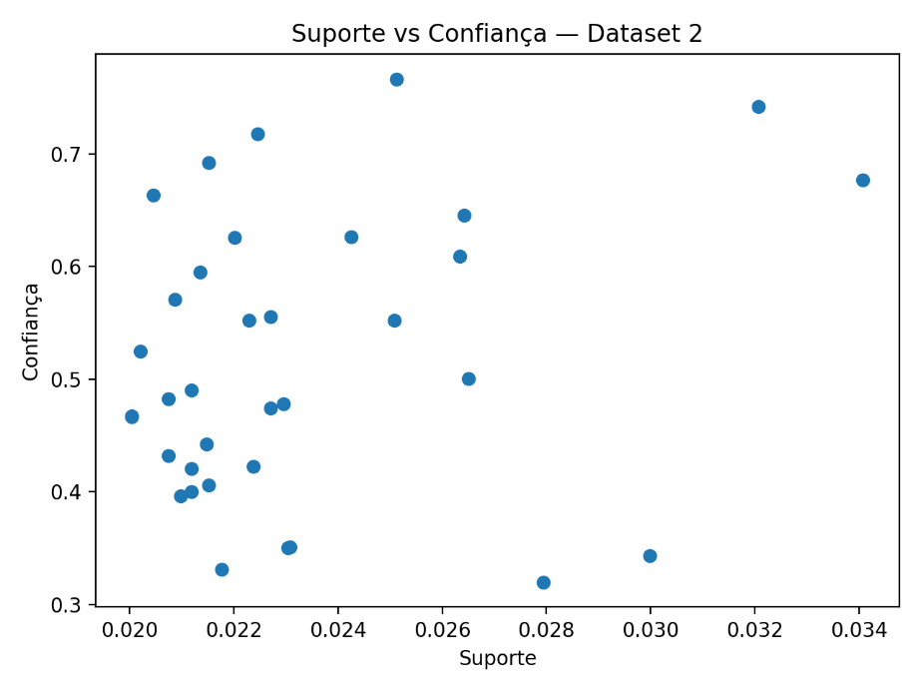
As regras de associação revelam padrões fortes entre produtos da mesma categoria ou com afinidade funcional e estética, como molduras, caixas decorativas e artigos de pastelaria (Figura 11). As regras com maior elevação indicam associações altamente específicas, enquanto as regras com maior confiança representam combinações recorrentes em grande parte das compras.
Figura 10 – Suporte vs Confiança (Dataset 2)

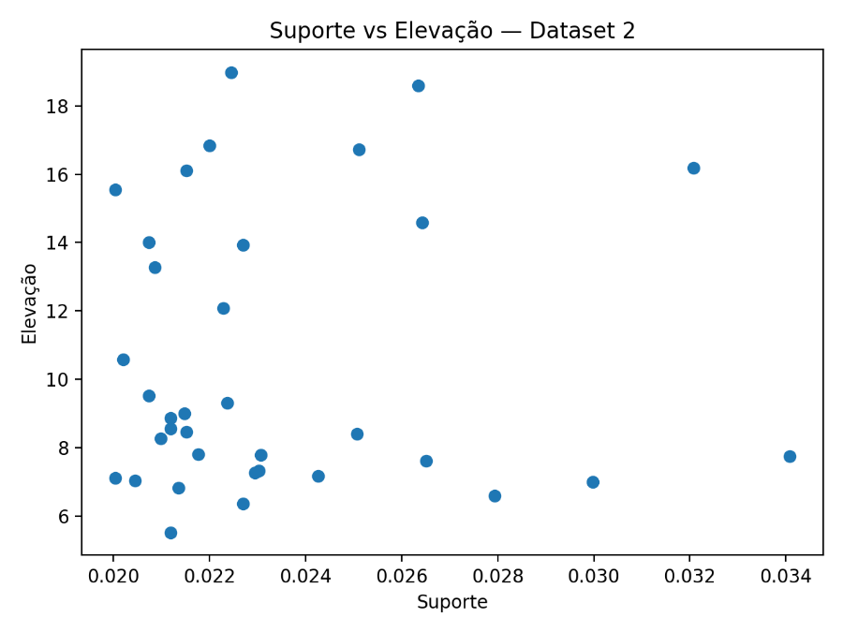
Segundo a literatura, o FP-Growth tende a ser mais eficiente do que o Apriori em conjuntos de dados de maior dimensão (Han, Pei & Yin, 2000), aspeto que não foi medido neste trabalho.
Figura 11 – Suporte vs Elevação (Dataset 2)
O primeiro dataset representa um contexto de supermercado, com cestos de compras compostos por produtos de consumo diário, permitindo a identificação de padrões frequentes entre bens essenciais, como leite, ovos e produtos hortícolas. As regras extraídas são estáveis, de fácil interpretação e adequadas para recomendações genéricas.
O segundo dataset, após agregação por número de fatura, representa um cenário de comércio eletrónico com cestos mais densos e maior diversidade de produtos, sobretudo artigos decorativos e de cozinha. As regras obtidas são mais específicas e apresentam valores de elevação elevados, indicando associações fortes entre produtos da mesma categoria ou com afinidade estética.
No primeiro conjunto de dados, os algoritmos Apriori e FP-Growth produziram as mesmas regras com os mesmos parâmetros, o que é expectável, uma vez que ambos são algoritmos exatos que diferem apenas na estratégia de pesquisa dos conjuntos frequentes.
Em síntese, o primeiro dataset é mais adequado para identificar padrões de consumo geral, enquanto o segundo dataset permite detetar associações mais específicas, demonstrando que a estrutura e o domínio dos dados influenciam significativamente os resultados da Análise de Cesto de Compras.

6. Análise e Desenho do Sistema
O sistema desenvolvido, "Análise de Cesto de Compras", recomenda produtos a um consumidor enquanto este constrói uma lista de compras, com base em regras de associação extraídas de um histórico transacional. A técnica segue a formulação clássica de regras de associação em bases de dados de transações (Agrawal, Imieliński & Swami, 1993) e o algoritmo Apriori (Agrawal & Srikant, 1994).
O sistema divide-se em três componentes:
- API backend (api_backend/), em Python com FastAPI (Ramírez, 2026): é o único ponto do sistema onde as regras de associação e as recomendações são calculadas, e onde ficam guardados os utilizadores, as sessões, as listas de compras e os parâmetros do motor.
- Aplicação de backoffice (AppItensRecomendados.py), em Streamlit (Streamlit Inc., 2026): destina-se ao administrador e permite consultar estatísticas globais do dataset (regras de associação e itens mais frequentes) e configurar os parâmetros do motor de recomendação.
- Aplicação móvel (mercado_app/mercado_app/), em Flutter (Flutter, 2026): destina-se ao consumidor final e permite criar conta, autenticar-se, construir e guardar listas de compras e receber recomendações personalizadas.

6.1 Arquitetura geral
O sistema segue uma arquitetura cliente-servidor com um único serviço central: a API backend concentra a lógica de negócio, o motor de recomendação e a persistência, e os dois clientes (backoffice e aplicação móvel) comunicam com ela exclusivamente por REST (Fielding, 2000) sobre HTTP/JSON. Nenhum dos clientes calcula regras de associação localmente; assim, para os mesmos parâmetros, ambos obtêm sempre os mesmos resultados.

6.1.1 Camadas e componentes
A API está organizada em camadas, no sentido descrito por Fowler (2002):
- Apresentação/controladores — app/routers/(auth.py, lists.py, recommendations.py, admin.py). Cada router agrupa endpoints por área funcional e é registado em app/main.py.
- Contratos de dados — app/schemas.py. Os modelos Pydantic funcionam como objetos de transferência de dados (DTO) e validam a entrada e a saída de cada endpoint.
- Serviços transversais — app/dependencies.py (resolução do utilizador a partir do token) e app/security.py (hash e verificação de palavras-passe com bcrypt [Provos & Mazières, 1999]).
- Domínio/motor — app/recommendation_engine.py (classe RecommendationEngine) e app/engine_singleton.py.
- Persistência — app/models.py e app/database.py, com SQLAlchemy sobre SQLite.
O backoffice (AppItensRecomendados.py) é um cliente pequeno, quatro funções (get_settings, update_settings, get_rules, get_top_items) fazem as chamadas à API e a função main desenha as páginas Streamlit.
A aplicação móvel separa a interface do acesso à rede. Os ecrãs (LoginScreen, RegisterScreen, HomeScreen, NewListScreen e o _StartupGate em main.dart) são StatefulWidget que guardam o estado local, todas as chamadas HTTP passam por ApiService, que também gere o token em SharedPreferences.

6.1.2 Padrões aplicados
- REST — recursos expostos por URL e HTTP (GET, POST, PUT).
- Arquitetura em camadas
- Injeção de dependências — o FastAPI injeta a sessão de base de dados (Depends(get_db)) e o utilizador autenticado (Depends(get_current_user)) em cada endpoint. Os testes aproveitam este mecanismo para substituir a base de dados (app.dependency_overrides).
- Singleton — get_engine() é decorada com @lru_cache, pelo que o dataset só é lido e codificado uma vez por processo; do lado Flutter, ApiService.instance é a única instância do serviço (Gamma et al., 1994).
- DTO — modelos Pydantic separam o formato de rede das entidades ORM (Fowler, 2002).
- Sessão por pedido — get_db() abre uma sessão SQLAlchemy por pedido e fecha-a sempre no fim, mesmo em erro.
- Tabela de linha única para configuração — Settings guarda os parâmetros globais do motor; get_or_create_settings cria a linha com os valores por omissão na primeira utilização.

6.1.3 Fluxo de dados
No arranque, a API cria as tabelas em app.db caso não existam. Na primeira chamada a get_engine(), o RecommendationEngine lê o dataSort.csv, normaliza os itens para minúsculas e constrói uma matriz booleana one-hot com o TransactionEncoder, essa matriz fica em memória (base_df).
Quando a aplicação móvel pede recomendações, o router lê os parâmetros de Settings e as listas já guardadas pelo utilizador. O motor junta essas listas ao dataset base, repetidas user_weight vezes, corre o Apriori com min_support, gera as regras com min_confidence e ordena os consequentes por lift. Se houver menos de cinco recomendações, completa-as com os itens mais frequentes. Os pedidos do backoffice usam sempre só o dataset base, sem histórico de utilizadores.
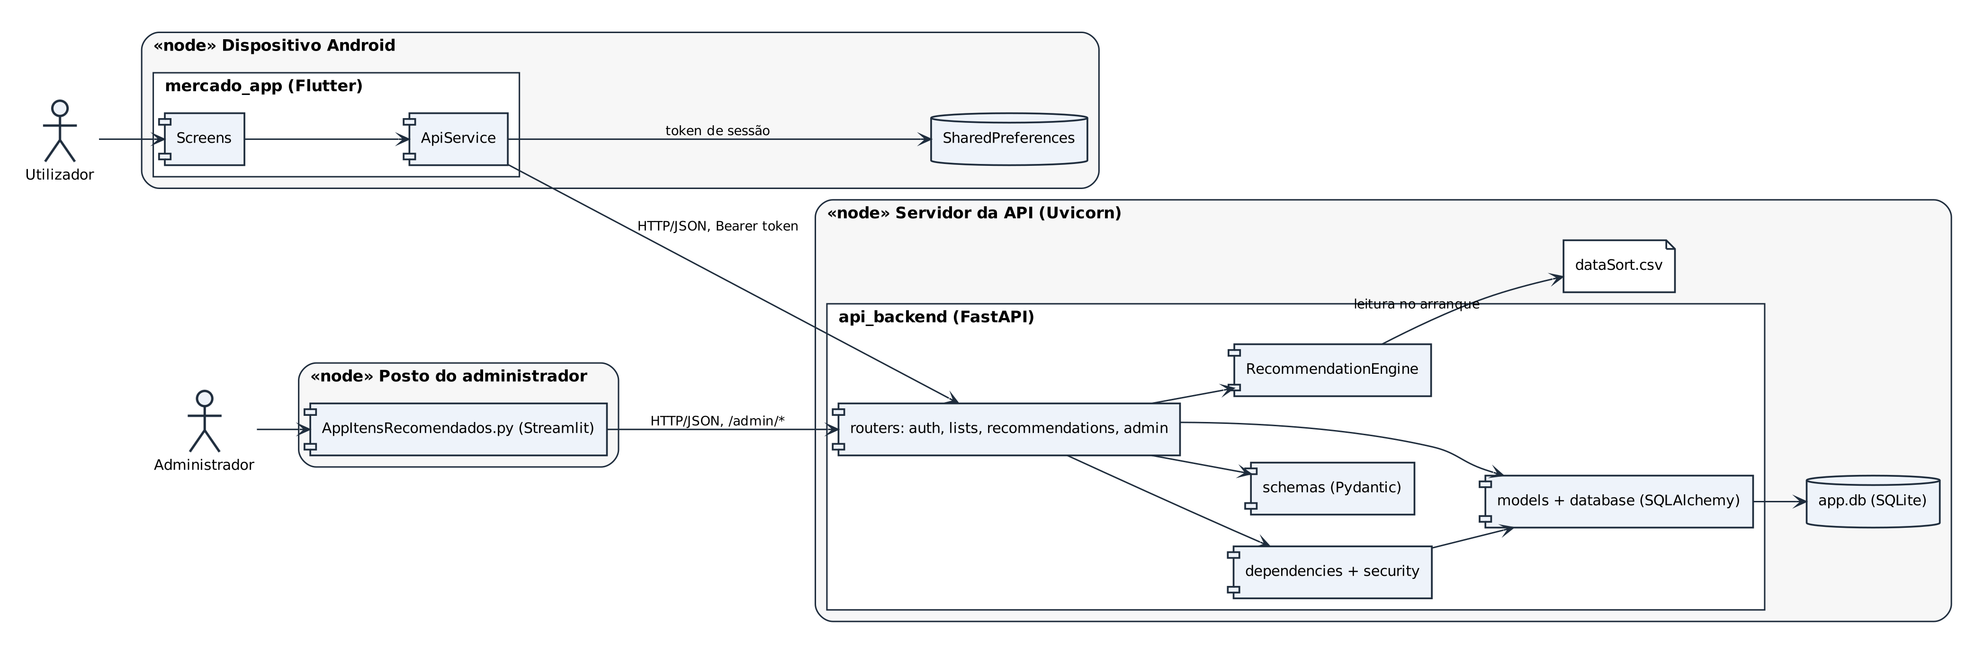
Figura 12 – Arquitetura de componentes do sistema
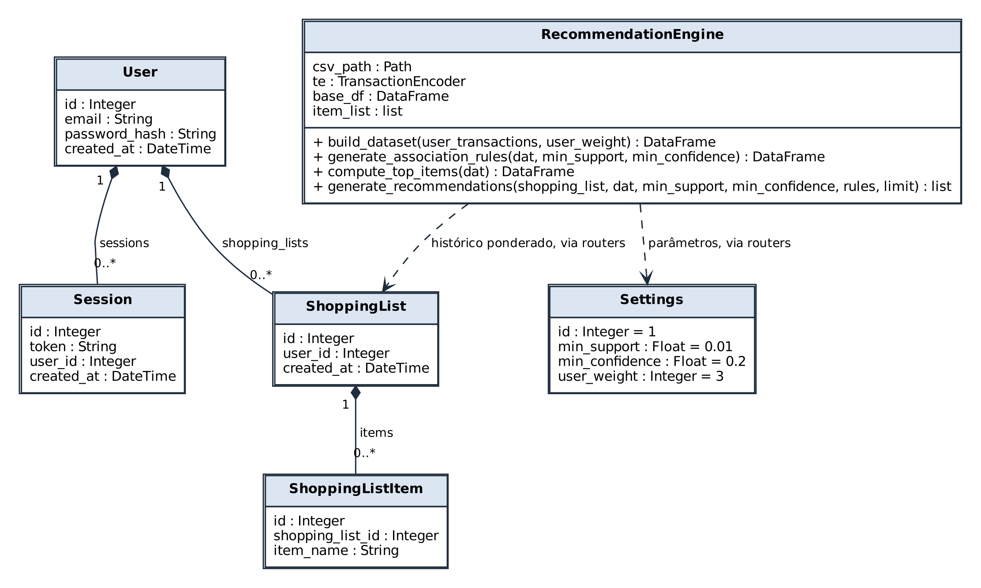
Figura 13 – Classes de domínio principais
As composições refletem cascade="all, delete-orphan" em models.py, ao apagar um utilizador, apagam-se as suas sessões e listas. O motor não acede diretamente à base de dados, recebe os parâmetros e o histórico já lidos pelos routers.

6.1.4 Interface REST
A Tabela 9 lista os endpoints expostos pela API, tal como definidos nos routers.
Tabela 9 – Endpoints da API
Método | Rota | Autenticação | Função | Cliente
POST | /auth/register | — | auth.register | Aplicação móvel
POST | /auth/login | — | auth.login | Aplicação móvel
POST | /auth/logout | Token | auth.logout | Aplicação móvel
GET | /items?search= | — | lists.list_items | Aplicação móvel
GET | /lists | Token | lists.get_lists | Aplicação móvel
POST | /lists | Token | lists.create_list | Aplicação móvel
POST | /recommendations | Token | recommendations.recommend | Aplicação móvel
GET | /admin/settings | — | admin.read_settings | Backoffice
PUT | /admin/settings | — | admin.update_settings | Backoffice
GET | /admin/stats/top-items | — | admin.top_items | Backoffice
GET | /admin/stats/rules | — | admin.association_rules_endpoint | Backoffice
GET | /health | — | main.health_check | Infraestrutura

6.1.5 Interface da aplicação móvel
A interface da aplicação móvel foi desenhada antes da implementação, através de mockups, apresentados na Figura 14: (a) ecrã de autenticação, onde o utilizador introduz o email e a palavra-passe; (b) ecrã de criação de conta; (c) ecrã inicial, com o histórico de listas de compras e o acesso à criação de uma nova lista; e (d) ecrã de construção da lista, onde o utilizador pesquisa e adiciona itens e recebe os itens recomendados com base nas regras de associação. Os mockups serviram de referência ao desenvolvimento, podendo a interface final diferir em pormenores.
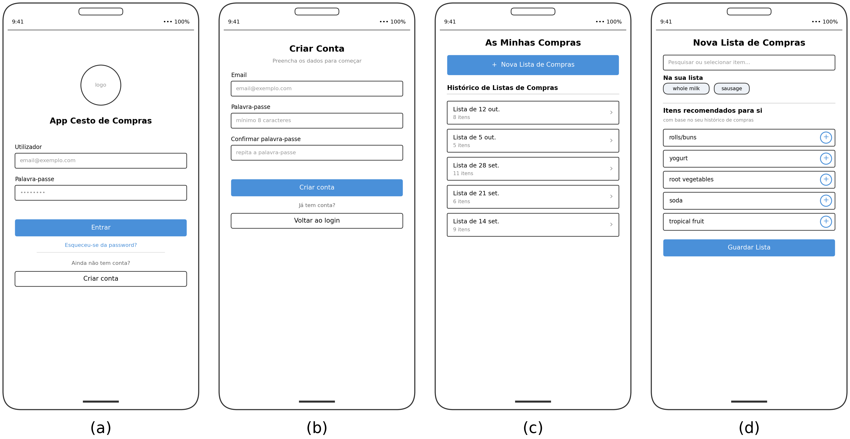
Figura 14 – Mockups da aplicação móvel: (a) autenticação, (b) criação de conta, (c) ecrã inicial, (d) construção da lista

6.2 Atores e casos de uso
O sistema tem três atores e nove casos de uso, sete na aplicação móvel e dois no backoffice. A modelação segue a abordagem orientada a casos de uso de Jacobson et al. (1992), tal como adotada pelo ICONIX (Rosenberg & Stephens, 2007). Os diagramas seguem a notação UML (Object Management Group, 2017).

6.2.1 Requisitos
Os requisitos do sistema foram identificados a partir dos objetivos do projeto e do código desenvolvido. Os requisitos funcionais (Tabela 10) correspondem diretamente aos casos de uso descritos na secção 6.2.4; os requisitos não funcionais (Tabela 11) descrevem as restrições técnicas e de qualidade a que o sistema obedece.
Tabela 10 – Requisitos funcionais
ID | Requisito | Caso de uso
RF01 | O utilizador deve poder criar uma conta com email e palavra-passe. | UC01
RF02 | O utilizador deve poder autenticar-se com as suas credenciais. | UC02
RF03 | O utilizador deve poder terminar a sessão. | UC03
RF04 | O utilizador deve poder consultar o histórico das suas listas de compras. | UC04
RF05 | O utilizador deve poder construir uma lista de compras, pesquisando e adicionando itens. | UC05
RF06 | O sistema deve recomendar itens com base nas regras de associação e nos itens já escolhidos. | UC06
RF07 | O utilizador deve poder guardar a lista de compras. | UC07
RF08 | O administrador deve poder consultar estatísticas sobre as regras de associação e os itens mais frequentes. | UC08
RF09 | O administrador deve poder configurar os parâmetros do motor de recomendação. | UC09
Tabela 11 – Requisitos não funcionais
ID | Requisito
RNF01 | As palavras-passe são guardadas apenas sob a forma de hash bcrypt.
RNF02 | Os endpoints protegidos exigem um token de autenticação do tipo Bearer.
RNF03 | Os dados são persistidos numa base de dados SQLite, através do SQLAlchemy.
RNF04 | A API segue o estilo REST, com dados em JSON validados com Pydantic.
RNF05 | A aplicação móvel destina-se a Android e é desenvolvida em Flutter.
RNF06 | As regras de associação e as recomendações são calculadas apenas no servidor.
RNF07 | A API dispõe de testes automáticos executados com pytest.

6.2.2 Atores
A Tabela 12 descreve os atores identificados no código.
Tabela 12 – Atores do Sistema
Ator | Descrição | Interface | Indício no código
Visitante | Pessoa que usa a aplicação móvel sem sessão iniciada. Pode criar conta ou autenticar-se. | Aplicação móvel | _StartupGate mostra o LoginScreen quando não há token guardado (lib/main.dart)
Utilizador autenticado | Consumidor com sessão válida. Consulta o histórico, constrói e guarda listas, recebe recomendações e termina a sessão. | Aplicação móvel | Endpoints com Depends(get_current_user) (routers/lists.py, routers/recommendations.py)
Administrador | Gestor do sistema. Consulta estatísticas globais e configura os parâmetros do motor. Não se autentica: os endpoints /admin/* estão abertos. | Backoffice | Comentário inicial de AppItensRecomendados.py; nota em routers/admin.py
A API backend não é tratada como ator: é o próprio sistema que os casos de uso descrevem.

6.2.3 Diagrama de casos de uso
A Figura 15 apresenta o diagrama geral, com uma fronteira de sistema por aplicação cliente. O caso UC05 inclui o UC06, porque cada alteração à lista em construção pede novas recomendações à API.
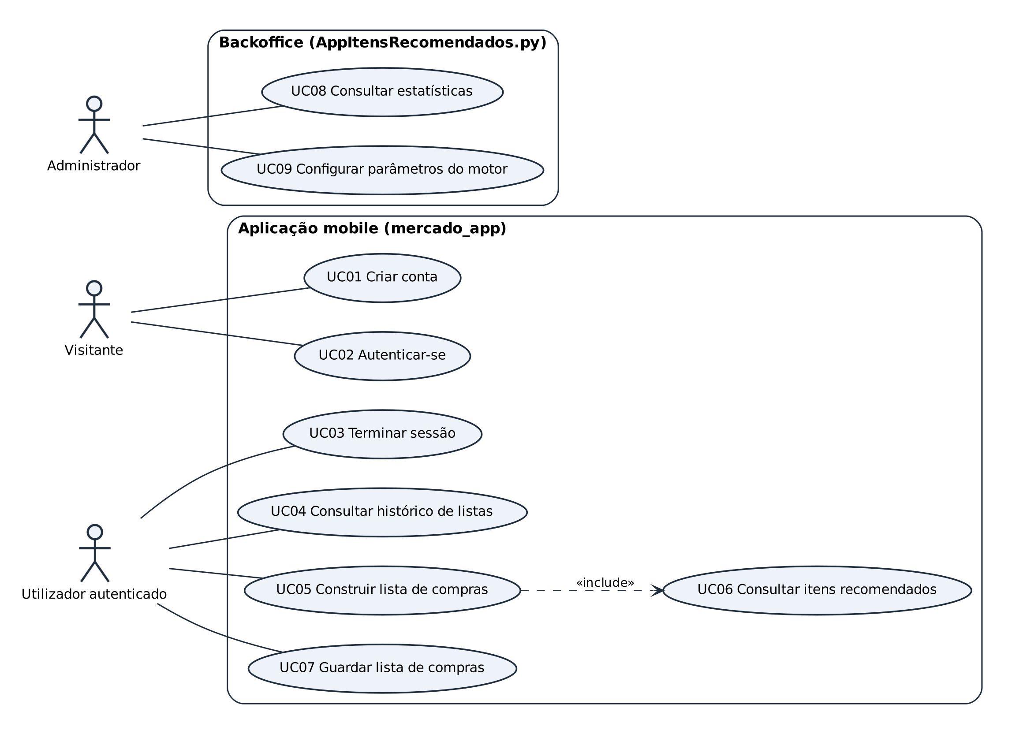
Figura 15 – Diagrama geral de casos de uso

6.2.4 Fichas de casos de uso
As tabelas 13 a 21 descrevem cada caso de uso. Os passos dos fluxos são os mesmos que aparecem nos diagramas de robustez (secção 6.3) e de sequência (secção 6.4).
Tabela 13 – Ficha do caso de uso UC01 Criar conta
Campo | Descrição
Identificador | UC01
Nome | Criar conta
Ator(es) | Visitante
Descrição | O visitante regista-se com email e palavra-passe, a conta é criada e a sessão fica iniciada de imediato.
Pré-condições | A app está aberta sem token guardado. A API está acessível.
Pós-condições | Existe um utilizador com a palavra-passe em hash bcrypt e uma sessão associada. O token está guardado no dispositivo e é mostrado o HomeScreen.
Fluxo principal | 1) No LoginScreen, o visitante toca em "Criar conta".  2) O RegisterScreen pede email, palavra-passe e confirmação.  3) O visitante preenche os campos e toca em "Criar conta".  4) _register confirma localmente que as palavras-passe coincidem.  5) ApiService.register envia POST /auth/register.  6) A API valida o RegisterRequest (email válido, mínimo de 8 caracteres, confirmação igual).  7) auth.register confirma que o email não existe.  8) Calcula o hash com hash_password e grava o User.  9) Cria a Session e devolve TokenResponse.  10) ApiService. SaveToken guarda o token.  11) A app navega para o HomeScreen.
Fluxos alternativos | 4a) As palavras-passe não coincidem: aparece "As palavras-passe não coincidem." e não é feito qualquer pedido.
Fluxos de exceção | 6a) Email inválido ou palavra-passe curta: a API responde 422 e a app mostra o detalhe do erro.  7a) Email já registado: 409 "Este email já está registado." 5a) Falha de rede: a mensagem da exceção é mostrada no ecrã.
Classes / endpoints | RegisterScreen, ApiService.register, ApiService._saveToken; POST /auth/register → auth.register, schemas.RegisterRequest, schemas.TokenResponse, security.hash_password, models.User, models.Session

Tabela 14 – Ficha do caso de uso UC02 Autenticar-se
Campo | Descrição
Identificador | UC02
Nome | Autenticar-se
Ator(es) | Visitante
Descrição | O visitante introduz email e palavra-passe e obtém um novo token de sessão.
Pré-condições | A conta existe. Não há token guardado no dispositivo.
Pós-condições | Existe uma nova Session na base de dados. O token está guardado e é mostrado o HomeScreen.
Fluxo principal | 1) No arranque, _StartupGate chama ApiService.hasSession, que devolve falso, e mostra o LoginScreen.  2) O visitante introduz email e palavra-passe e toca em "Entrar".  3) _login chama ApiService.login, que envia POST /auth/login.  4) auth.login procura o User pelo email.  5) verify_password compara a palavra-passe com o hash.  6) A API cria uma Session e devolve TokenResponse.  7) ApiService._saveToken guarda o token.  8) A app navega para o HomeScreen.
Fluxos alternativos | 1a) Já existe token guardado: _StartupGate mostra diretamente o HomeScreen, sem pedido à API. O token só é validado no primeiro pedido protegido.
Fluxos de exceção | 4a/5a) Email inexistente ou palavra-passe errada: 401 "Email ou palavra-passe inválidos."  3a) Falha de rede: a mensagem da exceção é mostrada.
Classes / endpoints | _StartupGate, LoginScreen, ApiService.hasSession, ApiService.login; POST /auth/login → auth.login, schemas.LoginRequest, security.verify_password, models.User, models.Session

Tabela 15 – Ficha do caso de uso UC03 Terminar sessão
Campo | Descrição
Identificador | UC03
Nome | Terminar sessão
Ator(es) | Utilizador autenticado
Descrição | O utilizador termina a sessão; o token usado é invalidado no servidor e apagado do dispositivo. As sessões noutros dispositivos mantêm-se.
Pré-condições | Sessão iniciada; o utilizador está no HomeScreen.
Pós-condições | A Session deixa de existir na base de dados. O token é removido de SharedPreferences. O LoginScreen é mostrado com a pilha de navegação limpa.
Fluxo principal | 1) O utilizador toca no ícone "Terminar sessão".  2) HomeScreen._logout chama ApiService.logout.  3) É enviado POST /auth/logout com o token Bearer.  4) get_current_session obtém a Session correspondente.  5) auth.logout apaga a Session e responde.  6) ApiService._clearToken apaga o token local.  7) pushAndRemoveUntil abre o LoginScreen.
Fluxos alternativos | —
Fluxos de exceção | 3a) Falha de rede: a exceção é ignorada e o token é apagado localmente na mesma; a sessão continua válida no servidor.  4a) Token já inválido: a API responde 401, a resposta é ignorada e o fluxo continua no passo 6.
Classes / endpoints | HomeScreen._logout, ApiService.logout, ApiService._clearToken; POST /auth/logout → dependencies.get_current_session, auth.logout, models.Session

Tabela 16 – Ficha do caso de uso UC04 Consultar histórico de listas
Campo | Descrição
Identificador | UC04
Nome | Consultar histórico de listas
Ator(es) | Utilizador autenticado
Descrição | O utilizador vê as suas listas guardadas, da mais recente para a mais antiga, e pode expandir cada uma para ver os itens.
Pré-condições | Sessão iniciada.
Pós-condições | Nenhuma alteração de estado (consulta).
Fluxo principal | 1) Ao abrir o HomeScreen, initState chama ApiService.getLists.  2) É enviado GET /lists com o token.  3) get_current_user resolve o utilizador.  4) lists.get_lists lê as ShoppingList desse utilizador por ordem decrescente de created_at.  5) A API devolve uma lista de ShoppingListOut.  6) SavedList.fromJson converte cada elemento.  7) O ecrã mostra cada lista como ExpansionTile, com o número de itens e a data.  8) Ao tocar numa lista, esta expande e mostra os itens.
Fluxos alternativos | 5a) Sem listas: aparece "Ainda não tem listas guardadas."  1a) Puxar para atualizar, ou regressar do NewListScreen, chama _refresh e repete os passos 1 a 7.
Fluxos de exceção | 3a) Token inválido 401 ou falha de rede: aparece "Não foi possível carregar o histórico." com o botão "Tentar novamente"; a app não volta ao login.
Classes / endpoints | HomeScreen, ApiService.getLists, SavedList; GET /lists → dependencies.get_current_user, lists.get_lists, schemas.ShoppingListOut, models.ShoppingList, models.ShoppingListItem

Tabela 17 – Ficha do caso de uso UC05 Construir lista de compras
Campo | Descrição
Identificador | UC05
Nome | Construir lista de compras
Ator(es) | Utilizador autenticado
Descrição | O utilizador pesquisa itens do dataset e adiciona-os ou remove-os da lista em construção. Cada alteração atualiza as recomendações (inclui UC06).
Pré-condições | Sessão iniciada, o utilizador está no HomeScreen.
Pós-condições | A lista em construção (_currentItems) está atualizada em memória. Nada é gravado até ao UC07.
Fluxo principal | 1) O utilizador toca em "Nova lista" e abre o NewListScreen.  2) Escreve no campo "Pesquisar item".  3) A cada alteração, _search chama ApiService.searchItems, que envia GET /items?search=.  4) lists.list_items filtra engine.item_list pelos itens que contêm o termo.  5) A app mostra os resultados.  6) O utilizador toca num resultado e _addItem é chamado.  7) O item é acrescentado à lista e a pesquisa é limpa.  8) É executado o UC06 (_refreshRecommendations).
Fluxos alternativos | 2a) Campo vazio: os resultados são limpos e não há pedido.  6a) Item já presente: é ignorado.  6b) O utilizador toca em "+" num item recomendado: segue para o passo 7.  6c) O utilizador remove um item (ícone do Chip): o item sai da lista e é executado o UC06.
Fluxos de exceção | 3a) Falha de rede: a mensagem de erro aparece no fundo do ecrã.
Classes / endpoints | NewListScreen (_search, _addItem), ApiService.searchItems; GET /items → lists.list_items, engine_singleton.get_engine, RecommendationEngine.item_list

Tabela 18 – Ficha do caso de uso UC06 Consultar itens recomendados
Campo | Descrição
Identificador | UC06
Nome | Consultar itens recomendados
Ator(es) | Utilizador autenticado (incluído por UC05)
Descrição | A API calcula até cinco itens recomendados para a lista em construção, pesando o histórico do próprio utilizador.
Pré-condições | Sessão válida, a lista em construção tem pelo menos um item.
Pós-condições | São mostradas até cinco recomendações. Nada é gravado.
Fluxo principal | 1) _refreshRecommendations chama ApiService.getRecommendations, que envia POST /recommendations com current_items.  2) get_current_user resolve o utilizador.  3) get_or_create_settings lê os parâmetros.  4) get_engine devolve o motor.  5) O router lê as ShoppingList do utilizador e forma user_transactions.  6) build_dataset junta-as ao dataset base, repetidas user_weight vezes.  7) Os itens atuais são normalizados (sem espaços nas pontas, minúsculas).  8) generate_recommendations chama generate_association_rules (Apriori e regras por confiança), recolhe os consequentes das regras cujo antecedente contém um item da lista, retira os que já estão na lista e ordena por lift.  9) Se houver menos de 5, completa com compute_top_items.  10) A API devolve RecommendationResponse 200.  11) A app retira os itens já presentes e mostra a lista com botões "+".
Fluxos alternativos | 1a) Lista vazia: as recomendações são limpas e aparece "Adicione pelo menos um item para ver recomendações.", sem pedido.  5a) Sem histórico: build_dataset devolve uma cópia do dataset base.  8a) Sem conjuntos frequentes: não há regras e as recomendações vêm só dos itens mais frequentes.  11a) Resposta vazia: "Sem recomendações para já."
Fluxos de exceção | 2a) Token inválido 401 ou falha de rede: a mensagem de erro aparece no ecrã.
Classes / endpoints | NewListScreen._refreshRecommendations, ApiService.getRecommendations; POST /recommendations → recommendations.recommend, admin.get_or_create_settings, RecommendationEngine.build_dataset, generate_recommendations, generate_association_rules, compute_top_items, models.Settings, models.ShoppingList

Tabela 19 – Ficha do caso de uso UC07 Guardar lista de compras
Campo | Descrição
Identificador | UC07
Nome | Guardar lista de compras
Ator(es) | Utilizador autenticado
Descrição | O utilizador grava a lista em construção, que passa a fazer parte do seu histórico e das suas recomendações futuras.
Pré-condições | Sessão iniciada, a lista em construção tem pelo menos um item.
Pós-condições | Existe uma nova ShoppingList com os seus ShoppingListItem (em minúsculas). O HomeScreen volta a ser mostrado e recarrega o histórico.
Fluxo principal | 1) O utilizador toca em "Guardar lista".  2) _save chama ApiService.saveList, que envia POST /lists com items.  3) get_current_user resolve o utilizador.  4) A API valida ShoppingListCreate (pelo menos um item).  5) lists.create_list cria a ShoppingList e um ShoppingListItem por item não vazio, normalizado.  6) Grava e devolve ShoppingListOut 201.  7) Navigator.pop volta ao HomeScreen.  8) O HomeScreen chama _refresh (UC04).
Fluxos alternativos | 1a) Lista vazia: o botão "Guardar lista" está desativado.
Fluxos de exceção | 3a) Token inválido 401 ou falha de rede: a mensagem aparece e o utilizador fica no ecrã.  4a) Corpo inválido: 422.
Classes / endpoints | NewListScreen._save, ApiService.saveList, HomeScreen._refresh; POST /lists → lists.create_list, schemas.ShoppingListCreate, schemas.ShoppingListOut, models.ShoppingList, models.ShoppingListItem
Tabela 20 – Ficha do caso de uso UC08 Consultar estatísticas
Campo | Descrição
Identificador | UC08
Nome | Consultar estatísticas
Ator(es) | Administrador
Descrição | O administrador vê as regras de associação do dataset global, o top 20 de itens mais frequentes e um gráfico de suporte × confiança.
Pré-condições | A API está a correr e o backoffice foi arrancado (streamlit run AppItensRecomendados.py).
Pós-condições | Nenhuma alteração de estado (consulta).
Fluxo principal | 1) O administrador abre o backoffice; a página por omissão é "Estatísticas".  2) main chama get_settings (GET /admin/settings) para confirmar a ligação.  3) get_rules envia GET /admin/stats/rules.  4) association_rules_endpoint lê Settings, obtém o motor, constrói o dataset base e chama generate_association_rules.  5) A API devolve a lista de AssociationRuleOut 200.  6) O backoffice converte antecedentes e consequentes em texto e mostra a tabela de regras.  7) get_top_items envia GET /admin/stats/top-items; admin.top_items chama compute_top_items.  8) O backoffice mostra os 20 primeiros itens com contagem e percentagem.  9) Desenha o gráfico de dispersão suporte × confiança (seaborn) com st.pyplot.
Fluxos alternativos | 5a) Sem regras para os limiares atuais: aparece um aviso a sugerir que se reduzam os limiares; a tabela e o gráfico de regras não aparecem e o top 20 continua visível.
Fluxos de exceção | 2a) API inacessível: aparece um erro com instruções para arrancar a API e a página termina.  3a/7a) Erro HTTP depois do passo 2: raise_for_status lança uma exceção que não é tratada e o Streamlit mostra-a.
Classes / endpoints | AppItensRecomendados.main, get_settings, get_rules, get_top_items; GET /admin/settings → admin.read_settings; GET /admin/stats/rules → admin.association_rules_endpoint; GET /admin/stats/top-items → admin.top_items; RecommendationEngine.build_dataset, generate_association_rules, compute_top_items

Tabela 21 – Ficha do caso de uso UC09 Configurar parâmetros do motor
Campo | Descrição
Identificador | UC09
Nome | Configurar parâmetros do motor
Ator(es) | Administrador
Descrição | O administrador altera o suporte mínimo, a confiança mínima e o peso do histórico do utilizador. Os novos valores passam a ser usados de imediato pelo UC06 e pelo UC08.
Pré-condições | A API está a correr e o backoffice está aberto.
Pós-condições | A linha única de Settings tem os novos valores.
Fluxo principal | 1) O administrador escolhe a página "Opções" na barra lateral.  2) main chama get_settings (GET /admin/settings → admin.read_settings).  3) O backoffice mostra três sliders com os valores atuais: "Suporte Mínimo" (0,01 a 1,0), "Confiança Mínima" (0,01 a 1,0) e "Peso do histórico do utilizador" (1 a 100).  4) O administrador ajusta os valores e toca em "Guardar".  5) update_settings envia PUT /admin/settings.  6) A API valida SettingsSchema (suporte e confiança entre 0 e 1, peso ≥ 1).  7) admin.update_settings atualiza a linha de Settings e grava 200.  8) Aparece "Parâmetros atualizados."
Fluxos alternativos | 4a) O administrador sai sem tocar em "Guardar": nada é gravado.
Fluxos de exceção | 2a) API inacessível: aparece o erro de ligação e a página termina.  5a) Erro HTTP no PUT: raise_for_status lança uma exceção não tratada.  6a) Valores fora dos limites: 422 (não alcançável pelos sliders, cujos limites estão dentro dos aceites).
Classes / endpoints | AppItensRecomendados.main, get_settings, update_settings; GET /admin/settings → admin.read_settings; PUT /admin/settings → admin.update_settings, admin.get_or_create_settings, schemas.SettingsSchema, models.Settings

6.3 Diagramas de robustez
Os diagramas de robustez fazem a ponte entre a descrição textual de cada caso de uso e o desenho detalhado, segundo a metodologia ICONIX (Rosenberg & Stephens, 2007). Usam três estereótipos: boundary (ecrãs e páginas com que o ator interage), control (funções e métodos que executam a lógica) e entity (dados persistidos ou mantidos em memória). Respeitam-se as regras do ICONIX: o ator só comunica com objetos boundary; os boundary só comunicam com control; os entity só comunicam com control.
Cada seta tem o número do passo correspondente na ficha do caso de uso. Os controladores do lado do servidor usam o nome real da função no router.

6.3.1 UC01 Criar conta
A Figura 16 mostra o registo, desde o LoginScreen até à gravação do token. A validação da confirmação acontece duas vezes, no cliente (passo 4) e na API (passo 6).
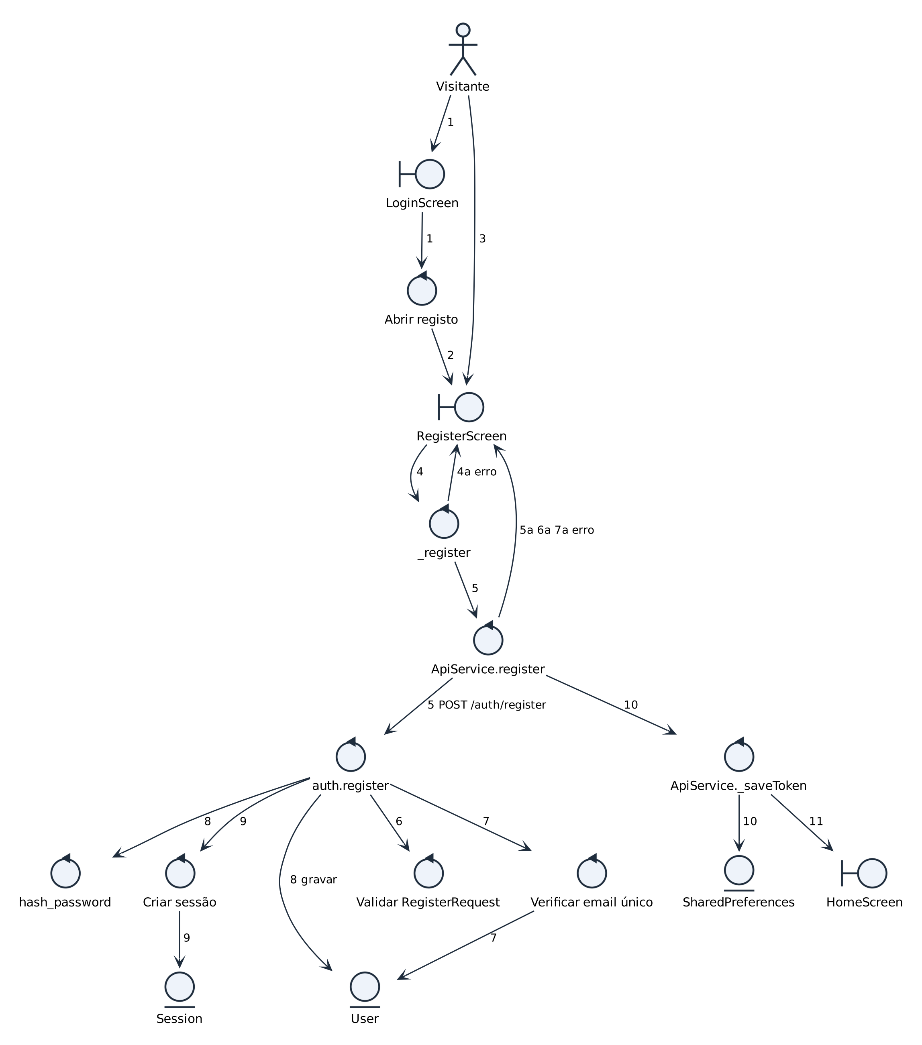
Figura 16 – Diagrama de robustez do UC01 Criar conta

6.3.2 UC02 Autenticar-se
A Figura 17 inclui a decisão do _StartupGate, que lê o token guardado e escolhe entre o LoginScreen e o HomeScreen.
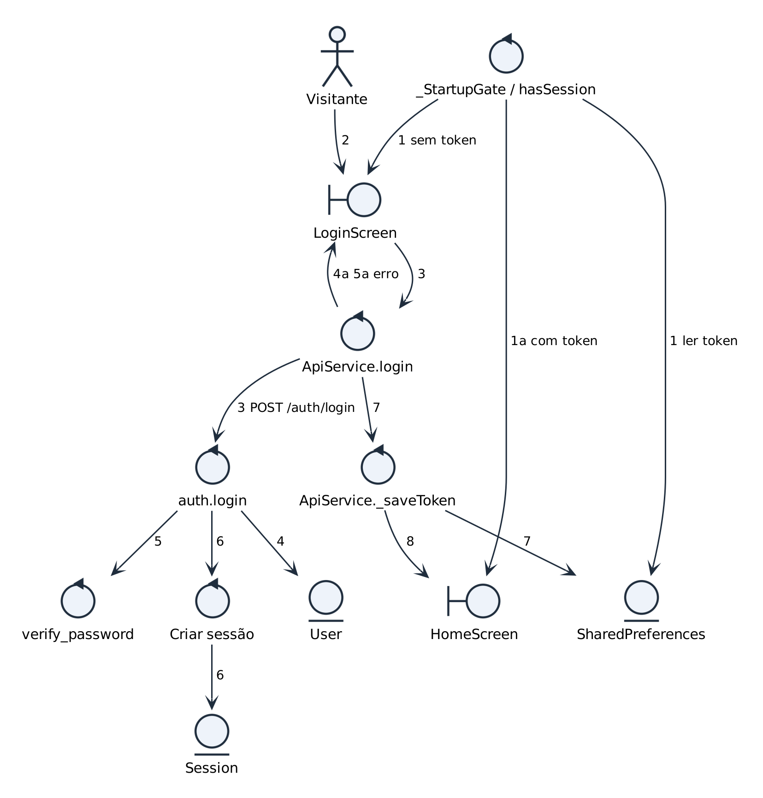
Figura 17 – Diagrama de robustez do UC02 Autenticar-se

6.3.3 UC03 Terminar sessão
A Figura 18 mostra que o token é apagado em dois sítios: na tabela sessions (passo 5) e no dispositivo (passo 6).
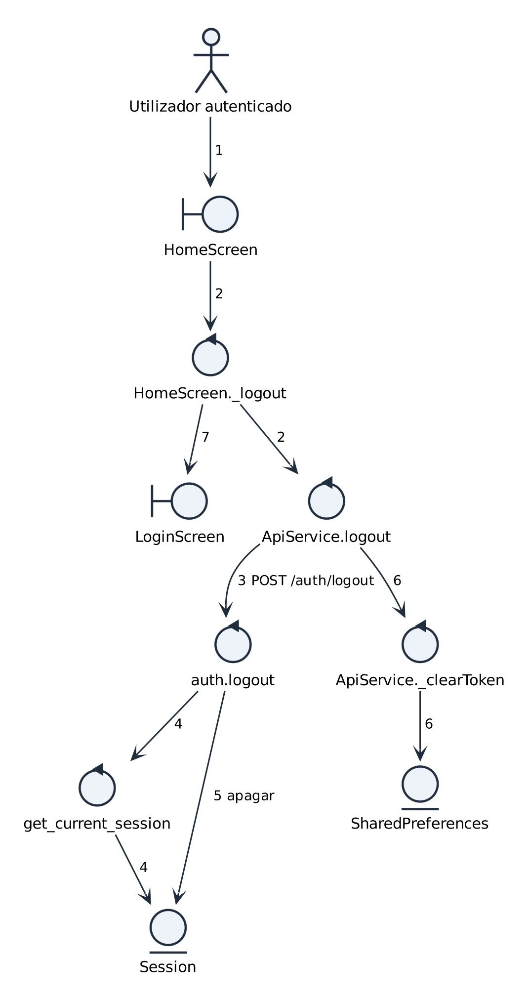
Figura 18 – Diagrama de robustez do UC03 Terminar sessão

6.3.4 UC04 Consultar histórico de listas
A Figura 19 mostra a leitura das listas do utilizador e a sua conversão em SavedList para apresentação.
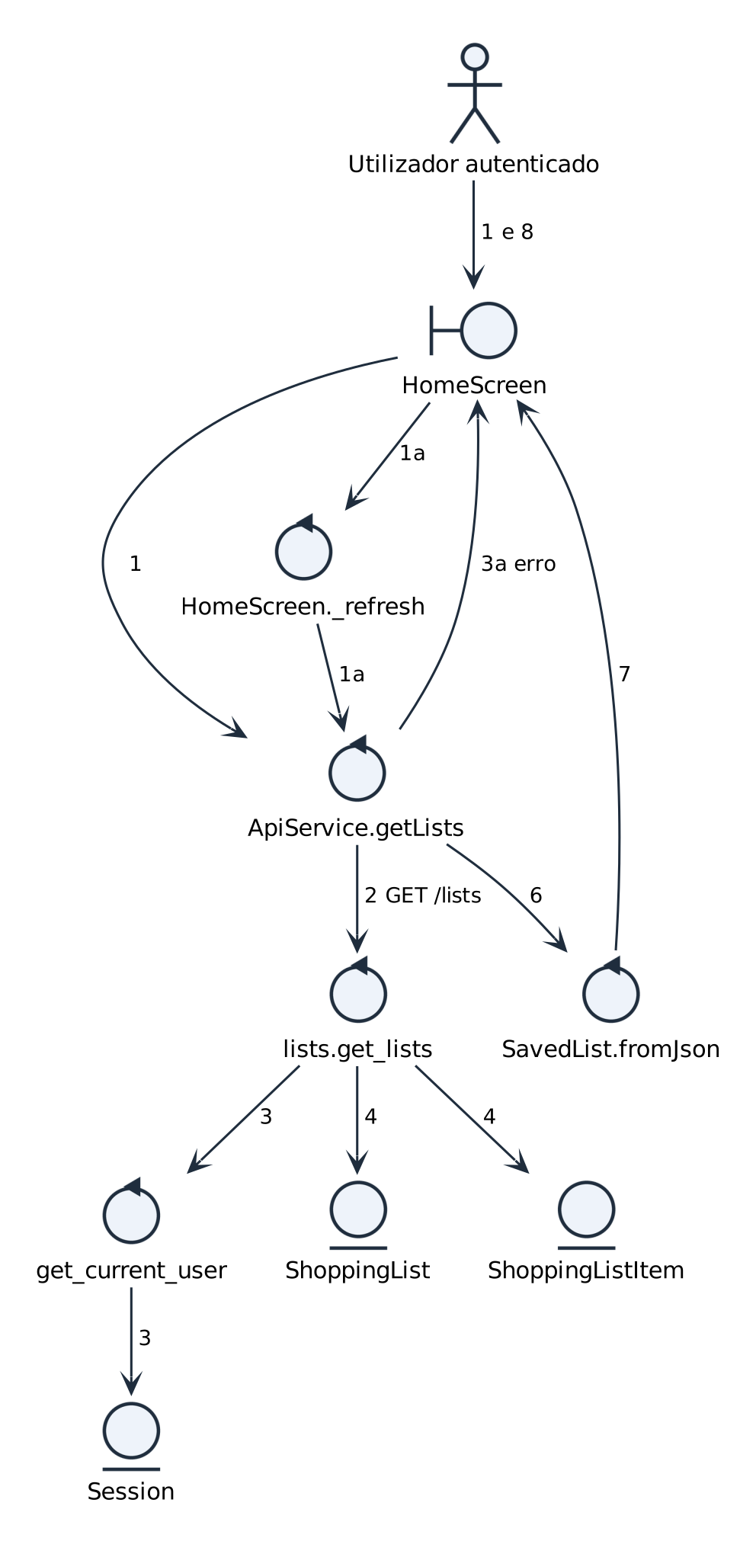
Figura 19 – Diagrama de robustez do UC04 Consultar histórico de listas

6.3.5 UC05 Construir lista de compras
Na Figura 20, a lista em construção é um objeto entity em memória (_currentItems); só passa a ser persistida no UC07. O controlador _refreshRecommendations corresponde ao UC06 incluído.
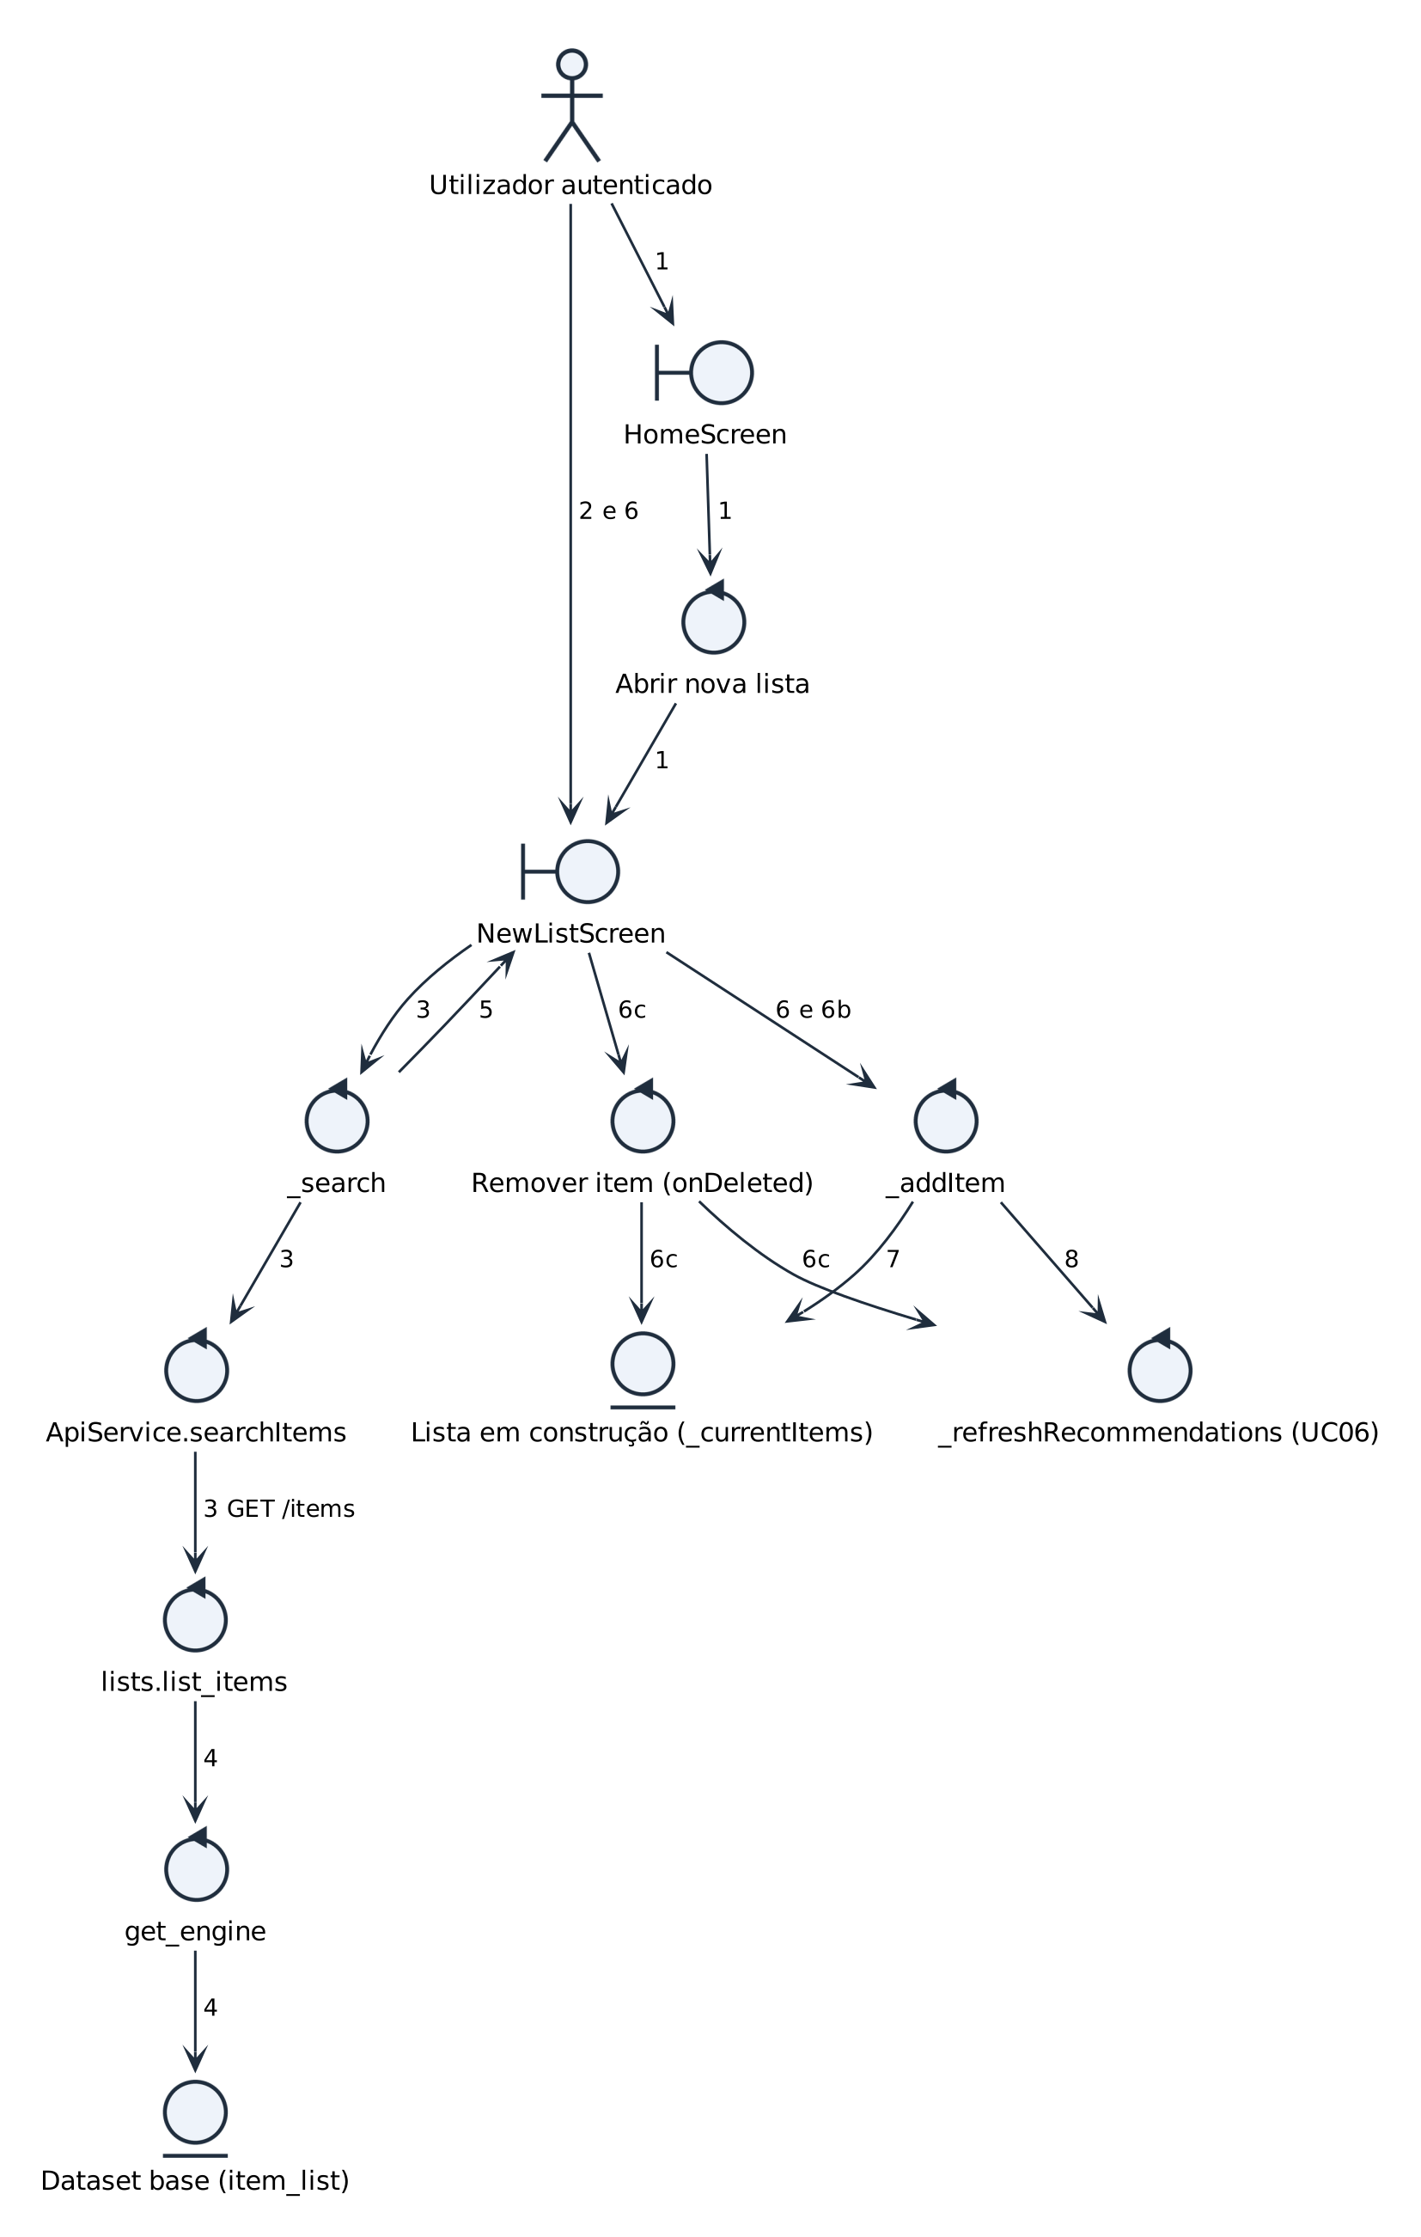
Figura 20 – Diagrama de robustez do UC05 Construir lista de compras

6.3.6 UC06 Consultar itens recomendados
A Figura 21 é o diagrama mais rico do sistema: o pedido atravessa a autenticação, a leitura de parâmetros, a construção do dataset ponderado e o Apriori.
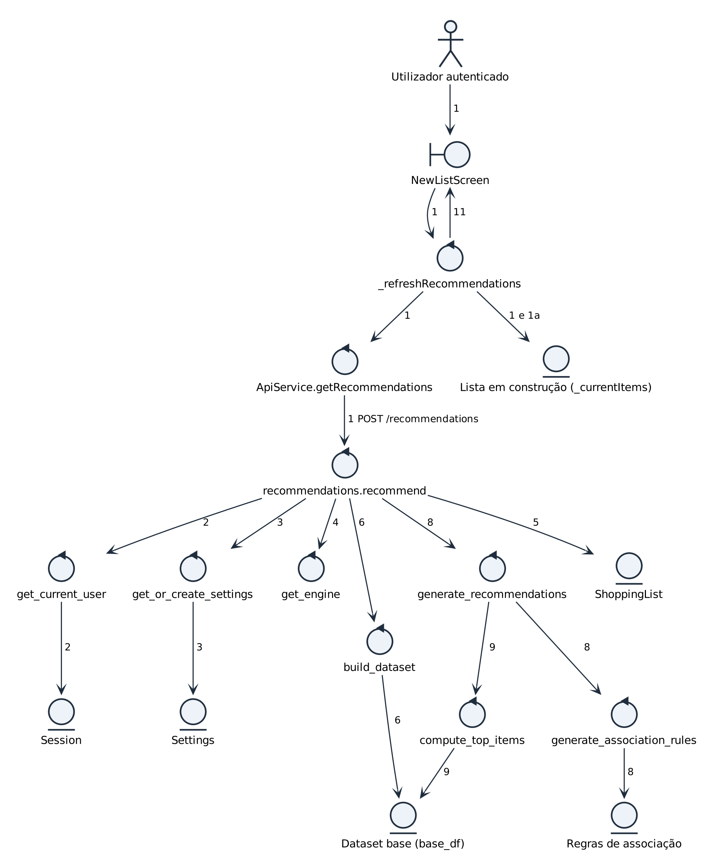
Figura 21 – Diagrama de robustez do UC06 Consultar itens recomendados

6.3.7 UC07 Guardar lista de compras
A Figura 22 mostra a passagem da lista em memória para as entidades persistidas e o regresso ao histórico.
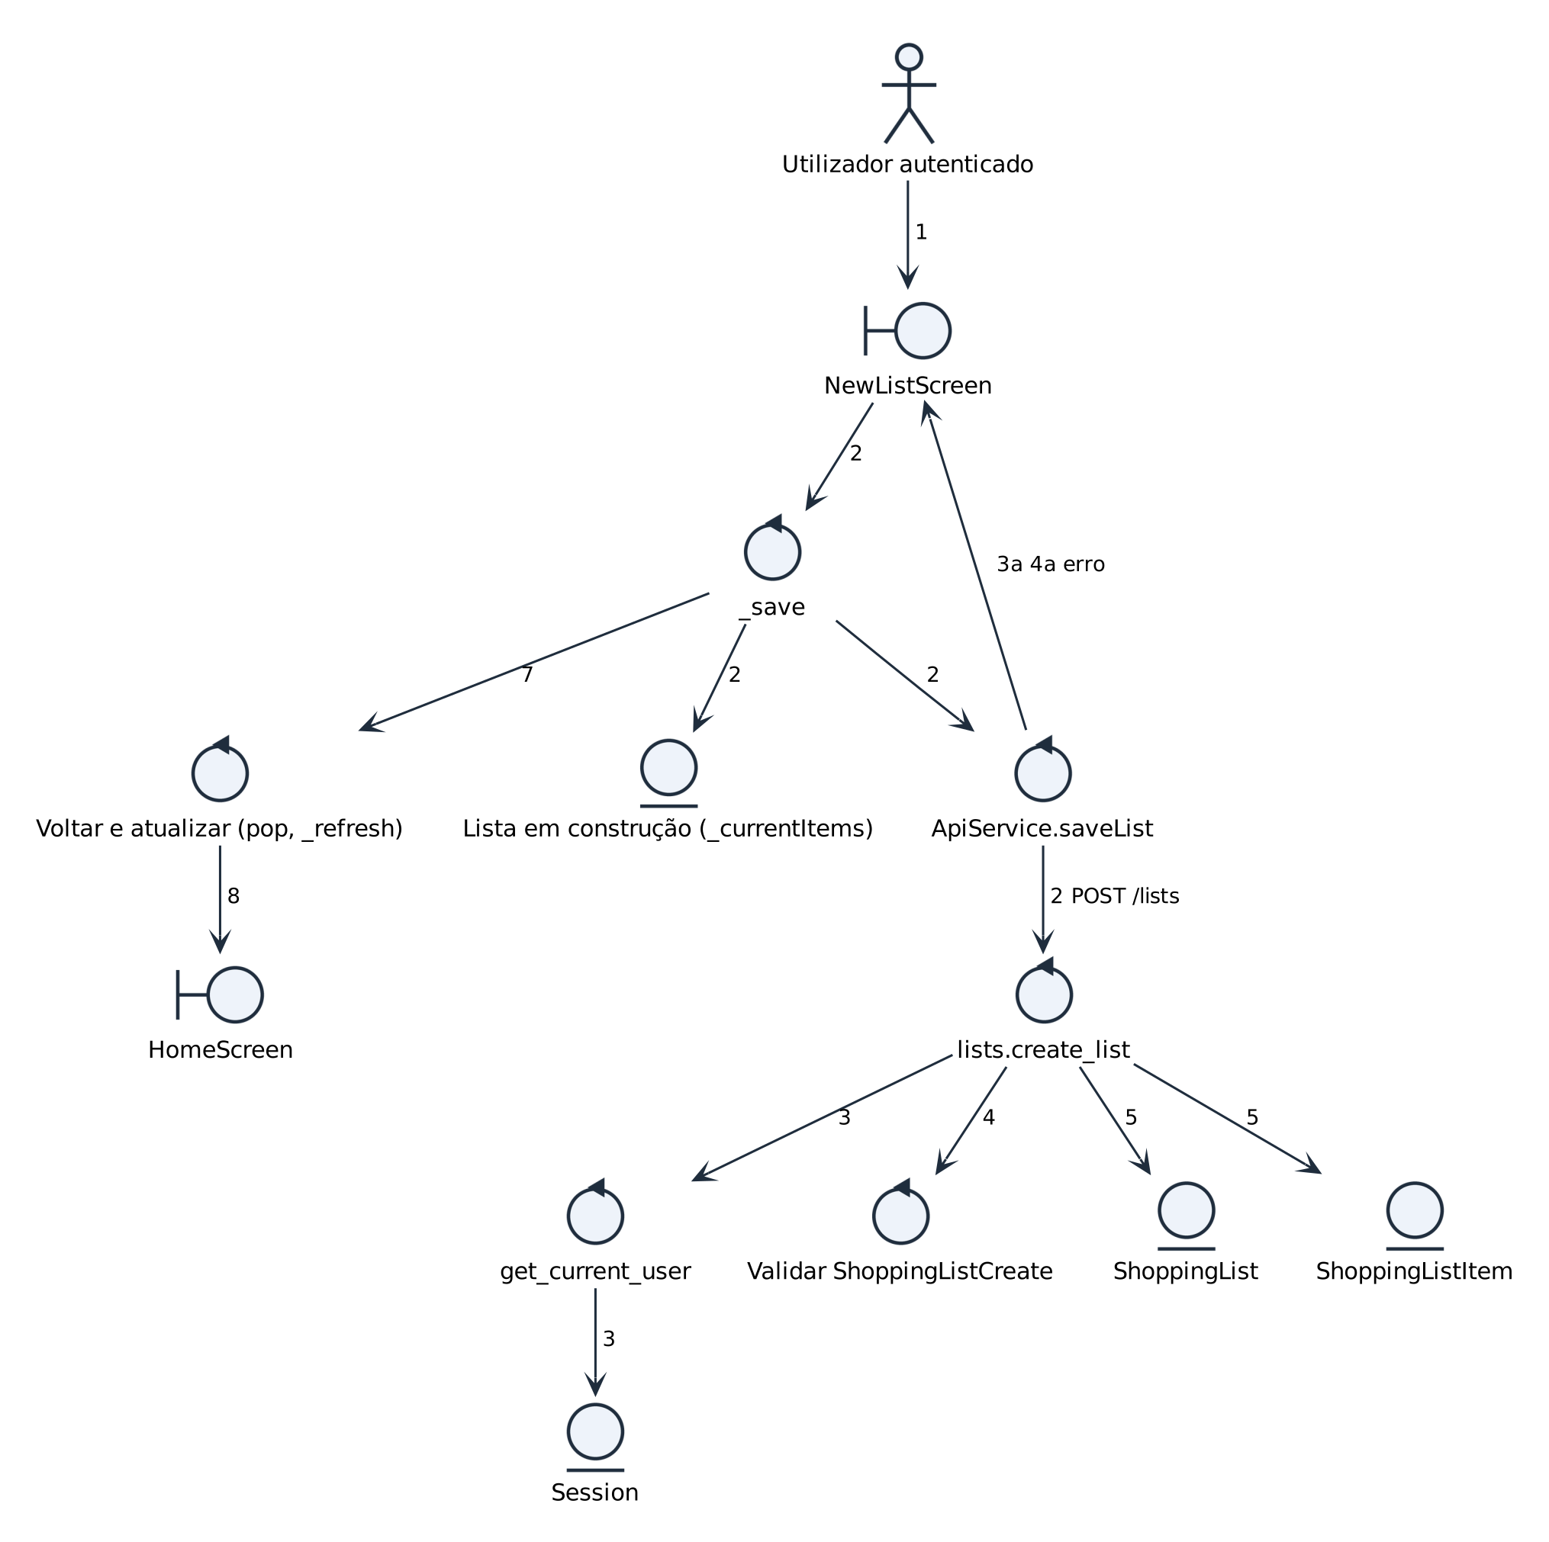
Figura 22 – Diagrama de robustez do UC07 Guardar lista de compras

6.3.8 UC08 Consultar estatísticas
Na Figura 23, o boundary é a página "Estatísticas" do Streamlit. Os controladores do backoffice (get_settings, get_rules, get_top_items) chamam os controladores da API; o dataset usado é sempre o base, sem histórico de utilizadores.
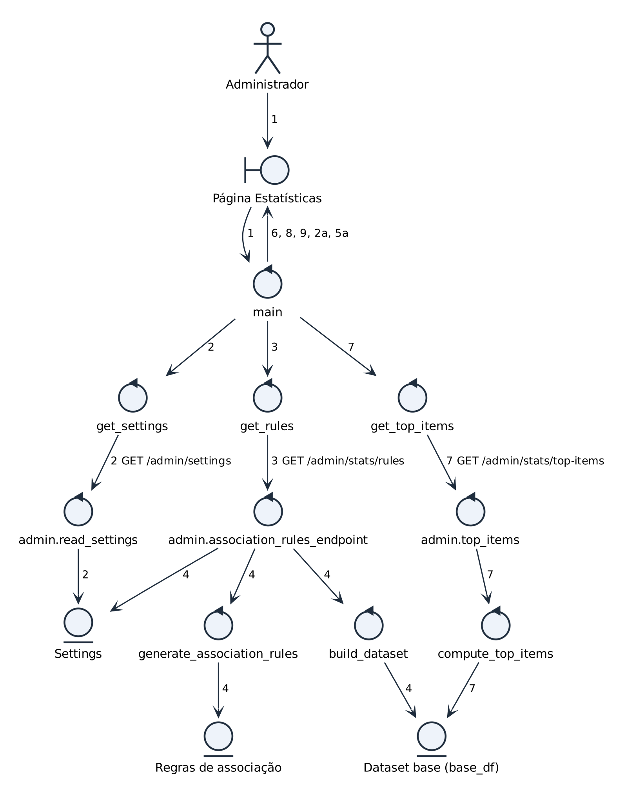
Figura 23 – Diagrama de robustez do UC08 Consultar estatísticas

6.3.9 UC09 Configurar parâmetros do motor
A Figura 24 mostra a leitura e a escrita da linha única de Settings, partilhada pelo backoffice e pela aplicação móvel.
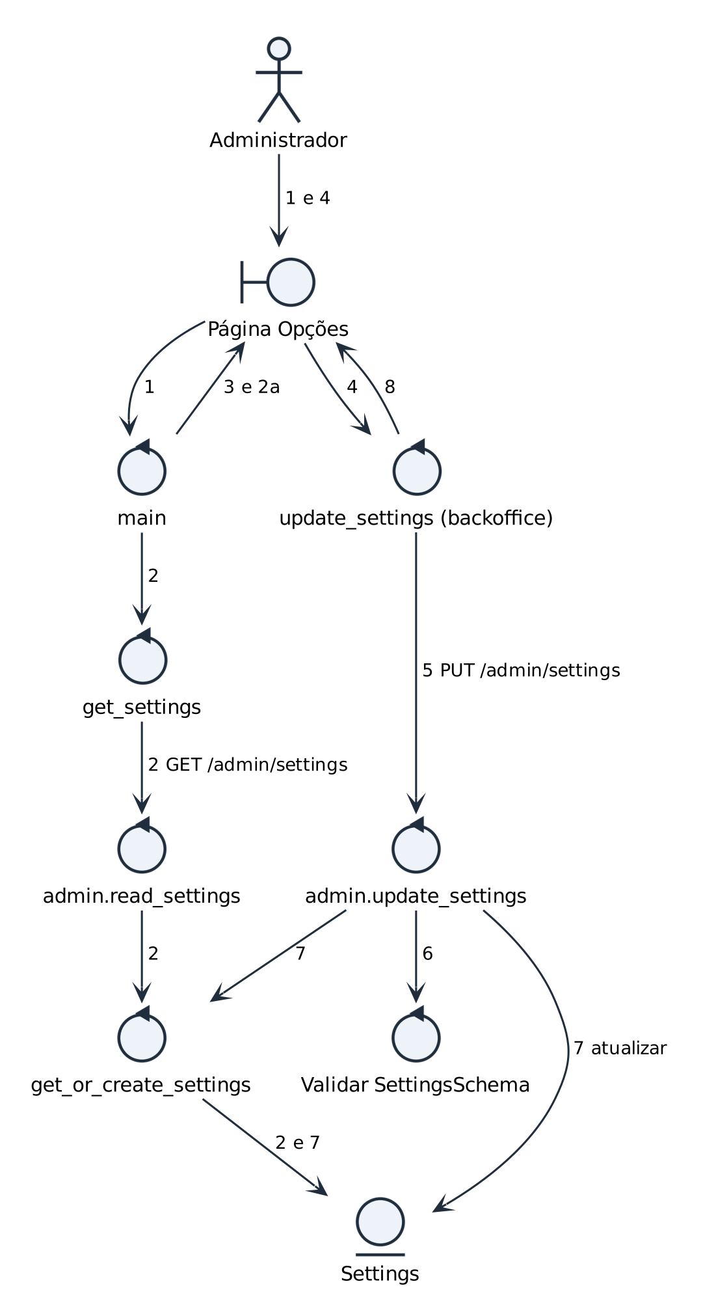
Figura 24 – Diagrama de robustez do UC09 Configurar parâmetros do motor

6.4 Diagramas de sequência
Os diagramas de sequência detalham, para cada caso de uso, a ordem das mensagens entre os objetos, usando os nomes reais das classes, funções e métodos do código. Os participantes mantêm os estereótipos dos diagramas de robustez: boundary para ecrãs e páginas, control para serviços e funções, entity para modelos e database para os armazenamentos (app.db e SharedPreferences). Cada mensagem começa pelo número do passo da ficha; os fluxos alternativos e de exceção aparecem em blocos alt e opt. As figuras 25 a 33 apresentam os nove diagramas.

6.4.1 UC01 Criar conta
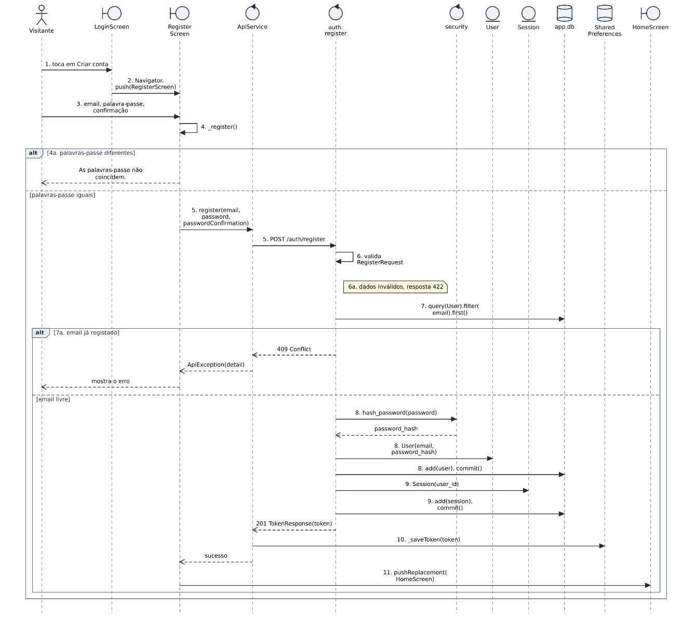
A Figura 25 detalha o registo e a emissão do primeiro token de sessão.

Figura 25 – Diagrama de sequência do UC01 Criar conta

6.4.2 UC02 Autenticar-se
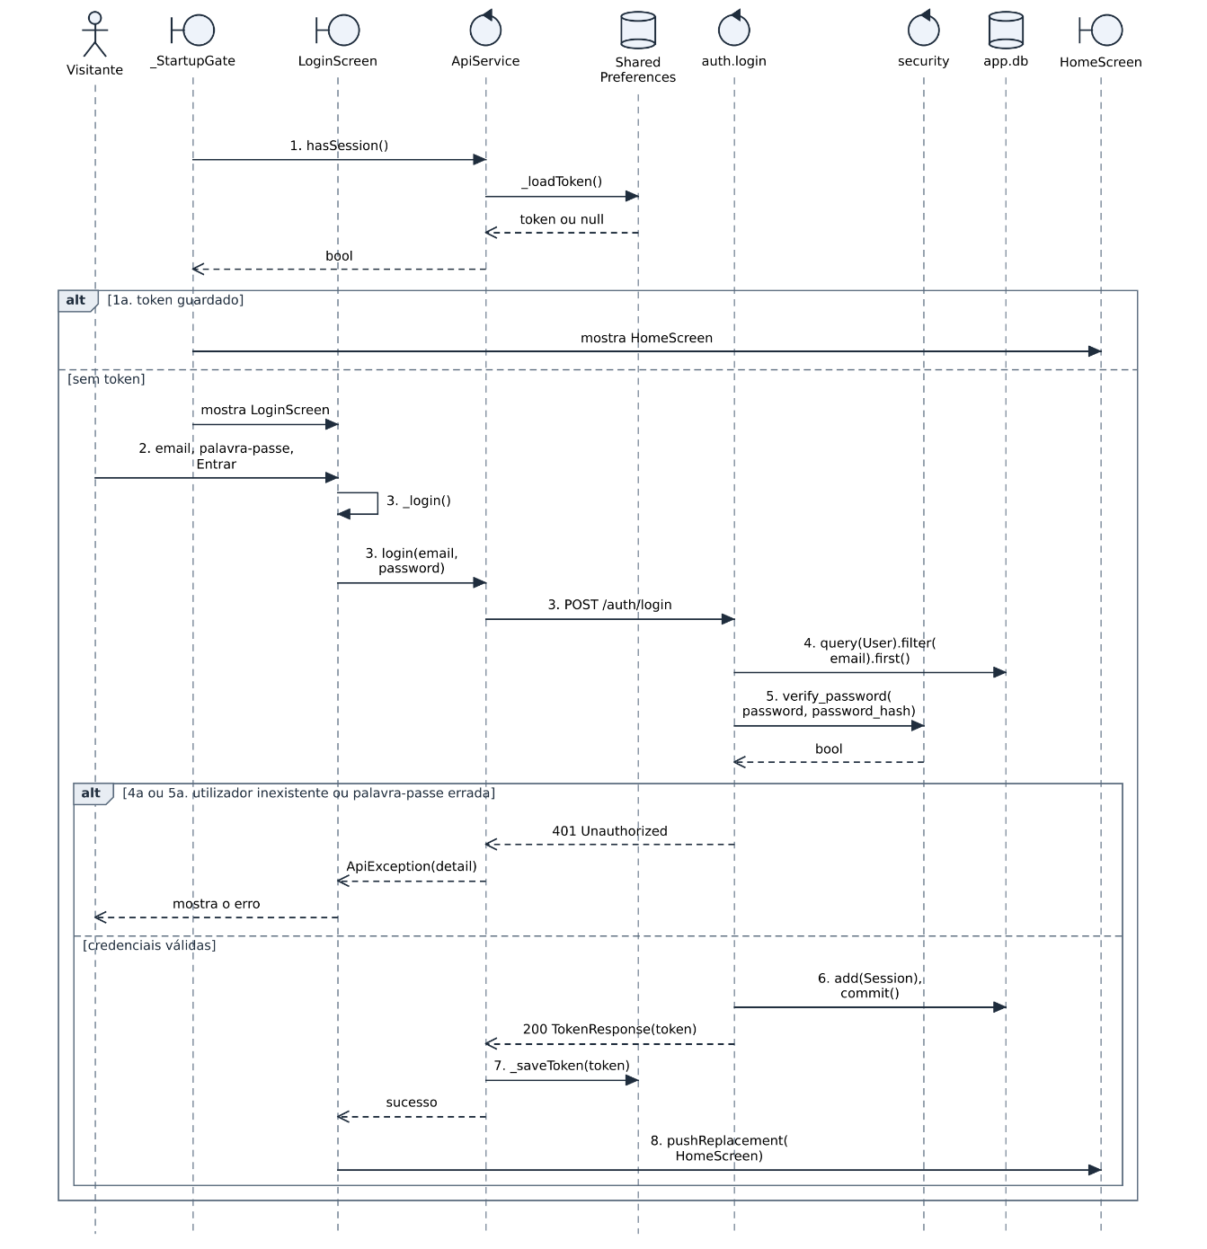
A Figura 26 começa no arranque da app, onde o _StartupGate decide o ecrã inicial.

Figura 26 – Diagrama de sequência do UC02 Autenticar-se

6.4.3 UC03 Terminar sessão
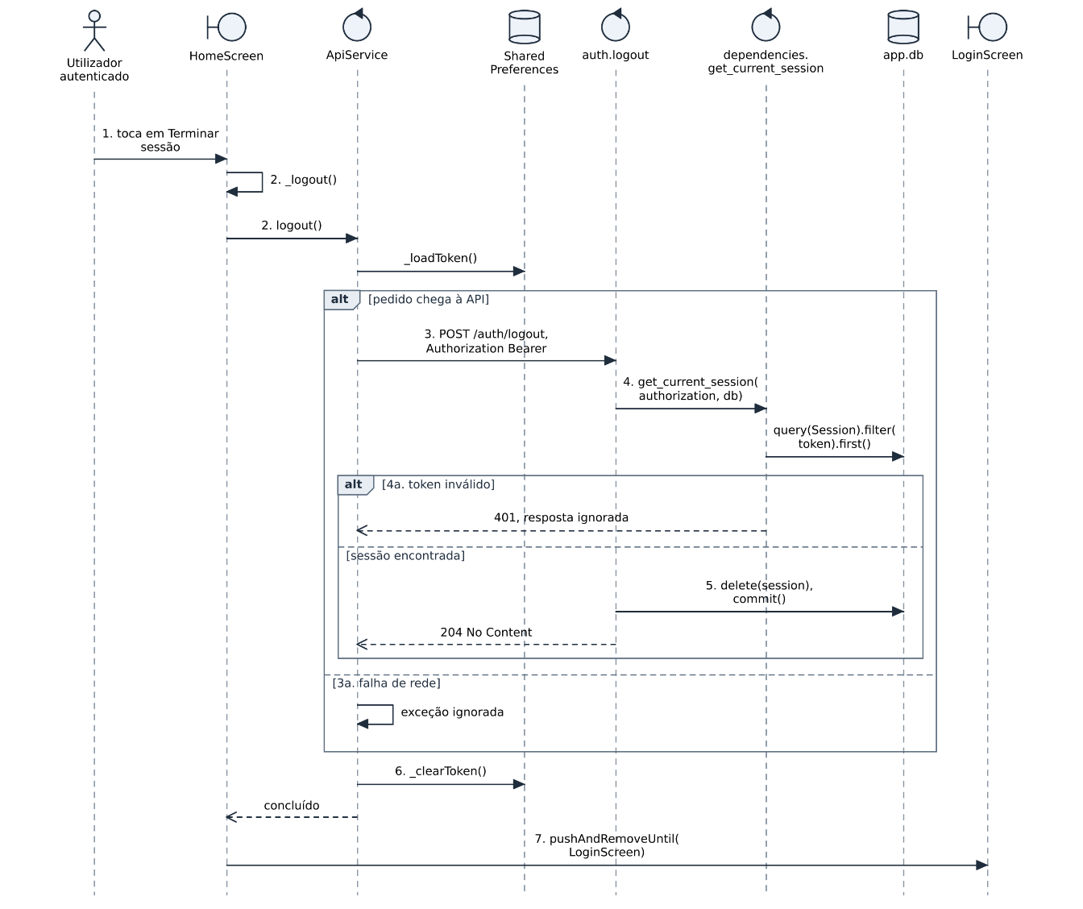
A Figura 27 mostra que o token local é apagado em qualquer caso, mesmo que o pedido à API falhe.

Figura 27 – Diagrama de sequência do UC03 Terminar sessão

6.4.4 UC04 Consultar histórico de listas
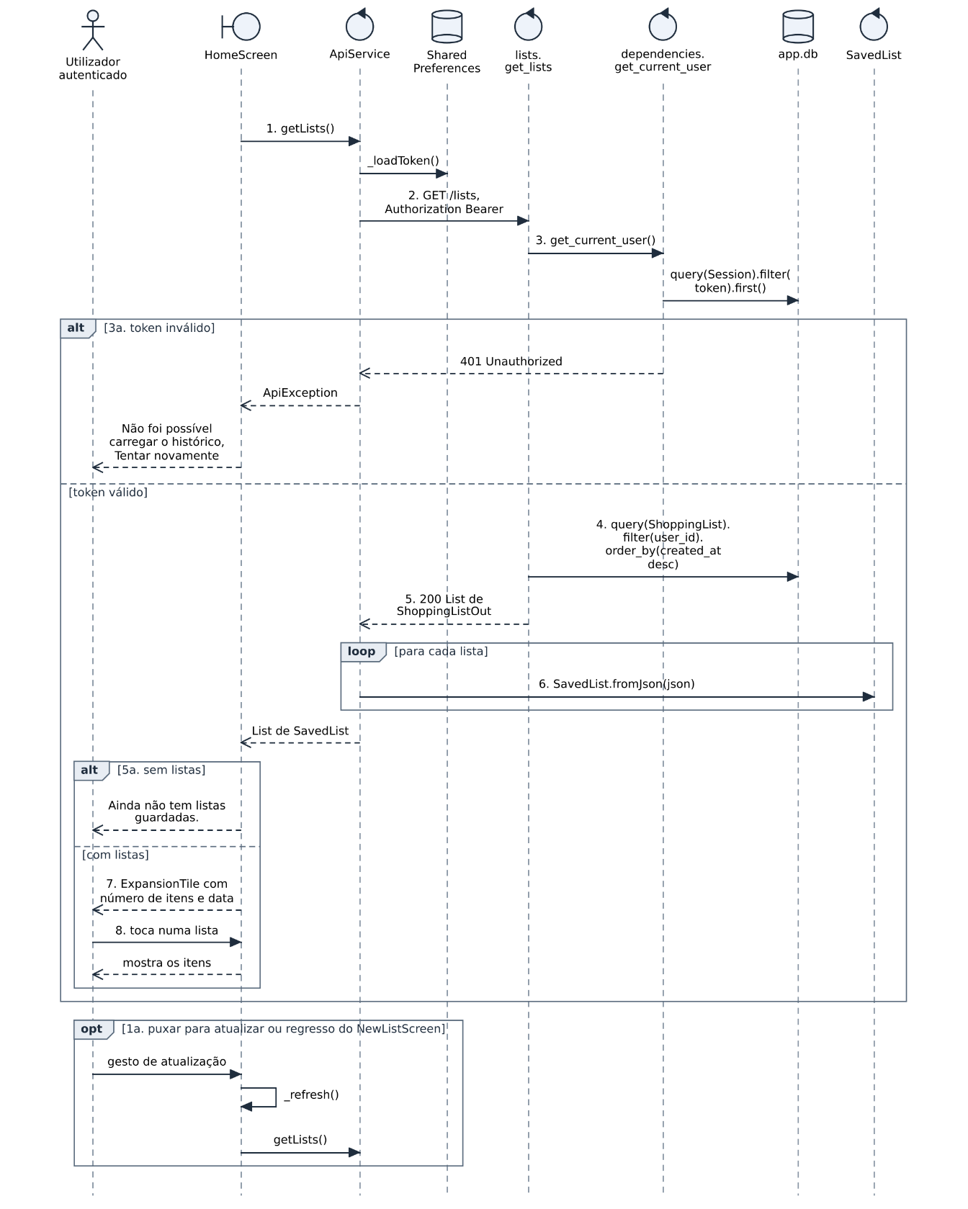
A Figura 28 mostra o carregamento do histórico no initState do HomeScreen e a atualização manual.

Figura 28 – Diagrama de sequência do UC04 Consultar histórico de listas

6.4.5 UC05 Construir lista de compras
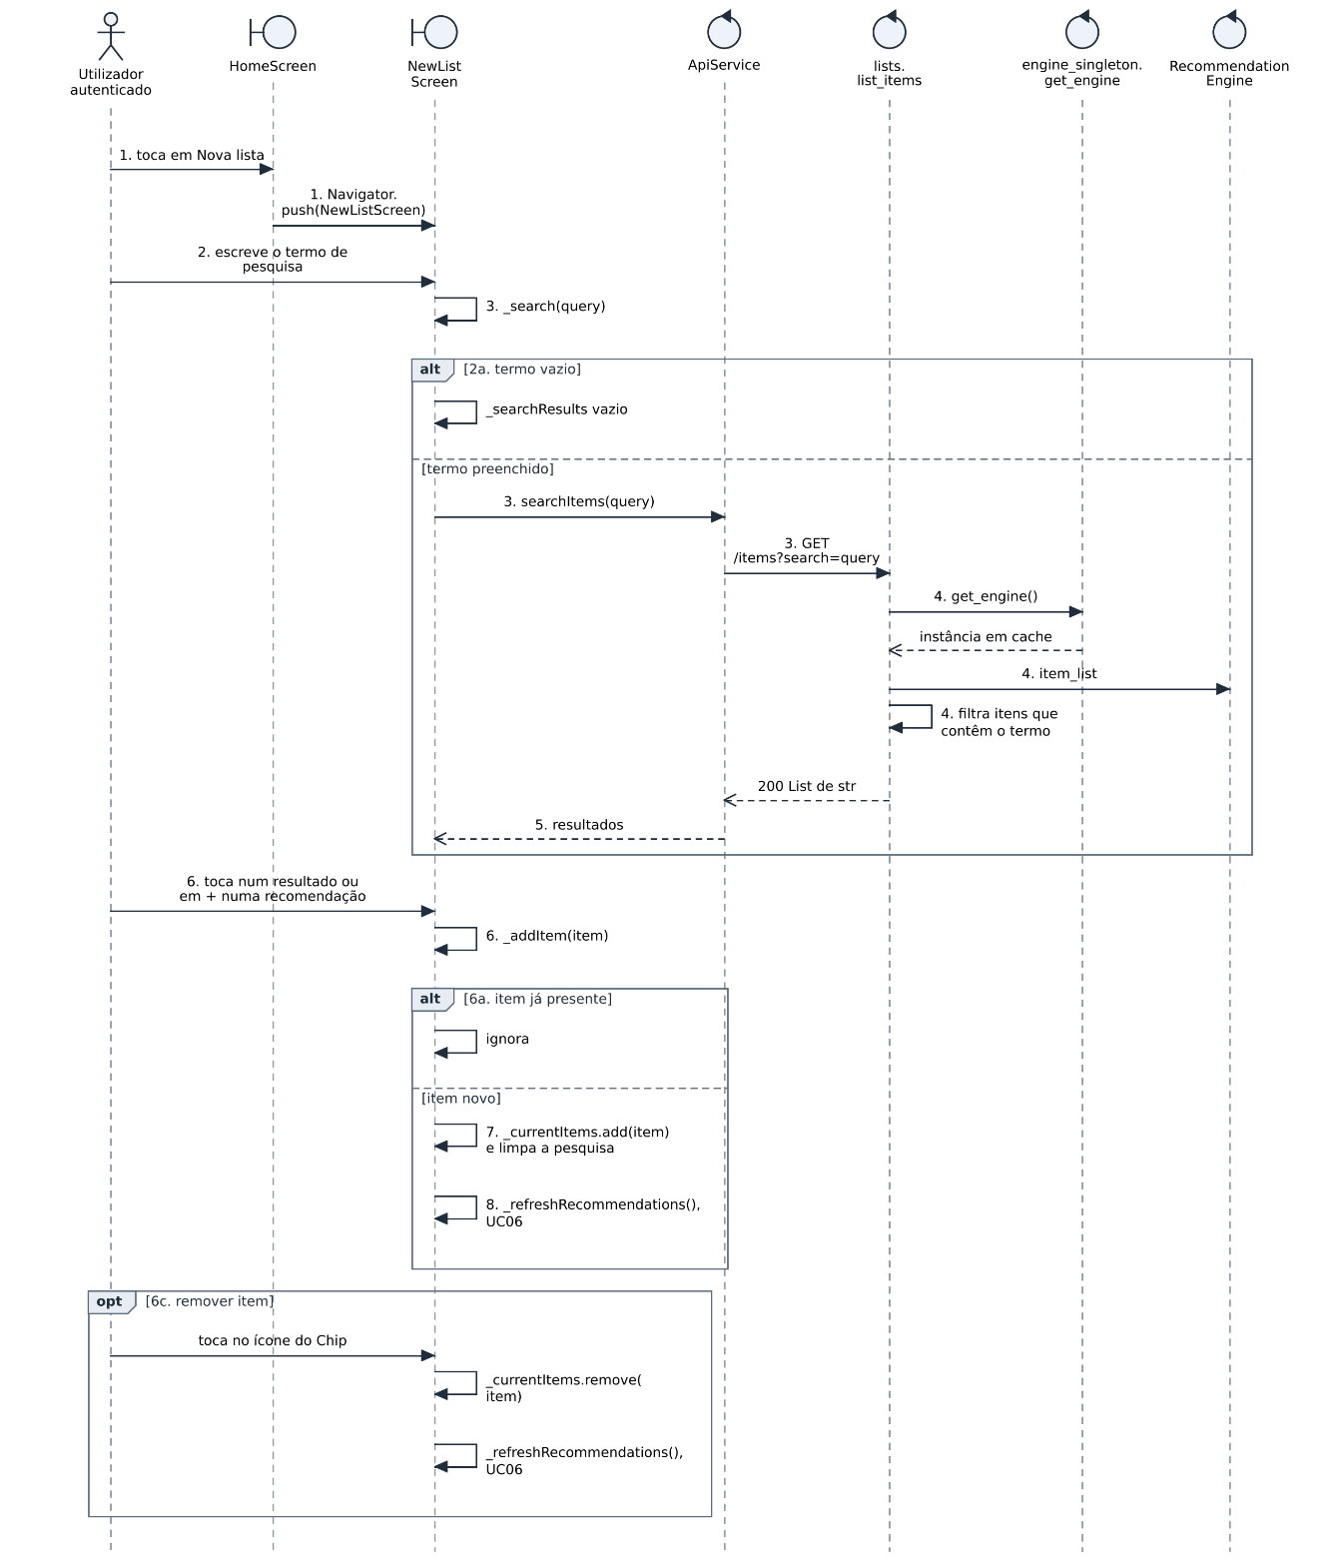
A Figura 29 mostra a pesquisa de itens, que é feita a cada alteração do campo de texto, e a atualização da lista em memória.

Figura 29 – Diagrama de sequência do UC05 Construir lista de compras

6.4.6 UC06 Consultar itens recomendados
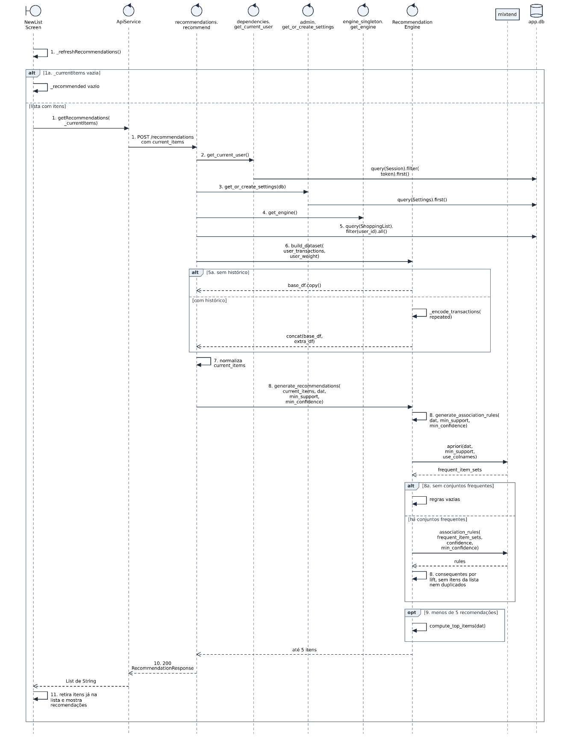
A Figura 30 detalha o cálculo das recomendações no servidor, incluindo a construção do dataset ponderado e as chamadas ao mlxtend.

Figura 30 – Diagrama de sequência do UC06 Consultar itens recomendados

6.4.7 UC07 Guardar lista de compras
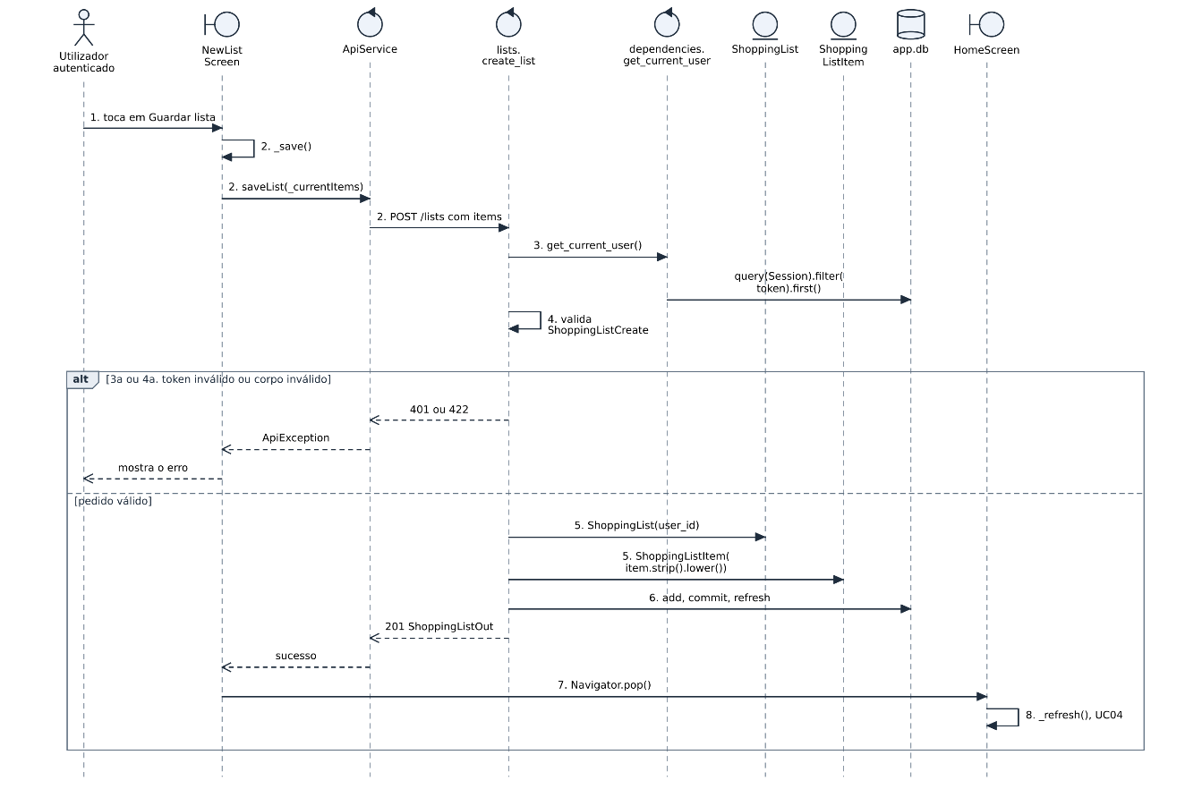
A Figura 31 mostra a gravação da lista e o regresso ao histórico atualizado.

Figura 31 – Diagrama de sequência do UC07 Guardar lista de compras

6.4.8 UC08 Consultar estatísticas
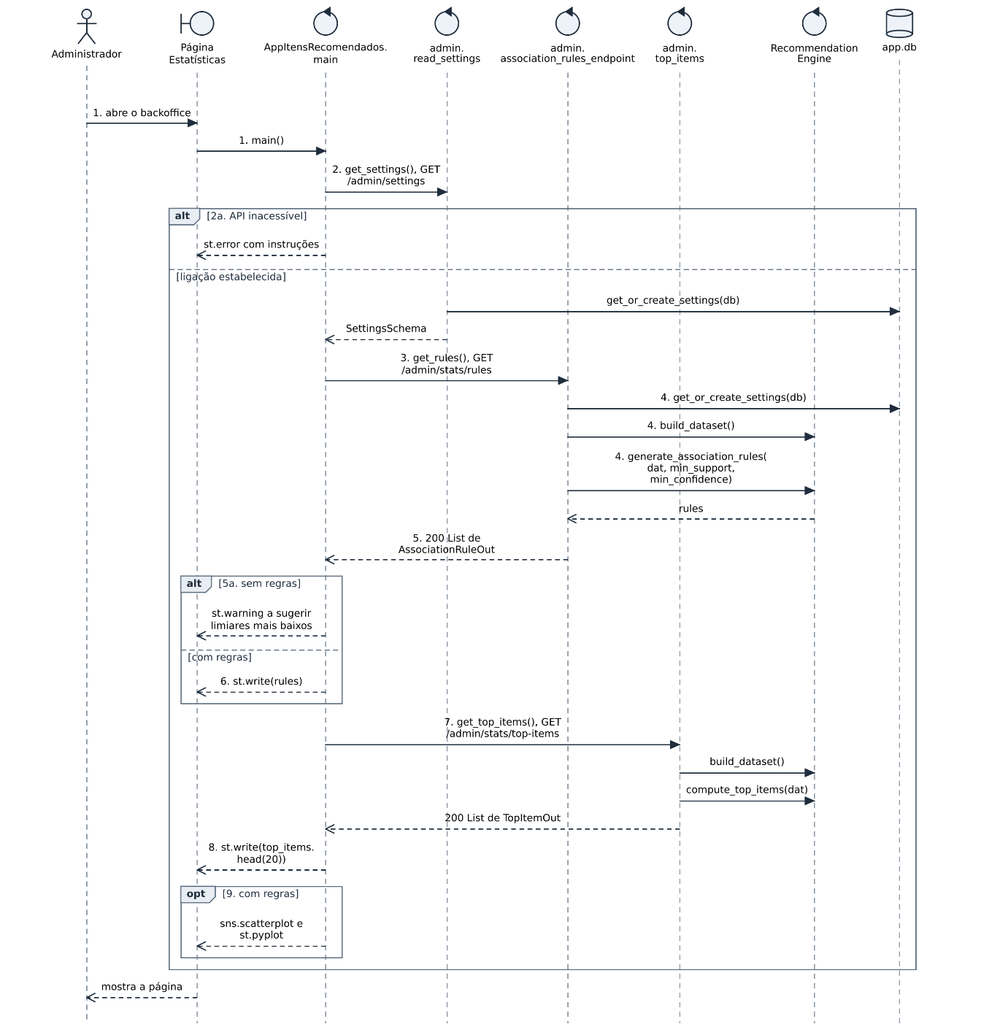
A Figura 32 mostra as três chamadas do backoffice à API e a construção da página "Estatísticas".

Figura 32 – Diagrama de sequência do UC08 Consultar estatísticas

6.4.9 UC09 Configurar parâmetros do motor
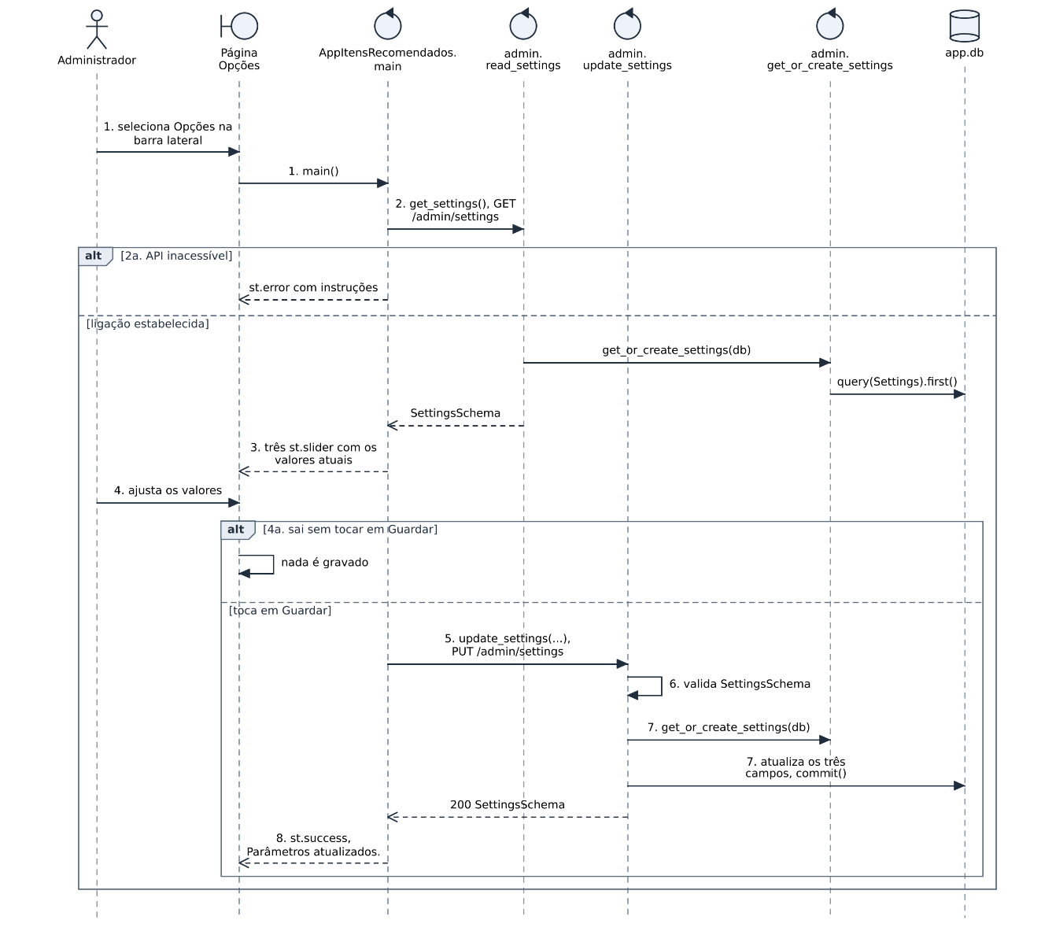
A Figura 33 mostra a leitura dos valores atuais, a edição nos sliders e a gravação.

Figura 33 – Diagrama de sequência do UC09 Configurar parâmetros do motor

6.5 Testes
A API foi testada com um conjunto de testes automáticos escritos com pytest (pytest-dev, 2026), recorrendo ao TestClient do FastAPI (Ramírez, 2026). Cada teste é executado de forma isolada: é criada uma base de dados SQLite temporária, que substitui a base de dados da aplicação através do mecanismo de injeção de dependências (app.dependency_overrides), e o motor de recomendação é instanciado sobre um pequeno ficheiro CSV de teste, para que os resultados não dependam do conjunto de dados real.
A Tabela 22 descreve os 11 testes implementados e os casos de uso a que se referem.
Tabela 22 – Testes automáticos da API
Teste | O que verifica | UC
test_register_login_logout_flow | Registo, autenticação e terminação de sessão; após o logout, o token deixa de ser aceite. | UC01–UC03
test_login_with_wrong_password_is_rejected | Rejeição da autenticação com palavra-passe errada. | UC02
test_register_rejects_mismatched_passwords | Rejeição do registo quando as palavras-passe não coincidem. | UC01
test_register_rejects_duplicate_email | Rejeição do registo com um email já registado. | UC01
test_protected_routes_require_token | Recusa de acesso a rotas protegidas sem token ou com token inválido. | UC04
test_items_endpoint_lists_and_searches_dataset_items | Listagem e pesquisa dos itens do conjunto de dados. | UC05
test_save_list_and_history | Gravação de uma lista e a sua presença no histórico. | UC04, UC07
test_recommendations_exclude_current_items_and_respect_limit | As recomendações não incluem itens já escolhidos e respeitam o limite máximo. | UC06
test_admin_settings_roundtrip | Leitura e alteração dos parâmetros do motor. | UC09
test_admin_stats_top_items_and_rules | Estatísticas dos itens mais frequentes e das regras de associação. | UC08
test_list_title_create_and_rename | Criação de listas com e sem título, alteração do título e proteção contra alterações por outro utilizador. | UC07
A execução dos testes (python -m pytest -v) terminou com sucesso nos 11 testes, em 3,21 segundos. Os testes automáticos cobrem apenas a API; a aplicação móvel e o backoffice não foram objeto de testes automáticos.

6.6 Instalação e execução
Esta secção descreve os passos necessários para reproduzir o sistema numa máquina de desenvolvimento. As três componentes executam-se de forma independente, mas a API tem de estar em execução antes de se iniciar o backoffice ou a aplicação móvel.
Pré-requisitos
- Python 3.9 ou superior, com o gestor de pacotes pip;
- Flutter SDK e Android Studio, com um emulador Android configurado;
- o ficheiro dataSort.csv na pasta Codigo, ao lado da pasta api_backend e do ficheiro AppItensRecomendados.py.
1. API
cd Codigo/api_backend
python -m venv .venv
.venv\Scripts\activate (Linux/macOS: source .venv/bin/activate)
pip install -r requirements.txt
uvicorn app.main:app --reload
A API fica disponível em http://localhost:8000, com documentação interativa em http://localhost:8000/docs. No primeiro arranque é criado o ficheiro app.db, com os parâmetros por omissão do motor (suporte mínimo 0,01, confiança mínima 0,2 e peso das escolhas do utilizador 3).
2. Backoffice
As bibliotecas do backoffice (Streamlit, Matplotlib e Seaborn) estão incluídas no ficheiro requirements.txt, pelo que basta, noutro terminal e com o mesmo ambiente virtual ativo, executar:
cd Codigo
streamlit run AppItensRecomendados.py
Por omissão, o backoffice comunica com a API em http://localhost:8000. Para utilizar outro endereço, define-se a variável de ambiente API_BASE_URL antes de executar o Streamlit.
3. Aplicação móvel
cd Codigo/mercado_app/mercado_app
flutter pub get
flutter run
A aplicação deve ser executada com o emulador Android aberto. O endereço da API está definido em lib/services/api_service.dart como http://10.0.2.2:8000, que corresponde à máquina anfitriã vista a partir do emulador. Num dispositivo físico, deve ser substituído pelo endereço IP da máquina na rede local.
4. Testes
cd Codigo/api_backend
pip install pytest httpx
python -m pytest -v

6.7 Síntese do capítulo
A decisão central da arquitetura é concentrar numa única API todo o cálculo de regras de associação e de recomendações. O backoffice e a aplicação móvel são clientes finos: nenhum corre o Apriori localmente e ambos leem os mesmos parâmetros da tabela Settings, pelo que veem sempre resultados coerentes entre si.

7. Conclusão
O presente projeto teve como principal objetivo estudar e aplicar técnicas de Análise de Cesto de Compras no desenvolvimento de uma solução capaz de identificar padrões de compra e apoiar a recomendação de produtos. Ao longo do trabalho, foram analisados conceitos fundamentais de mineração de dados e aprendizagem computacional, com especial enfoque na extração de regras de associação através dos algoritmos Apriori e FP-Growth.
A aplicação prática destes algoritmos permitiu verificar que ambos produzem o mesmo conjunto de regras quando utilizados com os mesmos parâmetros, diferindo essencialmente ao nível do desempenho computacional. Em contextos de maior volume e complexidade de dados, como no Dataset 2, o algoritmo FP-Growth comportou-se de forma mais favorável, observado qualitativamente; esta observação não foi sustentada por medições formais de tempo de execução ou consumo de memória, pelo que deve ser entendida como uma tendência a confirmar em trabalho futuro, e não como uma conclusão quantitativa sobre a sua adequação para aplicações em larga escala.
A análise experimental realizada sobre diferentes conjuntos de dados demonstrou de forma clara a importância da estrutura e qualidade dos dados. No Dataset 1, composto por cestos de compras reais, foi possível extrair regras de associação relevantes e interpretáveis, associadas a produtos de consumo frequente. No Dataset 2, após um processo de pré-processamento e agregação das transações por número de fatura, foram igualmente identificadas regras fortes, sobretudo entre produtos da mesma categoria ou com afinidade funcional. Estes resultados evidenciam que o pré-processamento dos dados é uma etapa crítica para garantir a qualidade dos padrões extraídos.
Por outro lado, verificou-se que conjuntos de dados com baixa densidade de itens por transação ou com estrutura inadequada limitam significativamente a aplicação da Análise de Cesto de Compras, reduzindo ou mesmo inviabilizando a geração de regras relevantes. Esta constatação reforça a necessidade de uma análise exploratória cuidada antes da aplicação de técnicas de mineração.
No Projeto II, os resultados deste estudo foram transpostos para um sistema funcional composto por uma API REST, desenvolvida com FastAPI, que integra o motor de recomendação baseado no algoritmo Apriori e a persistência dos dados em SQLite; por uma aplicação móvel em Flutter, através da qual o utilizador constrói listas de compras e recebe sugestões de produtos; e por uma aplicação de backoffice em Streamlit, que permite ao administrador consultar estatísticas e ajustar os parâmetros do motor. O mecanismo de peso implementado permite ainda incorporar as escolhas anteriores do utilizador no cálculo das recomendações. A modelação prévia do sistema, segundo o processo ICONIX (casos de uso, diagramas de robustez e de sequência), revelou-se fundamental para assegurar a coerência entre os requisitos definidos e a solução implementada.
Relativamente aos objetivos definidos na secção 1.2, consideram-se cumpridos os quatro primeiros: foram estudados os conceitos da Análise de Cesto de Compras e das regras de associação (Capítulo 2), comparados os algoritmos Apriori e FP-Growth e aplicados a dois conjuntos de dados com características distintas (Capítulo 5), e desenvolvida uma aplicação que sugere produtos com base nos padrões identificados (Capítulo 6). O quinto objetivo, avaliar a utilidade das recomendações, foi cumprido apenas parcialmente: a qualidade das regras foi analisada através das métricas de suporte, confiança e lift, mas não foi realizada uma avaliação com utilizadores reais.
Como trabalho futuro, propõe-se: a avaliação da solução com utilizadores reais, de modo a medir a utilidade efetiva das recomendações; a medição sistemática do desempenho dos algoritmos; a introdução de autenticação no backoffice, de expiração de sessões e de comunicação por HTTPS; o pré-cálculo periódico das regras de associação; e a integração de outras abordagens de recomendação, como a filtragem colaborativa.
Em suma, o projeto demonstrou a viabilidade técnica de transpor os resultados de um estudo de Análise de Cesto de Compras para um sistema orientado ao utilizador final, estabelecendo uma base sólida para a sua evolução e validação em contexto real.

8. Bibliografia
Aggarwal, C. C. (2015). Data mining: The textbook. Springer. https://doi.org/10.1007/978-3-319-14142-8
Aggarwal, C. C. (2016). Recommender systems: The textbook. Springer.
Agrawal, R., Imieliński, T., & Swami, A. (1993). Mining association rules between sets of items in large databases. ACM SIGMOD Record, 22(2), 207–216. https://doi.org/10.1145/170036.170072
Agrawal, R., & Srikant, R. (1994). Fast algorithms for mining association rules. In Proceedings of the 20th International Conference on Very Large Data Bases (pp. 487–499). Morgan Kaufmann.
Alpaydin, E. (2020). Introduction to machine learning (4th ed.). MIT Press.
Bellazzi, R., & Zupan, B. (2008). Predictive data mining in clinical medicine: Current issues and guidelines. International Journal of Medical Informatics, 77(2), 81–97. https://doi.org/10.1016/j.ijmedinf.2006.11.006
Bishop, C. M. (2006). Pattern recognition and machine learning. Springer.
Chen, D. (2015). Online retail [Dataset]. UCI Machine Learning Repository. https://doi.org/10.24432/C5BW33
Chen, D., Sain, S. L., & Guo, K. (2012). Data mining for the online retail industry: A case study of RFM model-based customer segmentation using data mining. Journal of Database Marketing & Customer Strategy Management, 19(3), 197–208. https://doi.org/10.1057/dbm.2012.17
Dart. (2026). Dart documentation. Acedido em 5 de outubro de 2026 em https://dart.dev/guides
Dart Team. (2026). http package. Acedido em 5 de outubro de 2026 em https://pub.dev/packages/http
Demšar, J., Curk, T., Erjavec, A., Gorup, Č., Hočevar, T., Milutinovič, M., Možina, M., Polajnar, M., Toplak, M., Starič, A., Štajdohar, M., Umek, L., Žagar, L., Žbontar, J., Žitnik, M., & Zupan, B. (2013). Orange: Data mining toolbox in Python. Journal of Machine Learning Research, 14(71), 2349–2353. https://jmlr.org/papers/v14/demsar13a.html
Dogan, O. (2024). Enhancing e-commerce product recommendations through statistical settings and product-specific insights. International Journal of Computational Science and Engineering, 27(6). https://doi.org/10.1504/IJCSE.2024.142831
Encode. (2026). Uvicorn: An ASGI web server, for Python. Acedido em 5 de outubro de 2026 em https://www.uvicorn.org/
Fayyad, U., Piatetsky-Shapiro, G., & Smyth, P. (1996). From data mining to knowledge discovery in databases. AI Magazine, 17(3), 37–54.
Fielding, R. T. (2000). Architectural styles and the design of network-based software architectures [Tese de doutoramento, University of California, Irvine].
Flutter. (2026). Flutter documentation. Acedido em 5 de outubro de 2026 em https://docs.flutter.dev/
Flutter Team. (2026). shared_preferences package. Acedido em 5 de outubro de 2026 em https://pub.dev/packages/shared_preferences
Fowler, M. (2002). Patterns of enterprise application architecture. Addison-Wesley.
Gaffney, K. P., Prammer, M., Brasfield, L., Hipp, D. R., Kennedy, D., & Patel, J. M. (2022). SQLite: Past, present, and future. Proceedings of the VLDB Endowment, 15(12), 3535–3547. https://vldb.org/pvldb/volumes/15/paper/SQLite%3A%20Past%2C%20Present%2C%20and%20Future
Gamma, E., Helm, R., Johnson, R., & Vlissides, J. (1994). Design patterns: Elements of reusable object-oriented software. Addison-Wesley.
Gino, H. L. S., Pedro, D. S., Ponciano, J. R., Linhares, C. D. G., & Traina, A. J. M. (2023). Exploratory analysis on market basket data using network visualization. In Anais do XII Brazilian Workshop on Social Network Analysis and Mining (BraSNAM) (pp. 19–30). SBC. https://doi.org/10.5753/brasnam.2023.229505
GitHub. (2026). About. Acedido em 14 de julho de 2026 em https://github.com/about
Hahsler, M., Hornik, K., & Reutterer, T. (2006). Implications of probabilistic data modeling for mining association rules. In M. Spiliopoulou, R. Kruse, C. Borgelt, A. Nuernberger, & W. Gaul (Eds.), From data and information analysis to knowledge engineering (pp. 598–605). Springer-Verlag.
Han, J., Kamber, M., & Pei, J. (2012). Data mining: Concepts and techniques (3rd ed.). Morgan Kaufmann.
Han, J., Pei, J., & Yin, Y. (2000). Mining frequent patterns without candidate generation. In Proceedings of the 2000 ACM SIGMOD International Conference on Management of Data (pp. 1–12). ACM. https://doi.org/10.1145/342009.335372
Harris, C. R., Millman, K. J., van der Walt, S. J., Gommers, R., Virtanen, P., Cournapeau, D., Wieser, E., Taylor, J., Berg, S., Smith, N. J., Kern, R., Picus, M., Hoyer, S., van Kerkwijk, M. H., Brett, M., Haldane, A., del Río, J. F., Wiebe, M., Peterson, P., ... Oliphant, T. E. (2020). Array programming with NumPy. Nature, 585, 357–362. https://doi.org/10.1038/s41586-020-2649-2
Hastie, T., Tibshirani, R., & Friedman, J. (2009). The elements of statistical learning (2nd ed.). Springer.
Hunter, J. D. (2007). Matplotlib: A 2D graphics environment. Computing in Science & Engineering, 9(3), 90–95. https://doi.org/10.1109/MCSE.2007.55
Jacobson, I., Christerson, M., Jonsson, P., & Övergaard, G. (1992). Object-oriented software engineering: A use case driven approach. Addison-Wesley.
Kaur, M., & Kang, S. (2016). Market basket analysis: Identify the changing trends of market data using association rule mining. Procedia Computer Science, 85, 78–85. https://doi.org/10.1016/j.procs.2016.05.180
Kurniawan, F., Umayah, B., Hammad, J., Nugroho, S. M. S., & Hariadi, M. (2017). Market basket analysis to identify customer behaviours by way of transaction data. Knowledge Engineering and Data Science, 1(1), 20–25.
Kutuzova, T., & Melnik, M. (2018). Market basket analysis of heterogeneous data sources for recommendation system improvement. Procedia Computer Science, 136, 246–254.
McKinney, W. (2010). Data structures for statistical computing in Python. In Proceedings of the 9th Python in Science Conference (pp. 56–61). https://doi.org/10.25080/Majora-92bf1922-00a
Mendeley. (2026). About Mendeley. Acedido em 14 de julho de 2026 em https://www.mendeley.com/about-us/
Mitchell, T. (1997). Machine learning. McGraw-Hill.
Montgomery, D. C., Peck, E. A., & Vining, G. G. (2021). Introduction to linear regression analysis (6th ed.). Wiley.
Murphy, K. P. (2022). Probabilistic machine learning: An introduction. MIT Press.
Mustakim, M., et al. (2018). Market basket analysis using Apriori and FP-Growth for analysis consumer expenditure patterns at Berkah Mart in Pekanbaru Riau. Journal of Physics: Conference Series, 1114(1), Article 012131. https://doi.org/10.1088/1742-6596/1114/1/012131
NumPy. (2026). About NumPy. Acedido em 14 de julho de 2026 em https://numpy.org/about/
Object Management Group. (2017). OMG Unified Modeling Language (OMG UML), version 2.5.1. https://www.omg.org/spec/UML/2.5.1
Pandas. (2026). About pandas. Acedido em 14 de julho de 2026 em https://pandas.pydata.org/about/index.html
Provos, N., & Mazières, D. (1999). A future-adaptable password scheme. In Proceedings of the FREENIX Track: 1999 USENIX Annual Technical Conference. USENIX Association. https://www.usenix.org/conference/1999-usenix-annual-technical-conference/presentation/future-adaptable-password-scheme
Pydantic. (2026). Pydantic validation documentation. Acedido em 5 de outubro de 2026 em https://pydantic.dev/docs/validation/latest/
pytest-dev. (2026). pytest documentation. Acedido em 5 de outubro de 2026 em https://docs.pytest.org/
Python Institute. (2026). What is Python? Acedido em 14 de julho de 2026 em https://pythoninstitute.org/what-is-python/
Ramírez, S. (2026). FastAPI documentation. Acedido em 5 de outubro de 2026 em https://fastapi.tiangolo.com/
Raschka, S. (2018). MLxtend: Providing machine learning and data science utilities and extensions to Python's scientific computing stack. Journal of Open Source Software, 3(24), Article 638. https://doi.org/10.21105/joss.00638
Requests. (2026). Requests: HTTP for Humans. Acedido em 5 de outubro de 2026 em https://requests.readthedocs.io/
Ricci, F., Rokach, L., & Shapira, B. (Eds.). (2022). Recommender systems handbook (3rd ed.). Springer.
Rosenberg, D., & Stephens, M. (2007). Use case driven object modeling with UML: Theory and practice. Apress.
Silberschatz, A., Korth, H. F., & Sudarshan, S. (2019). Database system concepts (7th ed.). McGraw-Hill.
SQLAlchemy. (2026). SQLAlchemy 2.0 documentation. Acedido em 5 de outubro de 2026 em https://docs.sqlalchemy.org/en/20/
SQLite. (2026). About SQLite. Acedido em 5 de outubro de 2026 em https://www.sqlite.org/about.html
Streamlit Inc. (2026). Streamlit documentation. Acedido em 11 de setembro de 2026 em https://docs.streamlit.io/
Sutton, R. S., & Barto, A. G. (2018). Reinforcement learning: An introduction (2nd ed.). MIT Press.
Tan, P.-N., Steinbach, M., & Kumar, V. (2019). Introduction to data mining (2nd ed.). Pearson.
Waskom, M. L. (2021). seaborn: Statistical data visualization. Journal of Open Source Software, 6(60), Article 3021. https://doi.org/10.21105/joss.03021
Witten, I. H., Frank, E., & Hall, M. A. (2016). Data mining: Practical machine learning tools and techniques (4th ed.). Morgan Kaufmann.

